Виктор Динов
Микрофонный приём
Огромное разнообразие существующих нынче типов и конкретных конструкций микрофонов привело к тому, что многие звукорежиссёры используют их в своей работе, полагаясь на собственный эмпирический опыт, либо опыт своих коллег. Между тем, знание принципов микрофонного приёма позволит действовать целесообразнее, как в отношении количества устанавливаемых приёмников, так и в смысле качества электроакустических сигналов.
Никогда нельзя забывать о том, что природа звукового образа, являющаяся симбиозом акустической природы собственно источника и управляемых свойств тракта звукопередачи, формируется, в первую очередь, на стадии микрофонного приёма. Ошибки, совершённые звукорежиссёром на этом этапе, практически, не поддаются исправлению, разве что приходится измышлять какие-то качественные замены в процессе перезаписи, употреблять специфические обработки сигналов, вынужденные линейные, а то и нелинейные, коррекции, и всё это лишь потому, что невнимательность или некомпетентность приводят к результату, неадекватному естественному ожиданию или звукорежиссёрской идее.
Следует попутно заметить, что требования к качеству звука необходимо, в равной мере, предъявлять и артистам, так как состояние звукового объекта является главнейшим во всём процессе создания фонографии. Точная акустическая настройка музыкальных инструментов (её не следует путать с традиционной звуковысотной настройкой), тщательный выбор исполнительского характера звучания - в этом и основа успеха, и устранение многих препятствий на пути поиска оптимальной звукопередачи. Естественно, что нужно обеспечить максимальные удобства для работы артистов. И поскольку сказанное также относится к стадии микрофонного приёма, то примем его, как лишнее доказательство актуальности предмета данной главы.
Постараемся анализировать каждый вопрос с нескольких сторон: с точки зрения требований к микрофонному приёму, с точки зрения свойств звуковых источников и тон-ателье и, соответственно, с точки зрения технических характеристик применяемых микрофонов. Такой комбинационный подход лежит в основе подготовки к записи; его сознание и владение им является свидетельством высокой профессиональной культуры мастеров фонографии.
Среди основных сведений об источниках звука при рассмотрении вопросов, связанных с микрофонным приёмом, необходимо знать:
а) Спектральный состав акустического сигнала.
б) Характер направленности излучения в области спектра основных тонов, обертонов и групповых (унисонных) унтертонов.
в) Динамические свойства источника (априорная информация об этом может и не учитывать особенностей конкретной динамики записываемого музыкального произведения).
г) Наличие (отсутствие) аэродинамической составляющей в акустическом сигнале.
Кроме знания этих объективных признаков, звукорежиссёр, разумеется, осведомлён о жанровой специфике исполнения, не только дополняющей приведенную информацию, но и диктующей определённые условия для качественного музицирования (в частности, расположение артистов в студии).
Что касается акустических характеристик тон-ателье, то особое внимание следует уделять геометрии ранних отражений, и не только потому, что таковые, в большинстве случаев, определяют эстетику звуковой окраски. Направленность начальной структуры диффузного звукового поля позволяет лучше регулировать акустическое отношение в сигнале изменением ориентации направленных микрофонов. Об этом в особенности нельзя забывать, если помещение для записи изобилует локальными акустическими объёмами, галереями, куполами, пр. Отражаемый ими звук может доходить до зоны расположения основного источника с ощутимой задержкой, следовательно, хорошо читаться в фонографии, а это далеко не всегда желательно.
Художественные аспекты использования диффузной
акустики тон-ателье рассмотрены в главе «ФОНОГРАФИЧЕСКАЯ КОМПОЗИЦИЯ».
Преимущественные характеристики микрофонов, учет которых необходим в звукорежиссёрской практике, следующие:
- Осевая чувствительность и максимально допустимое звуковое давление (перегрузочная способность).
- Амплитудно - частотная характеристика электроакустического преобразования.
- Диаграмма направленности микрофонного приёма на средних частотах.
- Семейство частотных характеристик диаграммы направленности, либо, по меньшей мере, частотная характеристика тылового приёма для направленных микрофонов.
- Степень демпфированности приёмной части микрофона, определяемая, как правило, практически.
6) Для стереофонических микрофонов - гарантия согласованности амплитудно-частотных и фазочастотных характеристик, а также характеристик направленности совмещённой пары приёмников.
Само собой разумеется, что звукорежиссёру известны принципиальные типы используемых преобразователей (динамический, конденсаторный, ленточный), а также то, является ли микрофон приёмником звукового давления или его градиента.
Такие технические параметры микрофонов, как вносимые нелинейные искажения преобразования, собственные шумы, выходной импеданс и способность работы на длинную линию входят в компетенцию инженеров звукозаписывающих студий, и здесь не рассматриваются. Предполагается, что эти характеристики лежат в пределах, вполне пригодных для профессионального использования.
От микрофонов при записи требуется получить следующее:
а). Количество звука. Это, достаточно неформальное,
выражение означает, что микрофонный сигнал должен передавать
максимально возможные громкостные и тембральные ощущения
объекта, при сохранении естественности звучания, либо, если такая
цель не преследуется, то в соответствии со звукорежиссёрской
задачей. Попутно следует заметить, что помощь в оценке количества
звука могут оказать индикаторы уровня передачи сигналов при
условном сравнении их показаний с субъективными громкостными
впечатлениями (см. ниже); разумеется, предполагается определённый профессиональный навык, и, кроме того, опыт работы в одних и тех же условиях мониторинга.
б). Качество звука. Имеется в виду необходимый спектральный состав сигнала, отвечающий той или иной тембральной специфике, а также характер и степень акустической окраски звучания в тех случаях, когда сознательно используется диффузное поле тон-ателье.
в). Если применяются стереофонические микрофоны или запись ведётся многомикрофонным способом, то встаёт вопрос о чёткости локализации в поле виртуальных источников звука.
На практике выполнение указанных требований далеко не всегда происходит сепаратно. Поскольку субъективно ощущаемая громкость является косвенным грубым критерием оценки любого акустического качества, то налицо различные взаимовлияния и взаимообоснованности. Так, например, количество звука может казаться недостаточным из-за диффузных компонент, линейный и временной спектр которых не имеет тесной корреляции с прямым сигналом (это особенно проявляется в низкочастотной области); показания индикаторов уровня при этом могут быть весьма значительными, а громкость - невысокой. Или общая акустическая картина, передаваемая сигналом так называемого обзорного стереофонического микрофона, при её приемлемом качестве, может конфликтовать, в смысле глубинно-пространственного рисунка, с фонографическим изображением, полученным от локальных микрофонов.
С опытом приходится вырабатывать умение совокупного решения всех вопросов, связанных с микрофонным приёмом. И только лишь методологические удобства дают право на раздельное изучение перечисленных требований.
Написанное ниже отнюдь не следует рассматривать, как непререкаемое руководство к действию; просто личный опыт автора накладывает свой отпечаток на освещение вопроса, сколь бы велико ни было его желание руководствоваться лишь сугубо принципиальными соображениями.
Логика творческих поисков не подчиняется каким-то строгим алгоритмам; иной раз наличие в распоряжении звукорежиссёра одного - единственного микрофона является определяющим фактором для установления режима микрофонного приёма, и это досадное обстоятельство влечёт за собой изменения в расположении исполнителей, пусть даже не слишком для них удобные.
Может оказаться, что тон-ателье достаточно адаптивно,
благодаря наличию в нём большого разнообразия акустико -
архитектурных зон или возможности использования
дополнительных акустических конструкций (щитов,
изолированных кабин, т.п.) Но иные студии, в особенности те, что
расположены в храмах, диктуют своей спецификой способы
микрофонного приёма, весьма далёкие от традиционных. Более
того, музицирование для записи в таких тон-ателье рождает у
исполнителей ощущения, значительно отличающиеся от концертных, что не может не вызвать соответствующих изменений природы звукового источника в смысле характера звукоизвлечения.

§1. Связь спектрального состава акустического сигнала и амплитудно-частотной характеристики (АЧХ) электроакустического преобразования микрофона.

Амплитудно - частотный спектр звуковых волн, излучаемых одиночным источником, как правило, начинается с компоненты, соответствующей основному тону самой низкой интонации, если речь идёт о звуковысотном музыкальном инструменте. Сказанное особенно справедливо для одноголосных инструментов - медных или деревянных духовых. Что касается музыкальных инструментов, на которых возможны исполнения аккордами, и инструментов, где звукообразование происходит посредством так называемого «хора», то есть двух-трёх струн (у роялей, пианино, мандолин, т. п.) или нескольких язычков (органы, баяны, аккордеоны, гармони), то энергетический спектр их излучения простирается гораздо ниже, вплоть до инфразвуковой области. Это объясняется биениями при относительной расстройке колеблющихся элементов. Спектр собственных частот дек, в особенности больших, также существенно обогащает звучание в низкочастотной зоне.
Значительное расширение спектрального состава на низких частотах наблюдается при унисонном исполнении музыкального материала группой однородных инструментов. В оркестровой ткани это типично для смычковых струнных. Ещё больший эффект дают хоровые унисоны; им особенно свойственно наличие инфранизкочастотных излучений.
Спектры ударных и ударно-шумовых инструментов, благодаря импульсному характеру атак при звукоизвлечении, имеют достаточно заполненную низкочастотную область, независимо от того, являются ли эти инструменты интонирующими (настраиваемыми), или нет.
Надо учесть, что некоторые ударные инструменты, например,
литавры и большие барабаны, обнаруживают, пожалуй, самый
ощутимый подъём спектральной плотности на низких частотах;
излучая акустическую волну, близкую к шаровой, они создают поле,
характеризующееся непосредственно у звучащих мембран высокой
величиной градиента давления. Следовательно, любой
направленный микрофон (в той или иной степени реагирующий на градиент звукового давления), устанавливаемый вблизи от них, должен обладать собственным компенсационным корректором, работающим в нижней области амплитудно - частотной характеристики, либо фильтром верхних частот не ниже второго порядка.
Если кому - либо кажется, что приведенное замечание носит гипотетический характер, можно предложить поочерёдное прослушивание сигналов двух микрофонов, расположенных рядом друг с другом в непосредственной близости от источника указанного вида. Один из микрофонов должен быть приёмником звукового давления, а другой - приёмником градиента звукового давления. Внимание необходимо обращать на естественность звучания источника.
Сразу станет ясно, что ненаправленный микрофон даёт гораздо более натуральную звукопередачу. И дело здесь далеко не только в том, что этот микрофон обеспечивает больший пространственный охват объекта; в конце концов, эксперимент можно провести при таком расстоянии до источника, когда последний полностью попадёт в зону эффективного приёма направленного микрофона. Причина неестественности в этом случае объясняется гиперболическим подъёмом частотной характеристики в нижней части спектра, названном в электроакустике «эффектом ближней зоны»,
К сказанному, впрочем, не следует относиться, как к вето. Эффект сверхкрупного плана (см. главу «ФОНОГРАФИЧЕСКАЯ КОМПОЗИЦИЯ») вполне может оправдать применение микрофона - приёмника градиента звукового давления с гипертрофированной передачей низких частот.
Что касается высокочастотной части спектра акустического источника, то она определяется отнюдь не частотой основного тона самого верхнего звука интонирующего музыкального инструмента, а частотами обертонов, практический учёт которых может потребовать их передачи во всём диапазоне, доступном тому или иному электроакустическому тракту. Это в максимальной степени относится к источникам с импульсным характером атак, например, фортепиано, ударным и ударно-шумовым инструментам, человеческим голосам.
Заметное обогащение спектра на высоких частотах также происходит при инструментальных или хоровых унисонах. То же можно сказать и о шумовых призвуках, сопутствующих звукоизвлечению.
Но поскольку в естественных акустических полях высокочастотные компоненты в полной мере прослушиваются лишь вблизи источника, а при удалении - постепенно затухают, то требования к амплитудно - частотной характеристике микрофона на верхних частотах тем строже, чем ближе к нему находится акустический объект, соответственно, чем крупнее план фонографического изложения.
В этом случае оказывается, что для большинства источников высокочастотная характеристика микрофона должна простираться до предела человеческой слышимости, несмотря на то, что полный тракт звукопередачи, включая устройства записи-воспроизведения и системы мониторинга, может вносить собственные ограничения. В справедливости сказанного точно так же убеждают сравнительные эксперименты с парой микрофонов, обладающих при прочих равных условиях неодинаковыми частотными диапазонами электроакустического преобразования.
Но гораздо серьёзнее требования, предъявляемые не к пределам АЧХ микрофона, а к её равномерности в высокочастотной области. Речь идёт об экстремумах (резонансах), обусловливающих жёсткую, металлическую окраску (разумеется, когда она нежелательна). Это происходит оттого, что обертоновый состав спектра источника передаётся с нарушением пропорций между отдельными высокочастотными составляющими, причём компенсировать этот дефект удаётся далеко не всегда из-за неполной адекватности характеристик корректирующих фильтров и форм локальных подъёмов частотной характеристики микрофона.
Некоторые фирмы - изготовители микрофонов, рассчитывая на положительные субъективные оценки потребителей, добиваются намеренных высокочастотных резонансов в своих конструкциях. Применять эти микрофоны следует с известной осторожностью. Впечатления действительно хороши, если такие приёмники устанавливаются на большом расстоянии от акустического объекта, и указанные подъёмы АЧХ возмещают дистанционные потери на высоких частотах, пусть даже с некоторой окраской, кстати сказать, не всегда неприятной на слух. В ближней же зоне избирательное, резонансное подчёркивание высокочастотных составляющих почти всегда оставляет в звуке некий «электроакустический налёт».
Заметим попутно, что в этом кроется одна из причин гипертрофированной передачи звонких и шипящих согласных человеческой речи.
Среднечастотный диапазон, спектров звуковых источников, как правило, проблем в микрофонной передаче не вызывает. Исключения составляют случаи специфической окраски, вносимой микрофонами опять-таки в тех случаях, когда их АЧХ имеет локальные экстремумы в средней части; это, в основном, характерно для конструкций с большими габаритами, сложными геометриями форм и т. п.
Но необходимо помнить, что причиной заметной акустической окраски звука могут быть некоторые дефекты тон-ателье, особенно, когда его размеры невелики, имеются архитектурные ниши, полости или образуются стоячие волны. Иногда окраска объясняется местом установки микрофона вблизи протяженного источника, в формировании звука которого большую роль играют дека или мензура; излучения разными их участками интерферируют, и в области нахождения микрофона какая-нибудь зона спектра может оказаться подчёркнутой.
Ниже будет сказано также о колористическом влиянии характеристик направленности источников и микрофонов в их взаимоотношениях.
Убедится практически в том, что вина в окраске звука лежит на микрофоне, сравнительно несложно: его нужно поочерёдно располагать в разных точках тон-ателье, желательно ближе к источнику, чтобы исключить влияние архитектурной акустики. Если «красит» действительно микрофон, то перемещения мало что изменят. Для точности оценок такой эксперимент звукорежиссёру лучше всего проводить с ассистентом, и, по возможности, быстро, дабы не сработал эффект привыкания, когда окраска звука перестаёт обращать на себя внимание.
В заключении хочется добавить, что звукопередача музыкальных инструментов нижних регистров, в особенности при удалённом изложении, значительно снижает требования к высокочастотной области АЧХ применяемых микрофонов. Желательно только, чтобы частотная характеристика имела в верхней области спад монотонного характера.
Инженерные службы звукозаписывающих студий предоставляют звукорежиссёрам техническую документацию, где с тем или иным приближением отражены амплитудно - частотные характеристики имеющихся микрофонов. Благодаря этому, во время предварительного анализа записываемого материала возможен отбор, в какой-то степени априорный, необходимых электроакустических приёмников.
§2. Связь характеристик направленности
излучения и микрофонного приёма.

Акусто - геометрическая структура излучения звука любым музыкальным инструментом довольно сложна, и анализировать её для практических целей можно лишь паллиативно, с большими допущениями. Однако, в аспекте данной главы вполне достаточно рассмотреть общие принципы формирования отдельных участков звукового поля с тем, чтобы увязать их свойства с характеристиками направленности примеряемых микрофонов.
Для этой цели вспомним, что среди звуковых волн плоская, в отличие от сферической, обладает более выраженной направленностью. Но для её возбуждения размеры звучащей поверхности (деки, мембраны или выходного отверстия раструба) должны заметно превышать длину волны излучения, что реально только для средних и высоких частот спектра. В то же время, для образования сферической (шаровой) волны необходим источник, излучающий размер которого много меньше её длины (это существует, преимущественно, на низких частотах).
Сказанное справедливо для небольших расстояний от
источника, ибо с удалением фронт плоской волны искривляется (на
акустическом жаргоне: «волны разбегаются»), а сфера шаровой
волны большого радиуса постепенно вырождается в плоскость. Тем
самым, отчасти, объясняется возрастание акустической
однородности при увеличении расстояния до источника.
Вблизи же объекта существование направленных, плоских волн обусловливает относительное постоянство интенсивности звука (и звукового давления), излучаемого перпендикулярно возбуждающей поверхности. В тон-ателье с поглощающей акустической отделкой такая ситуация может наблюдаться вплоть до удаления на несколько метров. Однако, сам факт существования акустической направленности свидетельствует о том, что громкостное восприятие в этом случае зависит от слушательского азимута. То же самое нужно сказать о «восприимчивости» микрофона, если и он является направленным.
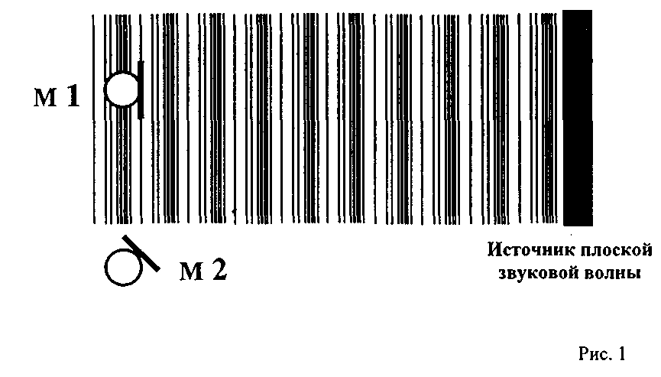
Согласно рис. 1, электрический сигнал направленного микрофона М1, ориентированного по нормали к источнику плоской звуковой волны, будет выше сигнала микрофона М2, расположенного под углом к волновому фронту. Напротив, звуковое давление в поле сферической волны убывает пропорционально квадрату расстояния от источника. Но при этом интенсивность волны - изотропная. На рис. 2 сигналы микрофонов М1 - М4 при прочих равных условиях одинаковы, независимо от характеристик их направленности (здесь, для простоты, пока не учитывается влияние акустики тон-ателье).
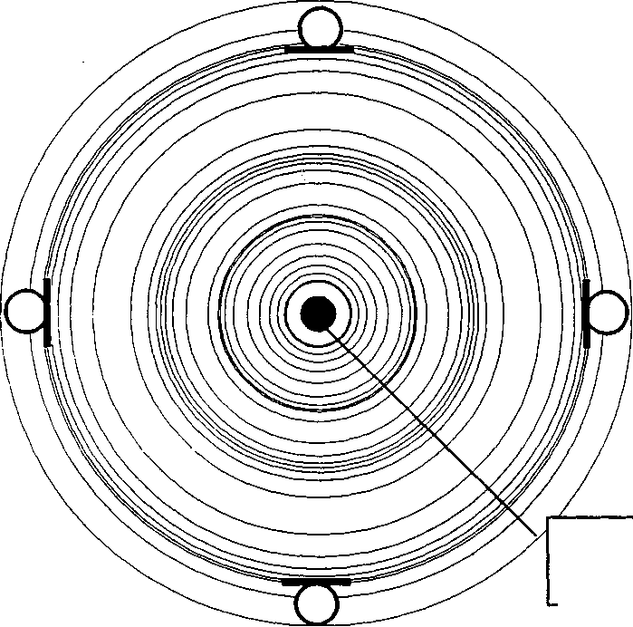
М2

М1 М3

М4 Источник
шаровых волн

Рис. 2

Практически, для всех источников звука, в частности, для музыкальных инструментов, ближние акустические поля являются по своему характеру смешанными, так как соответствуют сложному спектру возбуждения. Низкочастотные компоненты, в особенности те, для которых соблюдается большое отношение длин волн к размерам излучателей, порождают сферические волны, а среднечастотные, тем более высокочастотные составляющие, в противоположность, - плоские волны. Область существования последних с нужной практической точностью может считаться как бы ограниченной поверхностями, примыкающими перпендикулярно к контуру основной излучающей части музыкального инструмента. Впрочем, для оценки направленности плоской волны иногда достаточно просто использовать ось излучения, особенно, когда не приходится скрупулёзно подбирать место расположения и азимут микрофона во имя полной передачи всех спектральных богатств источника.
Следует помнить, что плоскими волнами передаются, во-первых, большинство обертонов музыкальных инструментов, а во-вторых - большинство шумов (щелчков), сопутствующих звукоизвлечению. Разумеется, исключения составляют гулкие низкочастотные призвуки, порождающие сферические волны.
В рамках данного параграфа уместно рассмотреть влияние на микрофонный приём тон-ателье как некоего интегрального источника звука. Достаточно заметить, что диффузное звуковое поле изобилует волнами самых разных форм и направлений, как правило, независимо от характера волн, возбуждающих акустические процессы. Исключения составляют ранние отражения, на что в начале главы уже обращалось внимание. Помещения с плохой диффузностью и маленькие комнаты сразу впечатляют наш слух своей специфичностью, и если последнюю передавать не нужно, то звукорежиссёр обязан не жалеть времени на тщательное исследование архитектурных зон, где, по преимуществу, существуют какие-либо актуальные звуковые признаки.
Не все коллеги разделяют мнения о наличии картины ранних отражений. В особенности это относится к ортодоксальным приверженцам волновой, а не статистической теории акустических процессов в закрытых помещениях. Что ж, переубеждать кого-либо не входит в задачи этой книги. В конце концов, не так уж важно, как что называется, когда речь идёт о вещах явно слышимых, пусть это и не акустические рефлексы, а собственные излучения тон-ателье, клеточки которого от звучащего источника превратились в микроскопические музыкальные инструменты, способные в своём неисчислимом множестве соперничать с огромным оркестром во всей его регистровой и тембральной полноте.
Что касается финальных диффузно-акустических стадий, так называемых «реверберационных хвостов», то в помещениях со сложной внутренней архитектурой часто наблюдаются послезвучания с окраской, так сказать, формантного свойства, почти не зависящей от спектрального состава звука источника. Так ведут себя купола, галереи, балконы, полые замкнутые пространства, примыкающие снаружи к стенам, обрамляющим зал. Наличие направленности этих послезвучаний и простота их обнаружения сомнений не вызывает.
Приступим теперь ко второй части настоящего параграфа -характеристикам направленности микрофонов. Этой теме посвящено огромное количество специальной литературы, и нет нужды вторгаться здесь в детальное исследование всех аспектов вопроса. Вполне достаточно принять во внимание, что:
- реагирующие на звуковое давление ненаправленные микрофоны
являются таковыми лишь в той области спектра, пока их внешние
габариты не становятся соизмеримыми с длиной звуковой волны;
таким образом, на высоких частотах эти микрофоны становятся
односторонне направленными;
- большинство направленных микрофонов отчасти теряют это
свойство на низких частотах, излучаемых удалённым источником;
- практическим телесным (пространственным) углом приёма
направленного микрофона можно считать тот, при котором спад
чувствительности составляет величину порядка 14 - 20 дБ. Это
связано с маскировкой сигналов, идущих с боковых направлений
сигналами осевыми. Для кардиоидных характеристик - это угол
приблизительно в 180°, для суперкардиоидных и
гиперкардиоидных - от 120° до 160°.
- выходной сигнал направленных микрофонов падает
приблизительно пропорционально увеличению расстояния от них
до источников, тогда как у ненаправленных микрофонов он
уменьшается пропорционально квадрату этого расстояния;
- приёмникам градиента звукового давления и комбинированным
микрофонам, в состав которых они входят, свойственен эффект
ближней зоны, когда расстояние между ними и источником
становится меньше длины волны излучения (см. выше );
- микрофоны с характеристиками направленности в форме
суперкардиоиды или гиперкардиоиды имеют примыкающую к их
оси небольшую (в угловом измерении). 3ону тыльного приёма, по
чувствительности соизмеримого с фронтальным;
- частотная характеристика тыльного приёма у многих микрофонов
имеет неравномерности, увы, далеко не монотонного характера.
Поэтому, несмотря на то, что чувствительность направленного
микрофона при падении звуковой волны сзади может быть на
порядок ниже, чем при фронтальном приёме, указанные неравномерности приводят к появлению в данном микрофонном канале, так сказать, осколков спектров других источников, с временной задержкой по отношению к их основному звуку, и диффузной окраской, если они расположены на большом удалении. Это явление особенно заметно и неприятно на частотах порядка 2,5 - 4 килогерц, где человеческий слух обладает максимальной чувствительностью;
Отдельно хочется сказать о микрофонах остронаправленных и сверхостронаправленных (так называемых «пушках»). Их пространственная избирательность в пределах малых телесных углов (от 60° до 120°) сохраняется вплоть до приёма низкочастотных звуковых волн, длины которых начинают превышать продольные размеры рабочей части трубки. У этих микрофонов гипертрофированный эффект ближней зоны, усугубляющийся ещё и упомянутым расширением угла акустического зрения, особенно актуальным для низкочастотных источников звука с большими площадями излучателей, например, литавр.
Благодаря высокой осевой концентрации чувствительности, выходной сигнал этих микрофонов зависит от расстояния до источников значительно меньше, чем у прочих.
Если применить оптические аналогии, то можно сказать, что ненаправленный микрофон как «съёмочный» акустический прибор сопоставим с короткофокусным (широкоугольным) объективом, тогда как сверхостронаправленный подобен телеобъективу, способному при съёмке с большого расстояния передать объект в крупном плане.
Становится ясно, что в области существования
преимущественно сферических волн использование ненаправленных микрофонов целесообразнее, чем направленных. Контраргументом к сказанному, казалось бы, могло явиться замечание, что приёмники звукового давления, обладающие «круговым зрением», одинаково восприимчивы к прямым и приходящим сзади диффузным сигналам, следовательно, при прочих равных условиях, акустическое отношение в этом случае возрастает, звук «мутнеет», приобретая реверберационную окраску. Но не следует путать восприимчивость (читай: выходной сигнал) с чувствительностью, хоть это и родственные понятия. Будучи помещенным, вблизи самого источника, микрофон с круговой характеристикой направленности в значительно меньшей степени передаёт сигналы, отражённые далёкими стенами, а вот в зону расположения направленного приёмника вполне могут попасть акустические отражения, идущие с того же направления, что и звук источника, и соизмеримые с ним по воздействию на микрофон (рис. 3).
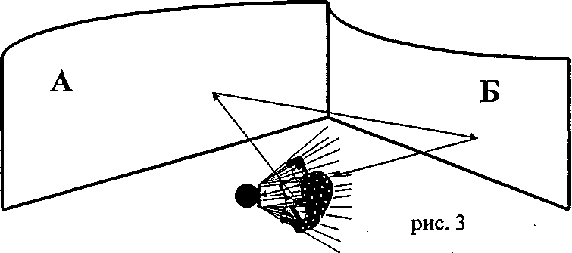
Будь микрофон М ненаправленным, его восприимчивость к акустическим лучам, отражённым от поверхности Б, была бы значительно меньше, чем к прямым сигналам саксофона.
Сами акустические рефлексы могут быть иногда направленно сконцентрированными и мощными. Такое типично для излучателей плоской волны, особенно в акцентированной атаке звука. Тогда, действительно, применение направленного микрофона может оказаться оптимальным решением вопроса, если только не забывать о проблемах, связанных с эффектом ближней зоны, и при необходимости заботиться о том, чтобы, в первую очередь, фронтальная сторона приёмника была блокирована от отражённых лучей. Для этой цели за спиной исполнителя (если пользоваться рисунком 3) следует установить звукоизолирующий щит размером (по диагонали) не менее длины волны самого низкого тона в используемом диапазоне музыкального инструмента.
Ситуация становится критической, если размеры помещения для записи - малы, оно недостаточно заглушено и вдобавок обладает плохой диффузностью. В этом случае направленные микрофоны, при всех их недостатках, незаменимы.
Нужно добавить, что микрофоны со сферической диаграммой направленности легко позволяют корректировать соотношение между, так сказать, нижней, основной, интонационной частью звукового состава источника и его обертонами, преимущественно определяющими тембр. Поскольку второе, в отличие от первого обладает более выраженной направленностью, то вся регулировка сводится к перемещению микрофона в сторону оси этой направленности, либо вовне, в зависимости от задачи.
От положения микрофона у источника и его ориентации в пространстве тон-ателье целиком зависит качество звука, о котором говорилось в начале главы; в максимальной степени это относится к направленным микрофонам, наличие которых сегодня в звукозаписывающих студиях, увы, преобладает.
Как только выясняется структура направленности основных и обертоновых составляющих музыкального инструмента, так манипуляции с микрофоном превращаются из движений слепого котёнка в целеустремлённый поиск индивидуального тембра. Не требует пояснений то, что взаимно-встречное совпадение осей наибольшей, точнее, суммарной направленности источника (да простят акустики такую вольную формулировку!) и приёмника обеспечивает всю возможную полноту передачи спектра. И наоборот, наличие угла между этими осями приводит к тембральной нивелированности, что тоже может входить в задачу.
Фонографический образ опустошённости, пожалуй, можно получить путём одного только характера микрофонного приёма, если источник излучает всё обертоновое богатство вперёд и немного вверх, как, к примеру, скрипка, а микрофон расположен сзади артиста и невысоко. Полная убедительность достигается, когда такой позиции не сопутствует увеличенная акустическая окраска, выдающая, так сказать, «звукорежиссёрскую кухню».
Можно гарантировать, что никакими другими электроакустическими способами этого ощущения не добиться.
Преждевременно сожалеть о том, что музыкальный материал не всегда допускает такие ощутимые тембральные привнесения, разве что в произведениях крупных форм, где драматургическое богатство рождает обилие звукорежиссёрских фантазий. Современная фонографическая эстетика в её серьёзных изысканиях богата экспериментами самых разных направлений, изобилующих всевозможными неожиданностями, лишь бы находки были впечатлительными и оправданными.
Полнота передачи звучащего тела теснейшим образом связана с расстоянием между источником и микрофоном, особенно когда последний является направленным. Это расстояние одновременно влияет как на качество, так и на количество звука (см. выше). Музыкальные инструменты больших габаритов, со множеством мод колебаний, однородные группы инструментов, хоры требуют полного их охвата при микрофонном приёме. Уменьшение дистанции приведёт к подчёркиванию локальных акустических зон или отдельных инструментов группы, а её увеличение сверх необходимых пределов даст возрастание акустического отношения, диффузной окраски. Так что оптимум здесь всецело подчиняется художественным целям.
В этом аспекте следует иначе оценивать практический пространственный угол микрофонного приёма. Чтобы края «охвата» источника и центральная его часть передавались с незаметной громкостной разницей, следует использовать ту область направленности, где спад чувствительности не превышает (2 - 4) дБ. Для примера, в случае классической кардиоиды этот угол составит примерно 60°-90°.
Использование направленных электроакустических приёмников в современных музыкальных жанрах и соответствующих студийных технологиях продиктовано ещё так называемым многомикрофонным методом, когда для передачи группового или комбинированного источника, например, ударной установки не всегда удаётся получить желаемую фонографию с помощью одного-единственного микрофона. Причина тому кроется в чрезвычайно сложных и разнородных структурах звуковых полей инструментов, входящих в состав группы.
Естественно, для начала анализ каждой пары источник - микрофон проводится сепаратно. Устанавливаются, как всегда, основные направления излучения, принимаются решения, что и как «снимать». В основе этих решений лежит вопрос о том, должен ли инструмент излагаться во всей тембральной полноте, либо достаточно лишь обозначить его. Это определит если не тип микрофона в смысле диаграммы направленности (выбор последней, как уже говорилось, может быть обусловлен и другими причинами), то какое-то количество вероятных мест его расположения.
Здесь в появлении множественного числа не следует усматривать стилистическую ошибку. Вторая стадия подготовки звукорежиссёра к микрофонному приёму как раз и состоит в альтернативных поисках, ибо встаёт новый вопрос: как обеспечить акустическую изоляцию данного микрофонного канала от звуков инструментов, соседствующих с собственным? Разумеется, речь не идёт о полном исключении взаимопроникновения, хотя в электроакустике такое тоже возможно, об этом будет сказано в другой главе. Дело состоит в обеспечении такого сигнального разделения, когда возникает относительная свобода в громкостных и спектральных манипуляциях для каждого из каналов; при этом должны быть максимально снижены влияния на «чужой» источник.
Первое, что могло бы прийти в голову, так это - развернуть однонаправленный микрофон тылом в нежелательную сторону, и вопрос закрыт. Но для такого решения нужно быть уверенным в том, что характеристика направленности микрофона не является суперкардиоидной или гиперкардиоидной, ибо в этих случаях существует достаточная восприимчивость микрофона сзади, пусть даже ограниченная как по углу приёма, так и по чувствительности.
Правильным представляется расположение микрофона под таким углом к «чужому» источнику, когда тот оказывается ориентированным в направлении минимальной чувствительности приёмника. Как раз для супер - или гиперкардиоид этим ориентиром является почти перпендикуляр к оси микрофона.
Проще всего, при участии ассистента, находить микрофонный азимут опытным путём, особенно, если техническая документация на микрофон отсутствует, либо в ней не приводится диаграмма направленности. Компромиссные варианты ищутся совместно с исполнителями, которые со вниманием относятся к просьбам звукорежиссёра о каких-либо вариациях в процессе микрофонной настройки.
Задача существенно упрощается, если несколько микрофонов используются в качестве вспомогательных совместно с так называемым общим, обзорным микрофоном, звук которого, в конечном счёте, будет основным, передающим полную, объёмную картину сложного источника, а сигналы локальных микрофонов придадут этой картине дифференцированность, насыщенность, выполнят, так сказать, акустическое моделирование, подобно дополнительному свету, применяемому в изобразительной технике. Ясно, что проблема взаимопроникновения сигналов между соседними парами микрофонов и источников становится уже менее актуальной, коль скоро качество звуковой смеси предопределено наличием общего микрофона.
Здесь свойства локальных микрофонов полностью и бескомпромиссно должны использоваться для оптимальной передачи подчёркиваемых звуковых объектов. В художественном смысле необходимо обращать внимание на изобразительное соответствие элементов обзорного плана и их локальных дополнений, а именно: без специфической обоснованности не следует подмешивать в общую картину сверхкрупные детали каких-либо источников, полученные путём, так сказать, макросъёмки, когда слишком близко установленный локальный микрофон «вырывает» из объекта только фрагмент, который по своим акустическим, в частности, спектральным признакам оказывается неадекватным этому же объекту в общем изображении.
В главе «ФОНОГРАФИЧЕСКАЯ КОМПОЗИЦИЯ» рассматривался вопрос об иллюзии размерности (объёмности) квазиобъектов. Для этой цели часто применяют два, а иногда и большее число микрофонов, устанавливаемых у одного источника. Вопрос направленности этих микрофонов в данном случае принципиального значения не имеет, и может решаться из вышеизложенных соображений. Следует только иметь в виду фазовое соотношение сигналов, поскольку они будут смешиваться, предположительно, в одной области, если не точке стереофонической картины; в чисто техническом смысле - суммироваться. Электрическая интерференция приведет к резко неравномерной, почти гребенчатой спектральной характеристике звукопередачи, что не замедлит сказаться на тембре, особенно в тех его областях, где длины волн излучения соизмеримы с расстоянием между микрофонами.
Критическим случаем является установка двух микрофонов у разных сторон барабанов или больших бонгов (том - томов) при наличии двух мембран («пластиков»). Воздушный столб в замкнутом пространстве этих музыкальных инструментов при атаке вызывает согласованные колебания мембран на частоте основного тона, которые микрофонами, расположенными навстречу друг другу» воспринимаются, как противофазные. В результате, при смешивании микрофонных сигналов основные тона инструментов заметно уменьшаются, атаки становятся обострёнными.
Однако ситуацию не следует рассматривать, как катастрофическую. Во-первых, сигналы двух микрофонов не обязательно должны смешиваться в равных долях, и это уже упрощает проблему. Во-вторых, в микрофонных каналах подавляющего большинства современных звукорежиссёрских пультов имеется инвертор фазы входного сигнала, который можно включить, если дело принимает полярный характер. В-третьих, упомянутые спектральные модуляции вполне регулируются небольшим изменением положения микрофонов; этим достигается тембральный оптимум. И вообще, полученная совокупная окраска, как ни странно, может иной раз оказаться не просто приемлемой, но даже выразительной и привлекательной в своей необычности.
Чтобы использовать два монофонических микрофона для
конкретизации горизонтальных границ большого звукового объекта, например, оркестра, без боязни нарушить фазовую корреляцию сигналов правого и левого каналов, необходимо устанавливать их на максимально возможном угловом расстоянии по отношению к центральной части объекта, для которой фазовый сдвиг наиболее актуален при совмещении стереофонической записи в одноканальных устройствах воспроизведения (см. рис. 3)
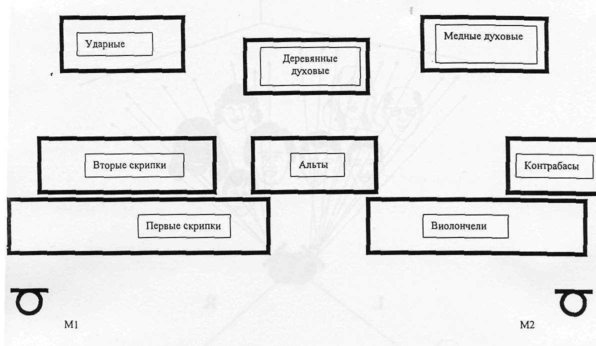
Рис.3
Использование направленности стереомикрофонов, вообще говоря, подчиняется тем же закономерностям, о которых говорилось выше. Дополнительно следует усвоить, что диаграммы направленности совмещённых стереофонических приёмников, точнее, пространственный угол обзора каждого из микрофонов, определяют максимальный «разворот» стереопары, при котором фонографическое изображение большого объекта (рояля, хора, инструментальной группы или оркестра в целом) при всей полноте охвата источника не будет иметь разрыва в центре стереофонической картины. На практике такая ситуация отчётливо наблюдается, когда стереоприёмники с диаграммой направленности в виде «восьмёрки», где половина эффективного телесного угла может не превышать 30°- 40°, разворачиваются до взаимного угла в 90°, и звуковое изображение теряет слитность, обнажая два совершенно очевидных азимута - левый и правый, благодаря неоднородности источника (рис. 4).
Рис. 4
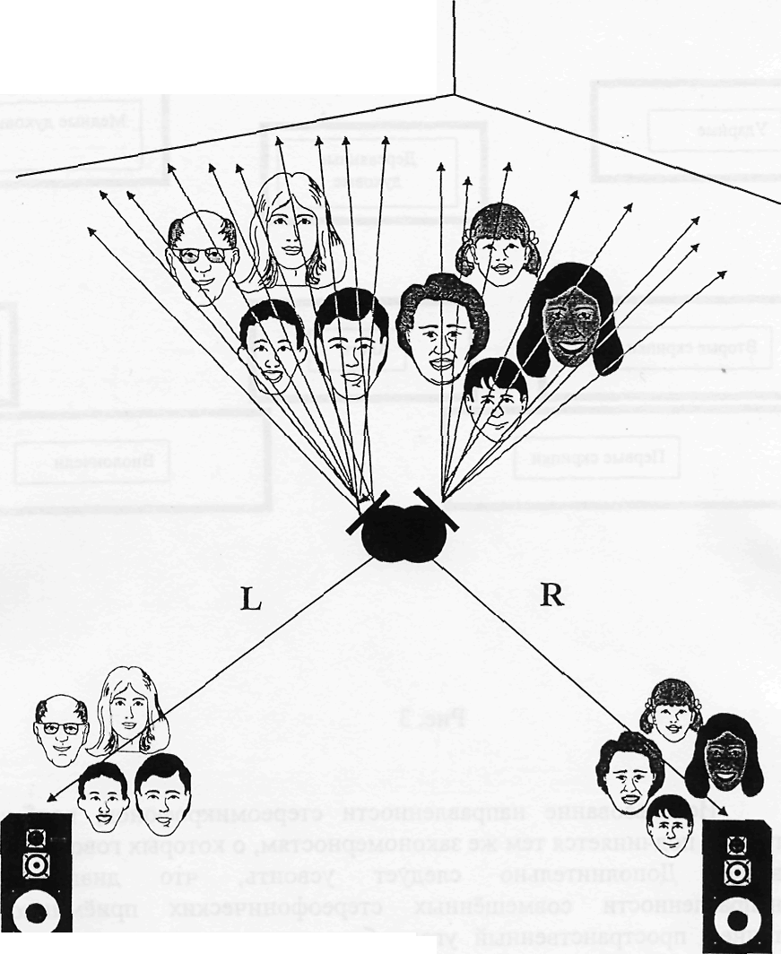
Впрочем, «разорванное» пространство, как фонографический образ вполне употребимо, и не следует запрещать себе пользоваться этим приёмом только оттого, что данный вопрос подвергнут здесь такому педантичному обсуждению.

§3. Связь чувствительности микрофона с динамическими характеристиками источника звука.
Профессиональные студии звукозаписи располагают
высококачественными микрофонами, работающими в довольно
широком диапазоне принимаемых ими звуковых давлений. Тем не
менее, необходимо знать, что микрофоны, в зависимости
от типов электроакустических преобразователей, обладают
различной чувствительностью и разной перегрузочной
способностью, то есть качеством, определяющим максимально
возможное звуковое давление источника, при котором ещё не
наступают искажения передаваемого сигнала. Не вдаваясь глубоко в
сугубо технические аспекты вопроса, отметим только, что, как
правило, чувствительность, и перегрузочная способность
микрофонов связаны друг с другом противоположным образом: чем
выше одно, тем хуже (ниже) другое. Косвенное подобие сказанному
наблюдается и во взаимосвязи перегрузочной способности и
частотного диапазона микрофонной передачи. Всё это особенно
характерно для электроакустических приёмников, содержащих
активные, т. е. электронные звенья, усилительные или
согласующие.
Поэтому при прочих равных условиях динамические микрофоны выдерживают большую акустическую нагрузку, чем конденсаторные. Промежуточное положение между ними занимают ленточные приёмники градиента звукового давления.
Нужно относиться с повышенным вниманием к рассматриваемому вопросу, ибо искажения, возникшие на стадии микрофонного приёма вследствие перегрузки, исправить в дальнейшем - невозможно.
В технических паспортах всегда указывается максимальное звуковое давление, при котором микрофон работает ещё линейно. В справочниках по акустике музыкальных инструментов можно найти сведения об акустическом давлении, развиваемом ими в нюансах ff-fff. Понятно, что на основании этих данных ориентировочно решается вопрос взаимосогласования. Однако в расчёт следует принимать не просто среднестатистические характеристики источников. Необходимо учитывать величину пик-фактора, указывающего на действительное максимальное звуковое давление, развиваемое акустическим объектом в атаках или иных экстремальных превышениях номинального значения.
Чувствительность конденсаторного микрофона, ограниченная, как уже говорилось, наличием электронных цепей (преобразователей переменного емкостного тока в выходное напряжение) может быть снижена оперативно. У большинства конструкций имеется переключатель, позволяющий уменьшать чувствительность, соответственно, повышать перегрузочную способность в интервале (5 - 20) дБ. Не следует, впрочем, безоглядно снижать чувствительность микрофона до предельного значения, чтобы навсегда перестать думать об электроакустических перегрузках. Эпизоды, нюансируемые в р1апо, могут потребовать дополнительного усиления, и если таковое осуществлять за счёт входных звеньев звукорежиссёрского пульта, то наверняка возникнет проигрыш в уровне электрического шума.
Существует ещё одна причина электроакустической перегрузки, о которой не найдётся сообщений ни в технической документации, ни в справочниках. Речь идёт о работе приёмников градиента звукового давления, и вообще направленных микрофонов вблизи низкочастотных источников звука. В большинстве случаев усиление нижней части спектра очевидно, и, так как известно об эффекте ближней зоны, перегрузку можно предусмотреть. Но бывает, что искажения возникают, казалось бы, без всякой слышимой причины. Это происходит тогда, когда в акустическом спектре однородной группы музыкальных инструментов, особенно инструментов нижнего регистра - тромбонов, валторн, виолончелей, контрабасов (аrсо) или в хоре появляются инфранизкочастотные составляющие унисонной природы. Поскольку эта спектральная область воспроизводится далеко не всякими аудиомониторными устройствами, то адекватных слуховых ощущений не будет. Будут слышны лишь продукты искажений.
Напомним, что в таком случае часто обращает на себя внимание недостаточное количество звука (см. выше), вопреки большим показаниям индикатора уровня.
Вообще говоря, наличие инфранизкочастотных колебаний в акустических спектрах может иметь другую этиологию, связанную, например, с особенностями архитектуры тон-ателье. К подобным по своему характеру искажениям приводят и стоячие волны.
Во избежание указанных дефектов в микрофонных конструкциях предусматриваются фильтры ВЧ первого или второго порядка с частотами среза от 30 до 300 герц. Пользоваться следует непременно этими фильтрами, а не корректорами микрофонных каналов звукорежиссёрского пульта, пусть последнее и представляется более комфортным. Устранять искажения нужно там, где они возникают.
Чисто механическая перегрузка микрофонов встречается
значительно реже; на практике она связана с наличием в
акустических сигналах мощных составляющих аэродинамического
типа. Чаще всего с нею сталкиваются при записи вокалистов, когда
артикуляция взрывных согласных сопровождается
концентрированной воздушной струёй. С этим явлением,
именуемом в звукорежиссёрском обиходе «задувание», борются
средствами так называемой ветрозащиты - колпачка из
акустического поролона, надеваемого на микрофон. Но, создавая
действительное препятствие струе воздуха, такой колпачок
проявляет серьёзный недостаток, связанный с поглощением
высокочастотных акустических компонент. Разные конструкции
ветрозащитных устройств позволяют в той или иной степени
снижать этот недостаток, но ни одно из них не лишено его полностью. Весьма эффективными представляются ветрорассеиватели из тонкой плотной
металлической или капроновой сетки, устанавливаемые под
некоторым углом на пути от источника к микрофону. Их действие
основано не на поглощении воздушной струи, (и высокочастотных
колебаний), а на её рассеивании, уменьшении её концентрированное, соответственно, аэродинамичности; при этом нагрузка на микрофон ощутимо снижается.
Необходимо знать, что «задуванием» чреваты не только вокалисты, амбюшурные и лабиальные духовые инструменты при ближнем приёме. Многие ударные инструменты, особенно если учитывать их современную динамику, формируют вблизи себя акустические потоки вполне аэродинамического свойства.
К области паразитных реакций микрофонов следует отнести также их чрезвычайную чувствительность к механическим вибрациям. Правда, эта проблема скорее касается устройств для крепления и установки приёмников, но упомянуть о ней здесь нужно, ибо результаты вибрации, в конечном итоге, проявляются в микрофонном сигнале.
Несмотря на то, что большинство крепёжных конструкций оснащены специальными амортизаторами, вибрации пола под ними всё-таки доходят до приёмной части, особенно, если спектр механических помех сосредоточен в низкочастотной или, что ещё хуже, в инфразвуковой области. Такое характерно, к примеру, для поездов метрополитена, когда подземная линия проходит вблизи здания студии. Почва отфильтровывает вибрацию, сообщая тон-ателье самые нижние составляющие колебаний.
Далеко не всякие студии располагают специфическими, так называемыми плавающими полами в тон-ателье типа «коробка в коробке». Подобные конструкции эффективно защищают микрофоны от вибраций, в том числе и низкочастотных. Взамен же можно «рекомендовать лишь массивные, толстые резиновые ковры, маты или даже мягкие кресла» пуфы, располагаемые под микрофонными стойками.
Дефекты от инфрачастотных вибраций не всегда проявляются
впрямую, то есть в виде акустического продукта, излучаемого
громкоговорителями, благо далеко не все из них воспроизводят
сверхнизкочастотные колебания, информировать о которых
способны, впрочем, пиковые индикаторы уровня. В конце концов,
можно применить электрическую коррекцию (фильтры ВЧ), если
таковая, конечно, не повлияет отрицательно на полезный сигнал.
Проблема усугубляется двумя другими связанными
обстоятельствами. Во-первых, вибрационная инфранизкочастотная добавка к колебаниям приёмной мембраны микрофона приближает условия его работы к пределу перегрузочной способности, что чревато появлением нелинейных искажений. Во-вторых, всегда возникает ощущение недостаточности в количестве звука, при повышенных показаниях индикаторов, к коим, как теперь стало ясно, нужно относиться со вниманием.
Если сами музыкальные инструменты или отдельные части их конструкций (большие ударные, педальный механизм рояля, т. п.) становятся источниками механических вибраций, то это также следует расценивать и как причины повышенной слышимости «чужих» звуковых объектов в чувствительных соседних микрофонных каналах, и как причины передачи различного рода призвуков.
До сих пор мы рассуждали об экстремальных явлениях - большом динамическом давлении, воздушных струях, перегрузках. Однако, не меньший интерес вызывает поведение микрофонов в области слабых сигналов. Прежде всего, нужно отметить, что собственные шумы электроакустических преобразователей, в особенности конденсаторных, не всегда позволяют передать весь динамический диапазон музыкального или речевого источника, вплоть до Piano-pianissimo . Вряд ли целесообразно, пользуясь техническими документами, предопределять, годится ли тот или иной микрофон к использованию с тихими источниками. Нужно просто проявлять внимание к данному вопросу, следя на практике за соотношением полезного звука и микрофонного собственного шума, несмотря на то, что современные студийные конденсаторные микрофоны рекомендуются к применению в цифровых трактах, где динамический диапазон передачи не менее 86 дБ.
Что касается динамических микрофонов, то уровень их собственного шума очень мал. Тем не менее, ограничения в области слабых сигналов при их использовании существенны по двум причинам. Во-первых, их низкая, по сравнению с конденсаторными, чувствительность заставляет повышать усиление входных цепей звукорежиссёрского пульта, и шум может возникнуть «не там, так здесь». Во-вторых, студии часто работают с динамическими микрофонами, предназначенными для концертного использования, где весьма актуальным является устранение паразитных акустических связей, во имя чего в микрофонной конструкции предусматриваются различные способы демпфирования преобразователя на малых сигналах (что, кстати сказать, косвенно обостряет диаграмму направленности). В студийной же практике преимущество внезапно превращается в недостаток, как только подобный динамический микрофон, к примеру, убирается от малого барабана, и устанавливается у флейты; при этом передача звуков третьей октавы в ff оказывается вполне приемлемой, а нижнее субтильное си (малой октавы) вовсе не слышно.
Пример, конечно, немного утрирован для пущей убедительности, но тенденции действительно таковы.
В этом параграфе уместно проанализировать ещё одну из причин подчёркивания в звукопередаче звонких и шипящих согласных человеческой речи. Обращает на себя внимание то, что это проявляется, когда речь или пение - тихие, и микрофон, соответственно исполнительской динамике, расположен близко ко рту. Последнее наводит на мысль о «задувании», но оказывается, что никакие способы ветрозащиты не спасают.
Дело в том, что уровень согласных, практически, не зависит от громкости разговорной или вокальной речи, оцениваемой слушателем за счёт уровня гласных звуков. Следовательно, микрофон, адаптированный на восприятие тихого голоса, имеющий, соответственно, повышенную чувствительность, передаёт согласные, так сказать, суперпропорционально, что незамедлительно подчёркивается аудиомониторами, когда они создают уровень громкости, превосходящей естественную человеческую. Никаких нелинейных искажений при этом нет, как нет и искажений частотной характеристики звукопередачи. Поэтому целесообразность использования для коррекции этого феномена частотно-зависимого экспандера, известного под романтическим названием «де-эссер», не является столь уж несомненной, так как его влиянию подвергаются заодно и совершенно безобидные участки исправляемой фонограммы.
Проще и точнее было бы разъяснить артисту ситуацию, и просить его, по возможности, читать или петь громче.
Возвращаясь к вопросу о возможных перегрузках микрофона целесообразно упомянуть о многомикрофонном способе передачи звука, когда на каждый из приемников действует сигнал не только собственного источника, но вся совокупность звуковых волн тон-ателье. Такой суммарный акустический сигнал при большой мощности, скажем, в оркестровом tutti, вполне может вызвать перегрузку какого-нибудь из микрофонов, чья чувствительность, сообразно динамическим особенностям объекта его приёма, достаточно велика. В этом случае следует позаботиться об изоляции такого микрофона от общего акустического поля, либо оптимальной его ориентации.
§4. Особенности стереофонического микрофонного приёма.

Стереофонические совмещённые (X / У) микрофоны имеют, вообще говоря, такой же список параметров, как и микрофоны монофонические. Условия их использования, по сути дела, не отличаются от тех, что описаны выше, кроме разве что особого учёта угла эффективной направленности, о чём сообщалось в §2.
Тем не менее, существует одно требование, игнорирование которого всегда приводит к тому, что фонографический результат не соответствует ожиданию. Речь идёт о полной согласованности всех параметров электроакустических приёмников левого и правого направлений. В особенности это условие должно выполняться для фазочастотных характеристик. В противном случае звуковое изображение теряет стереофоническую конкретность: локализация виртуальных фрагментов звуковой картины если и существует вообще, то не имеет никакого подобия расположению источников в реальном акустическом пространстве.
В максимальной степени указанный дефект проявляется в паре монофонических микрофонов, когда ею хотят полностью заменить совмещённый стереомикрофон. Если добросовестные изготовители электроакустических приёмников ещё заботятся о взаимной согласованности элементов стереокомплекта, то в случае мономикрофонов такая задача вовсе не ставится. Поэтому, когда в распоряжении звукорежиссёра не оказывается стереофонического микрофона, то пару мономикрофонов следует подбирать очень тщательно. Лучше всего, если этим делом займутся квалифицированные инженеры - акустики. И уж, само собой разумеется, что использовать для такой цели микрофоны разных типов или марок категорически нельзя.
Нужно сказать и об иных причинах «размазанности» звуковой картины. Подобное случается, если стереомикрофон установлен в такой зоне тон-ателье, где ранние отражения, наиболее тесно коррелированные с прямыми сигналами, нарушают временные или фазовые соответствия акустических волн левого и правого азимутов. Более того, возникающие интерференционные эффекты изменяют ещё и амплитудно - частотные свойства прямых излучений, что усугубляет ситуацию. Поэтому залог успеха состоит в расположении источников и микрофонов как можно дальше от стен тон-ателье, обладающих высокой отражающей способностью, либо в блокировании отражений посредством поглощающих или рассеивающих акустических конструкций (щитов).
«Фазовый хаос» и интерференция звуковых волн особенно вредны для уже упоминавшейся стереопары из монофонических микрофонов. Поскольку преимущественные излучения протяженным акустическим объектом имеют горизонтальные направления, то и фазовые (временные) смещения волн наиболее актуальны для разных точек тон-ателье, находящихся в горизонтальных плоскостях. Не зря конструкции стереофонических совмещённых микрофонов предусматривают, как правило, их вертикальную установку: именно в этом случае, учитывая приведенные обстоятельства, обеспечивается максимальная гарантия «чистой» амплитудной стереофонии. Поэтому искусственно сооруженная стереопара должна по расположению монофонических приёмников напоминать совмещённый в вертикальной оси стереомикрофон с соответствующим разворотом в левую и правую стороны.
Существует идея изоляции каждого из мономикрофонов от акустических сигналов «чужого» направления, заключающаяся в том, что между приёмниками устанавливается поглощающая перегородка. Об эффективности такой конструкции можно говорить лишь в случае звуковых волн, длины которых не превышают размера (диаметра) этой перегородки, ибо только тогда реальна создаваемая ею акустическая тень.
Аналогичные рассуждения должны касаться вообще всех механических способов коррекции направленности микрофонов, в частности, установки тыловых отражателей / поглотителей для обеспечения сугубо одностороннего приёма. Высококачественный стереофонический микрофон действует аналогично фото (кино) съёмочной стереоскопической паре объективов, и фонография, полученная с его помощью иной раз настолько убедительна в широтно - пространственной передаче множественного звукового объекта, например, хора или оркестра, что отпадает необходимость в дополнительных акустических «подсветках». Полнота и реальность виртуального фонографического зрелища сообщает звукоизложению такую прелесть, с которой не сравнятся никакие изыски спектрального толка или специфическая обработка звука, в особенности, когда мы имеем дело с записями классических жанров.
Отступления от канонического использования стереофонического микрофона дают довольно интересные
фонографические результаты. Так, например, выключение
направленности во имя оптимизации электроакустических свойств
(см. выше), заставляет расположить стереомикрофон горизонтально, ибо в противном случае из-за ничтожной разницы интенсивностей акустических волн в вертикальном направлении полученная звуковая картина будет чрезвычайно «узкой», почти монофонической. Но когда совмещённые приёмники находятся на горизонтальной оси, то фонография приобретает затейливую стереометрическую динамику, состоящую в том, что локализация тех или иных виртуальных источников звука становится зависимой от спектральных свойств передаваемых объектов. Это объясняется возникновением направленности микрофонов на высоких частотах, поддерживаемой возрастающим фазовым сдвигом вдоль акустической горизонтали. И в кажущейся изобразительной неразберихе то там, то здесь возникают азимутальные блики, чудесным образом освещающие картину, не отягощённую, казалось бы, стереометрической дидактикой. Разумеется, получаемая не стационарность, более того, неуправляемость результата требует применять такой способ с известной предусмотрительностью, так - как на него ложится драматургическая нагрузка.
Огромное впечатление производит на слушателя стереофоническая звукопередача по так называемой системе М8. Распространённый в 60-х годах, этот способ, к сожалению, не нашёл широкого применения из-за невыполнения требований совместимости стереофонических фонограмм в моновоспроизведении. Однако полученный эффект оказался настолько необычным и богатым в своей фонографической выразительности, что сегодня к нему возвращаются в том или ином виде.
Суть метода состояла в использовании совмещённого X / У стереомикрофона, один из приёмников которого являлся ненаправленным, а другой - имел характеристику направленности в форме восьмёрки. Микрофон устанавливался на оси симметрии источника (как правило, хора или оркестра), причём направленная его часть ориентировалась перпендикулярно этой оси, «оглядывая», так сказать, стороны объекта. Предполагалось, что источник звука находился в оптимальных акустических условиях, и был сбалансирован в громкостном и тембральном отношениях; оставалось только «сфонографировать» его. План изложения регулировался изменением расстояния от микрофона до исполнительского коллектива.
Стереомикрофон коммутировался на звукорежиссёрском пульте специфическим образом, с помощью суммарно-разностных преобразователей, посылающих в один из выходных каналов сумму сигналов ненаправленного и направленного приёмников (М + S), а в другой - их разность (М - S).
Наличие противофазной составляющей в звуковой программе
(что, собственно, и нарушало самым категорическим образом
условие совместимости), активизировало особые
психофизиологические механизмы восприятия, создававшие у слушателя ощущение так называемой «сверхбазы», то есть впечатление, будто виртуальная ширина передаваемого объекта заметно превышает расстояние между громкоговорителями. Ясно, что на тогдашнем уровне развития стереофонической техники и эстетики подобное воспринималось как большое откровение.
В настоящее время имитациями «сверхбазы» занимаются специфические устройства обработки электроакустических сигналов по программам SURROUND или SUPERROUND. Они также используют противофазные включения.
§5. Расположение артистов и микрофонов в тон-ателье.

Главная цель, которая преследуется в решении этого вопроса, состоит в создании максимальных удобств для музицирования или драматургического общения исполнителей, а также в обеспечении оптимальных условий для установки микрофонов.
Самыми простыми являются случаи, когда артисты работают «в одиночку», паче чаяния это диктуется выбранной технологией записи. Современные профессиональные студии располагают несколькими тон-ателье небольших размеров (кабинами), акустически изолирующими артистов друг от друга, обеспечивая, таким образом, сепаратную передачу и обработку микрофонных сигналов; многодорожечные комплексы позволяют разделять исполнителей во времени, записывать материал путём последовательных наложений музыкальных партий. Известны случаи применения подобных способов даже для записи драматических произведений, если фонографические мизансцены сообразно звукорежиссёрской концепции должны объединяться в полиакустические пространства, и единое тон-ателье не даёт возможности реализовать такой замысел при синхронном исполнении.
Принципы установки микрофона (микрофонов) у одного объекта подробно рассмотрены в данной главе, и расположение единственного артиста в студии видимых проблем не вызывает. Единственное, о чём хочется напомнить, - это о влиянии, отражающих поверхностей помещения на качество сигнала. Если имитация маленькой комнаты не входит в фонографическую задачу, то чем ближе исполнитель и микрофон будут находиться к центру тон-ателье, и чем больше будут размеры последнего, тем меньше «будут слышны стены». Конечно, предполагается, что центральная часть тон-ателье не является средоточием каких-либо акустических аномалий и реверберационных флуктуации, о чем говорилось в начале главы и в §§ 1 и 2. В противном случае для «электроакустической съёмки» ищется иное место, но, тем не менее, в угоду указанным условиям.
Повествование непроизвольно привело к упоминанию ещё одной из причин окрашивания свистящих и шипящих речевых согласных. Когда поверхности, хорошо отражающие высокочастотные акустические колебания расположены настолько близко к исполнителю и микрофону, что амплитуды прямых и отражённых волн оказываются соизмеримыми, то в точке их приёма возникает интерференция, приводящая к гребенчатой спектральной характеристике сигнала в области энергетических максимумов указанных звуков. Простое экспериментирование с прецизионным графическим эквалайзером или устройством задержки, включённым в канал передачи речи, даст подтверждение той версии, что линейные искажения гребенчатого вида в области частот порядка (3 - 6) Шг как раз соответствуют неприятным слуховым ощущениям подчёркнутости указанных согласных звуков.
Что касается размещения в тон-ателье исполнительского ансамбля, то, если не встаёт вопрос о пространственной изоляции артистов или их групп согласно выбранной технологии, решение принимается в зависимости от того, насколько желательны снижения проникновений в тот или иной микрофон звуков «чужих» источников. Так, сказанное совершенно неактуально, когда речь идёт о записи идеально сбалансированного в громкостных и тембральных отношениях оркестра, хора или ансамбля, к тому же во вполне подходящем по своим акустическим свойствам помещении. Здесь необходимо только заботится об удобствах для музыкантов: хороших слуховых и зрительных контактах, общении их с дирижёром, т. п. Тогда акустический объект будет представлен слитным звучащим телом, микрофонный приём которого станет аналогичным приёму одиночного источника.
Подробного анализа требуют случаи использования большого числа микрофонов, каждый из которых предназначен лишь части ансамбля (оркестра), музицирующего без разделения в пространстве или во времени. Такой частью может быть и один исполнитель, и группа инструменталистов или вокалистов. Многомикрофонная система звукопередачи преследует цель получения фонографической картины, не являющейся, так сказать, «электроакустическим протоколом» того, что происходит непосредственно в тон-ателье. Это относится к тембральным, динамическим, стереофонометрическим и прочим её компонентам.
Не следует путать такой метод со случаем, когда дополнительные микрофоны используются совместно с обзорным (см. выше), и звукорежиссёр стремится к достижению известной электроакустической однородности; при этом доля местных микрофонных сигналов в передаче невелика, следовательно, вопрос взаимной акустической изоляции отдельных каналов не столь актуален. В том же, что мы именуем собственно многомикрофонной системой, «общие» микрофоны могут вообще не применяться, во всяком случае, рассмотрение их роли в рамках данного анализа несущественно.
Итак, речь идёт о расположении исполнителей и микрофонов, обеспечивающем звукорежиссёру максимальную свободу манипулирования отдельными сигналами без ущерба для других.
Введём понятие внешней электроакустической - связи (ВЭАС), характеризующей собою степень проникновения в данный электроакустический канал, состоящий из микрофона и микрофонного усилителя с блоками частотной и динамической коррекции, сигналов посторонних, или, как мы их называли, «чужих» источников. Причины, влияющие на ВЭАС, следующие:

- Совокупная чувствительность рассматриваемого микрофонного канала. Чем она выше, тем сильнее для него
ВЭАС.
- Акустическая мощность посторонних источников.
Естественно, чем громче инструмент или группа, чьи
сигналы проникают в «чужой» канал, тем больше величина
этого проникновения.
- Ориентации направленностей микрофона и источников, как
собственного, так и проникающих. Снижение ВЭАС при
прочих равных условиях всегда возможно за счёт строгого
согласования осей максимальной чувствительности
микрофона и максимального акустического излучения
объекта.
- Акустическая изолированность данного микрофона,
определяемая не только диаграммой его направленности, но
также наличием / отсутствием вспомогательных
конструкций (например, щитов).
- Наличие вблизи мощных источников звука или микрофонов
эффективных отражающих площадок приводит к
значительному возрастанию ВЭАС для всех посторонних
микрофонных каналов.
- Поскольку практический интерес представляет слуховое
восприятие проникновения посторонних источников за счет
ВЭАС, а не её электрическая величина, то необходимо
учитывать частотную характеристику слуха и эффекты
маскировки, сообразно звуковым спектрам «своих» и
проникающих источников. При этом существует
определённая двойственность: с одной стороны,
низкочастотные сигналы собственного источника
эффективно маскируют проникающие высокочастотные
(разумеется, при одновременном звучании), а с другой
стороны, - звуки более высоких регистров, как правило,
ощущаются более громкими.
Попутно заметим, что контрастирующие спектральные составы звуков источников, объединённых ВЭАС, могут располагать к применению частотных фильтров, ограничивающих полосы передачи, и это упрощает положение.
7. Восприятие ВЭАС усугубляется тем, что сигналы,
проникающие в посторонний микрофонный канал
задерживаются во времени по отношению к собственной
передаче. Так, если расстояние между основным и

посторонним микрофонами приводит к задержке, превышающей интервал Хааса для звуков данного рода, то ситуация приобретает критический характер, ибо психоакустическая маскировка перестаёт способствовать незаметности проникновений. Это особенно актуально в стереофонии, если сигналы связанной пары каналов локализуются в противолежащих зонах фонографической картины.
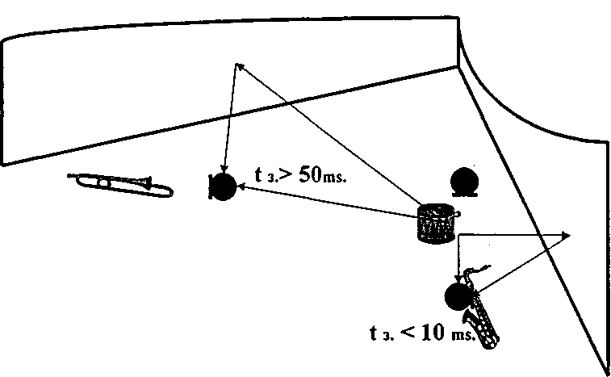

Рис.5
Рисунок 5 поясняет сказанное. «Чужой» акустический сигнал, проникающий в микрофонный канал саксофона, слышен по отношению к основному звуку барабана с незначительной задержкой, и поэтому достаточно замаскирован. А продукты ВЭАС между каналами барабана и тромбона воспринимаются уже с гораздо большей отчётливостью из-за ощутимой задержки проникающих сигналов.
8. Динамическая коррекция (автоматическое компрессирование динамического диапазона микрофонного сигнала) приводит к относительному увеличению уровня приникающих звуков, то есть к увеличению ВЭАС. Это становится особенно заметным при малом времени релаксации динамических преобразователей, когда слушатель наблюдает непропорционально большие «всплески» диффузных отзвуков соседних источников после резкого снятия собственного звука.

Теперь становится ясно, из чего нужно исходить, решая вопрос о расположении исполнителей в тон-ателье при многомикрофонном способе записи. Ни на мгновение, не забывая о доминанте удобства для артистов, принципиальные правила можно, пожалуй, черпать из следующего списка:
- Нахождение сравнительно громких инструментов (в том
числе и вокалистов) или их групп вблизи отражающих
поверхностей помещения крайне нежелательно, что
особенно относится к громким инструментам низких
регистров, с ненаправленным излучением. Это правило
хорошо сопрягается с другими аспектами настоящей главы.
- Для снижения ВЭАС желательно использовать
направленные микрофоны. Дополнительную помощь
оказывают акустические изолирующие перегородки (щиты),
которые могут блокировать микрофон от посторонних
проникновений, или предохранять тон-ателье от излишнего
акустического возбуждения мощными источниками. Само
собой разумеется, что щиты целесообразно устанавливать
перпендикулярно вектору максимальной чувствительности
направленного микрофона, «за спиной» исполнителя.
Изолятором от посторонних сигналов может служить «живой щит» из массы исполнителей, обладающей хорошим акустическим поглощением, в каковом качестве вполне очевидным представляется, к примеру, хор, расположенный у одной из стен тон-ателье, так что микрофоны, ориентированные по его фронту, будут принимать, в основном, прямые сигналы.
- Расположение самого тихого источника в составе
коллектива должно быть таким, чтобы вектор
минимальной чувствительности направленного
микрофона, установленного у него, был бы ориентирован в
сторону наиболее мощного (разумеется, если это не
ухудшает условия музицирования или иного
взаимодействия участников).
- Группы однородных инструментов, в том числе и
вокалистов, необходимо размещать как можно компактнее
во имя сужения зоны их акустической направленности.
- Нежелательно соседство источников со сходными
спектральными характеристиками, в особенности, если они
разнятся в громкостном отношении.
- Достаточно очевидным представляется расположение
исполнителей по кругу, но он не должен быть слишком большого диаметра из-за появления заметных сигнальных задержек.
• Максимальное внимание следует уделять микрофонным каналам с актуальной ВЭАС, чьи виртуальные изображения будут локализованы в разных краях фонографической картины.

Подготовка к записи включает в себя тщательный анализ рассмотренного вопроса. Результатом этого анализа является несложный рисунок (эпюра), на котором условно изображаются исполнители и микрофоны в их взаиморасположении. Но не стоит надеяться на исключительность такой подготовки. В самом начале микрофонной настройки понадобятся какие-то коррективы, однако они не так уж принципиальны, если основные закономерности на подготовительном этапе были учтены.
В критических случаях можно обращаться к дирижёру или артистам с просьбой об увеличении громкости тихих голосов или о снижении её у мощных. Как правило, особые проблемы при этом не возникают, тем более что профессионально изложенная просьба будет свидетельством компетентного участия звукорежиссёра во всех рабочих моментах, а выравнивание громкостных балансов облегчит не только звукопередачу, но и создаст очевидный исполнительский комфорт. Нужно только помнить, что большинство духовых инструментов в принципе не может звучать тихо в высокой тесситуре, или, наоборот, громко в предельной нижней части своего диапазона : таковы законы музыкальной акустики.
§6. Нестандартные способы микрофонного приёма.

Одним из самых ранних открытий в стереофонической
звукопередаче, появившемся в начале XX века, затем забытом, и
вновь возникшем уже в конце 60-х годов, является так называемый
метод «искусственной головы». Идея состояла в том, что два
идентичных микрофона помещались в специальную конструкцию,
.напоминавшую по форме и размерам человеческую голову, и
расположенную, скажем, в концертном зале. Приёмники
находились приблизительно там, где природа располагала барабанные перепонки. По двум линиям связи сигналы передавались к двум телефонным аппаратам, и слушатель у себя дома мог воспринимать некий пространственный акустический иллюзион, приложив к ушам две телефонные трубки, соответствующие левому и правому направлениям приёма.
Разумеется, только очень состоятельные люди могли не отказывать себе в таком удовольствии. К тому же, на заре электроакустики качество звукопередачи было весьма сомнительным. Поэтому идея не получила широкого распространения, и, как это часто бывало и в других областях, предалась постепенному забвению.
Много позже, когда появились высококачественные микрофоны очень маленьких размеров и хорошие головные телефоны, с широкой спектральной полосой передачи и низкими искажениями, к мыслям об «искусственной голове» вернулись акустические разработчики разных стран мира. Появились сложнейшие конструкции, иные из которых с невероятным педантизмом воспроизводили внутреннее устройство всех биологических полостей, вплоть до материальной имитации головного мозга ради адекватных акустических свойств. Надо сказать, что достигаемые результаты порой бывали весьма убедительными, тем более что звукорежиссёры, со своей стороны, сумели дать существенные рекомендации по оптимальным способам пользования этим методом. Необходимо было, во-первых, подбирать для передач залы, по акустическим свойствам наиболее соответствующие жанрам исполняемых музыкальных или драматических программ, а во-вторых, определять точную микрофонную позицию с тем, чтобы обеспечить полноценную, как в техническом, так и в художественном отношениях, звукопередачу с помощью только одной этой электроакустической конструкции.
Метод получил название бифонической звукопередачи, и был рассчитан на прослушивание с помощью головных телефонов, а не громкоговорителей. Правда, технологическая простота, исключающая множество микрофонов, соблазняла звукорежиссёров применить его и для обычной стереофонической передачи, однако фонографии при этом получались достаточно условными. Наблюдались пространственные дисторсии (нарушения виртуальных размерных пропорций) и отсутствие слитности в фонографическом изображении.
Для компенсации этих недостатков были применены попытки фазовой коррекции сигналов, разрабатывались специальные процессоры - конверторы, позволявшие не только использовать «искусственную голову» в стереофонии, но и создавать бифонические звуковые программы из электроакустических компонент многомикрофонных технологий, когда условия записи не позволяли обойтись описанной микрофонной парой, или требовали последовательных наложений, то есть записи на многодорожечный носитель с последующей перезаписью (сведением).
Будем надеяться, что работы в этом направлении ещё не закончены, и звукорежиссёров ожидают интересные эстетические открытия.
Технологически удобными представляются появившиеся в последнее время микрофонные блоки, подобные «искусственной голове» в том смысле, что также содержат два монофонических приёмника, расположенных на расстоянии, равном ушной базе. Микрофоны находятся в полуоткрытом боксе сравнительно небольших размеров, разделённом на два отсека для акустической сепарации сигналов левого и правого направлений. Но, поскольку практически все свойства микрофонов, приведенные в этой главе, справедливы для так называемого свободного поля, прогнозировать фонографический результат приёма описанной конструкцией сложно, и её использование сопряжено с эмпирическими действиями.
Давние исследования фундаментальной акустики показали, что около хорошо отражающей поверхности, размеры которой превышают длину падающей на неё звуковой волны, благодаря интерференции возникает удвоение экстремумов звукового давления. Это явление позволяет вдвое увеличить отдачу микрофона - приёмника давления, если расположить его в непосредственной близости от такого экрана. Но интерференционный способ приёма эффективен лишь в том случае, когда звук отражается акустически зеркальной сплошной стеной, большие размеры которой обеспечивают спектральную равномерность интерференции в достаточно широком частотном диапазоне. Использовать же отражающие площадки небольших размеров целесообразно тогда, когда линейные искажения спектра могут оказаться благоприятными с эстетической точки зрения, что и здесь всякий раз потребует эксперимента. К тому же названный акустический экран должен быть максимально жёстким, иначе вызванная падающей волной вибрация превратит его во вторичный источник звука, отчего результат звукопередачи станет ещё более непредсказуемым.
Экзотический способ микрофонного приёма демонстрировался в одном из радиодомов Германии. Симфонический оркестр располагался под огромной раковиной, постепенно сужавшейся до трубы небольшого диаметра. Конструкция напоминала гигантскую улитку; в её вершине был установлен монофонический микрофон, и одного его вполне хватало для общеплановой звукопередачи. Те, кто слышал эту запись, рассказывали о хорошей регистров - тембральной дифференцированности звучания. Это свидетельствует о каких-то мерах, принятых для устранения внутренних резонансов акустического «передатчика».
Характерно, что в таком способе вновь усматривается аналогия с работой определённых оптических приборов, так называемых светопроводов, действие которых основано на явлении полного внутреннего отражения светового (в нашем случае - акустического) потока.
Заключение.

Всё практические моменты, о которых читатель узнал из данной главы, ни в коем случае не должны восприниматься им как категорический инструктаж. Ведь даже незначительные метаморфозы казалось бы, издревле существующих музыкальных жанров требуют обязательного пересмотра звукорежиссёрских позиций, как в эстетическом смысле, так и в плане выбора технических средств их фонографической реализации. А постоянно развивающиеся акустические и электроакустические науки, разве могут они простить мастеру плен привычек, традиционной косности?
Индивидуальный звукорежиссёрский опыт несёт с собой огромное количество ежедневных открытий, связанных, в частности, с микрофонным приёмом. И, несмотря на то, что анализ любой «находки» всегда приведёт к хорошо известным принципиальным истокам, тонкие нюансы всегда будут свидетельством новизны. Однако, не следует отдаваться воле случая, полагая, что спонтанность в работе непременно даст оригинальный результат.
Древние восточные философы считали, будто в творчестве, да и вообще в любой деятельности должна непременно присутствовать медитативная субстанция. Это, безусловно, так, но назовите хоть одного из великих, чьим откровениям не предшествовал бы практический опыт, объединённый в систему познаний?
Так и наши каждодневные практические приобретения необходимо расценивать лишь как дополнительный учебный курс, вклад в общую теорию мастерства.
Анализируя черновой фономатериал или партитуру, звукорежиссёр движется к стадии микрофонного приёма с трёх сторон - от умозрительно предполагаемого результата, от выбора технологии записи и от оптимального расположения исполнителей в тон-ателье. На этих путях к совокупной цели и проявляется разносторонняя компетентность мастера.
Творческому огню всегда сопутствует жажда эксперимента. Но здесь следует избегать очевидных нелепостей, например, пытаться с помощью одного микрофона дать одноплановое фонографическое изложение группы музыкальных инструментов, совершенно разнородных по своим акустическим и динамическим свойствам, и при этом расположенных в сильно диффундирующем тон-ателье. Или, в угоду экстравагантности, изолировать (в пространстве или времени) первые скрипки струнного ансамбля от вторых, создавая невероятные сложности для музицирования, оправдать которые вряд ли сможет даже самый гениальный фонографический замысел.
Эпюры расположения артистов и микрофонов в студии, выбор электроакустических приёмников - не только необходимые, но и увлекательные творческие этапы в звукорежиссёрской работе. Заниматься этим следует всякий раз, готовясь к очередной записи, и Вы с большой радостью ощутите, что делаете это как бы впервые в жизни, пусть даже очередной записи предшествует многолетний опыт работы. Нельзя полагаться на какие-то удачи, и игнорировать детали новшеств, отличающие сегодняшнюю запись, сегодняшний материал от того, что бывало в аналогичных случаях. Тем более, невозможно слепо доверяться чужим рекомендациям, базирующимся на частном опыте, в иных акустических условиях, с другими исполнителями, другими микрофонами. Ущербность подобных рекомендаций усугубляется ещё и тем, что их авторы редко освещают режиссёрскую задачу, а между тем именно она диктует способы и средства её реализации.
Проиллюстрирую сказанное двумя примерами из фонографии
оперы-фарс «Смерть Тарелкина» (композитор А. Кошер, либретто
В. Вербина по пьесе А. Сухово-Кобылина, Ленинградская студия
грамзаписи, 1988 г.)
Негромкий бред арестованного Тарелкина, переданный
композиционно на крупном центральном плане, периодически
перебивается его же истошными криками: «Пить!!!», внезапно
раздающимися слева с утрированной специфической
реверберационной окраской, изображающей пустой и безучастный
тюремный коридор. В той же сцене фрагментарные наслоения
реминисценций Марфуши, чиновников и Варравина, акустически
индивидуальные, усиливают впечатления от бредового состояния
нашего героя.
В очень коротком фрагменте финала 2 акта (12 тактов музыкального текста) дважды трансформируется акустическое пространство, разрастаясь от диалога в тесном жилище Тарелкина - Копылова до обстановки зала департамента, и далее - до грандиозных масштабов « необъятной Родины ». Его Превосходительство генерал Варравин, во спасение собственной карьеры, напутствует квартального надзирателя Расплюева на борьбу с «внутренним врагом»:
На битву святую Крещу тебя, Расплюев.
Бей упырей, Державу выручай!;
генерал внезапно оказывается в зале департамента, адресуя свой призыв всему сборищу подчинённых (это ясно из предыдущей сцены):
Бей упырей!,
на что с неподражаемым энтузиазмом откликается в огромном акустическом пространстве многоголосый хор:
Спасай Россию!
Можно привести пример соединения различных пространств как способа ретроспекции (при соответствующем контексте).
Тюремная камера, где томится перед казнью Риварес (А. Колкер, рок - мюзикл «ОВОД», Ленинградская студия грамзаписи, 1984 г.), изображена «прижатой» к краю стереобазы. Специфическая акустическая обстановка (маленькое гулкое помещение), лязг цепей, - в контексте эпизода образуют конкретную звуковую мизансцену. «Снаружи», из-за стенки, в акустическом объеме замкнутого двора слышна барабанная дробь - предвестник расстрела. Монолог Ривареса перемежается восторженными беседами с Джеммой в юности, и его исповедями епископу Карди.
В свое время каждая из этих сцен - «вставок» имела свои акустические оформления, яркие запоминающиеся атрибуты которых вызывают теперь у слушателя впечатления воспоминаний, а не просто словесной мешанины, как в бреду.
Это показывает, что художественной фонографии вполне подвластны взаимообращения таких философских категорий, как пространство и время.
Но не только крупные драматические произведения могут диктовать необходимость одновременного использования пространственных множеств. Слушая в православных храмах культовое ансамблевое пение, сочетающееся с евангелическими чтениями, можно обратить внимание на то, что возгласы дьякона иной раз звучат из другой атмосферы, (территориально - из заалтарного пространства), тогда как певчие находятся где-то рядом. Или наоборот. Подобный акустический эффект использовал петербургский звукорежиссёр Герхард Цес в упомянутой фонографии «Литургии св. Иоанна Златоуста».
Фонографическая стилистика проявляется также в предпочтениях, которые тот или иной звукорежиссёр отдаёт стереофоническим микрофонам или паре (группе) разнесённых монофонических при передаче протяжённого единого звукового объекта. Электроакустические аспекты этого вопроса рассматривались в главе «Фонографическая композиция». Здесь можно добавить, что слитное звуковое изображение, которое обеспечивает стереофонический микрофон, скорее является признаком реалистической стилистики, нежели точечная структура от сигналов мономикрофонов, хотя часто встречается комбинирование обоих способов передачи, независимо от стилистической принадлежности картины.
Для большей графической чёткости звукового рисунка применяют (дополнительно) два или несколько монофонических микрофонов, сигналы которых дозируются в едва заметных количествах, и локализуются в соответствующих зонах общего изображения. Дело в том, что при максимальном фонографическом подобии слитного стереофонического изображения, к примеру, рояля, вокального или инструментального ансамбля, хора или оркестра, их звуковой рисунок может оказаться недостаточно конкретным, как по ширине виртуальной картины, так и в её деталях. Причины такой «размазанности» кроются не только в фазовых несогласованностях стереосигналов (акустических или электрических), но чаще всего в увеличенной диффузной окраске звука, что связано с относительно большим расстоянием от микрофона до источника, в целях полного охвата последнего. Поэтому варианты микрофонного приёма часто комбинируются, и монофонические микрофоны в той или иной степени дополняют работу стереофонических для придания рисунку большей чёткости, детализированное, для краевого обрамления.
При передаче любых звуковых объектов, одиночных или множественных, общим планом, можно заметить, что использование далеко установленного остронаправленного микрофона (стереофонической пары) вносит в фонографию оттенок документальности, подобно длиннофокусному объективу в фотографии или кино, как бы скрывающему присутствие съёмочной камеры.
Вообще говоря, этот дальний микрофон может быть любым -острота направленности в данном аспекте не имеет большого значения, и выбирается лишь из соображений оптимального акустического отношения.
Несмотря на очевидные преимущества стереомикрофонной техники, сегодня сплошь и рядом встречаются примеры фонографии, выполненных полностью в псевдостереофоническом ключе. И не всегда оттого, что драматургия требует разрозненности фонографических персонажей или намеренных изломов, разрывов в том, что могло бы быть единым существом. Распространённость этого стиля, связанная просто с отсутствием на множестве звукозаписывающих студий стереофонических микрофонов, вершит досадный диктат, возводя подобный звуковой рисунок в ранг исключительности. И панацеей здесь может явиться, пожалуй, сознание того, что псевдостереофония в чистом виде лишена возможности гибко варьировать соотношения кажущихся размеров виртуальных звуковых объектов, следовательно, значительно усложняется, а подчас становится вовсе невозможной тонкая фонографическая лепка деталей средних и крупных планов.
Сегодня, впрочем, вовсе не следует относиться к преимуществам и недостаткам фонографии или к их стилистической принадлежности вообще, как к неприкасаемым догматам. Убедительность любой записи подтверждается лишь характером звукового материала, музыкальным стилем, жанром. И нарекания могут вызвать только полная необоснованность тех или иных фонографических приёмов, случайности, непродуманность.
Рассмотрим пример. Запись музыки П. И. Чайковского к балету « Щелкунчик», произведенная любительской студией в
Санкт - Петербургском Малом театре оперы и балета им. М. П. Мусоргского отличалась насыщенными, выпуклыми тембрами инструментальных групп и отдельных инструментов. Казалось, в ней не было очевидных дефектов, которые претили бы техническому использованию фонограммы.
Но, к сожалению, художественная сторона записи изобиловала недостатками, которые делали её мало пригодной не только для тиражирования, но и для музыкального сопровождения видеозаписи балета.
Чрезмерная дифференцированность инструментальных групп, обращавшая на себя внимание с первых же тактов увертюры, полное отсутствие единой акустической окраски, гипертрофированное изображение вследствие слишком близкого общего плана фонографии создавали впечатление звучания камерного ансамбля, вопреки оркестровой партитуре. Чувствовалось, будто сквозь увеличительное стекло рассматриваешь музыкальную шкатулку, и это, применительно к «Щелкунчику», могло бы сойти за гениальную звукорежиссёрскую идею, но приём сразу оказывался непродуманной случайностью, как только драматургия требовала хоть какой - то масштабности, выхода за камерные рамки, а фонография оставалась прежней.
Звукорежиссёром были снижены все глубинные дистанции, и одноплановое фонографическое изложение разных оркестровых групп не всегда адекватно передавало музыкальную нюансировку. Это усугублялось ещё и нарушением широтно-масштабных пропорций плоского звукового изображения: кажущиеся размеры группы деревянных духовых инструментов заметно превышали таковые у струнных.
Обилие крупных и сверхкрупных звуковых планов насытило запись множеством шумов, связанных со звукоизвлечением, особенно у деревянных инструментов, что отчасти препятствовало дальнейшей реверберационной обработке. Слишком близкое звучание арфы, виолончелей и альтов в Adagio, тремоло литавр в конце этого же номера, когда можно было различить каждый удар колотушек в общем crescendo, чрезмерная детализация челесты в solo, вплоть до обнажения механики этого нежного инструмента, - всё это, увы, сделало невозможной эстетическую оценку записи.
А вот - пример глубокой художественной продуманности в записи одного-единственного звукового объекта, когда, казалось бы, сам акустический материал не даёт, в отличие от оркестра, богатых возможностей для звукорежиссуры. Яркая импрессионистская фонография представлена двумя компакт-дисками фирмы «DEUTCHE GRAMMOPHON» в программе- «24 фортепианные прелюдии К. Дебюсси» в исполнении Кристиана Циммермана (звукорежиссёр Хелъмут Бурк). Музыка великого импрессиониста звучит в огромном реверберационном окружении, характерном, скорее, для хоровых произведений. И эта звуковая диффузия так выразительна, что превращается в художественный элемент не только фонографического, но и музыкального свойства. Сам же рояль как объект то вовсе теряется в этой атмосфере, то, особенно в fortissimo, появляется на переднем плане в гипертрофированно широком звуковом рисунке с почти разорванным изображением полярных регистров. Иной раз это происходит постепенно, и тогда приём ассоциируется с кинематографическим «наездом», но часто передний план возникает внезапно, и также внезапно исчезает, катализируя в музыке динамические subito.
Количество примеров использования диффузной акустики в эстетических целях можно увеличивать до бесконечности. Анализ любой профессиональной фонографии показывает, насколько пространственная образность обогащает звуковой материал. Но при решении художественных задач звукорежиссёр обязан ещё соблюдать определённое этическое условие: приспосабливать ли этот материал к новой среде, во имя фонографического эпатажа, или выбрать максимально подходящую, пусть даже традиционную акустическую обстановку, чтобы своим вмешательством не нарушить авторский замысел. И этот вопрос необходимо ставить остро всякий раз, когда звукорежиссёрские привнесения начинают демонстрировать чересчур заметную инициативу. Такая ситуация может быть чревата тем, что звуковое произведение утратит авторскую или исполнительскую идею, став объектом для электроакустического эксперимента.

§3. Тембральные аспекты фонографической стилистики.

Независимо от стилистической принадлежности звуковой картины с точки зрения её пространственно - акустических качеств, тембральные характеристики звучаний также можно квалифицировать по нескольким признакам, отражающим стиль работы звукорежиссёра.
Первый из них связан со щедрым или, наоборот, весьма сдержанным использованием технических средств для специфической, нелинейной обработки звуковых сигналов. Есть мастера, убеждённые в том, что искусственные модуляции звука с помощью устройств типа «flanger», «chorus», «pitch variation», т. д., денатурируют звучание музыкальных инструментов или человеческого голоса, поэтому пользоваться ими можно только в редчайших случаях, когда исполнительской выразительности категорически не хватает. Иные же считают, что «необработанный» звук - свидетельство звукорежиссёрской несостоятельности, и бездумно насыщают звуковую картину яркими по своей форме, но не всегда оправданными специфическими красками.
В начале 80-годов такой подход к электроакустическим средствам свидетельствовал лишь о том или ином отношении к новизне - восторгу или неприятию. Сегодня же огромный арсенал приборов для обработки сигналов следует рассматривать как объективно существующую палитру, выбор из которой звукорежиссёру диктует сам музыкальный материал. Художественная предпосылка, эстетическая логика точно укажут нам: когда, что и в какой степени употреблять во имя максимальной фонографической выразительности.
Записи детских сказок всегда позволяют широкое применение образных красок - кваканье лягушек, завывание волка, рёв медведя в фонографии выглядят гораздо убедительнее, когда они поддержаны искусственными тембрами, а не просто наивно имитируются актёрами.
Не вызывает возражения и специфическая обработка звуков электромузыкальных инструментов - адаптеризованных гитар, тем более - электронных синтезаторов. Это можно объяснить, пожалуй, тем, что человеческий слух до сих пор ещё не ассоциирует их с привычными музыкальными инструментами, следовательно, никакая обработка пока не вносит в их звучание ничего противоестественного. Следует заметить, что есть звукорежиссёры, старающиеся применить все средства для «оживления» синтезированных звуков, по мере возможности приближая их звук к натуральному. В частности, в таких случаях даже небольшая добавка звуковой диффузии (реверберации) помогает скрыть некоторые детали синтетического звукообразования.
При записи крупных драматических или музыкально - драматических произведений также часто находятся поводы к применению заметных трансформаций звуковых сигналов ради яркой
образности. В прологе уже упоминавшейся фонографии оперы-фарс «Смерть Тарелкина» крик героя множится большим числом наслаивающихся друг на друга повторов, и этот почти унисонный хор, сливающийся в ненатуральной по своей
продолжительности реверберации ( Тр. = 60 сек. ) пронзает невероятной болью не только начинающуюся на его фоне первую сцену, но и всю оперу.
Что касается (в этом аспекте) фонографии академических жанров, то вопрос надо считать пока мало исследованным, и вовсе не ставить запрет на употребление здесь специфической звуковой обработки. Ведь достаточно обратить внимание на акустическое поведение некоторых замкнутых натуральных пространств, чтобы понять, что они могут иной раз самым естественным образом окрасить звук подобно модулирующим электронным устройствам. Вспоминается запись хора, выполненная рижскими коллегами в Домском соборе, где время реверберации достигает в некоторых областях спектра 10 сек., а относительно большие задержки на стадии ранних отражений приводят к экзотическим интерференционным эффектам, очень напоминающим работу прибора «flanger».
А разве недопустимо применение нелинейных динамических фильтров, когда возникает необходимость подчёркивания или генерации формантных зон в спектрах вокальных или инструментальных голосов?
Второй стилистический признак звукорежиссуры состоит в способах и целях применения линейных корректоров амплитудно-частотной характеристики звукопередачи. В одних случаях мастер не только компенсирует линейные искажения, вносимые микрофонами, длинными линиями, т. п., но использует ещё и нарочитую коррекцию АЧХ для большей дифференцированное разных голосов сложной звуковой композиции, или для максимального выявления естественных тембральных качеств источника. При этом вопрос взаимосвязи спектра сигнала и пространственного положения виртуального звукового объекта, его удалённости, не является актуальным. Наверное, не следует считать данный стиль порочным, в конце концов, таких примеров много, особенно в записях популярной и рок - музыки. Нужно только помнить, что внимательный слушатель способен заметить возможные несоответствия в звуковой картине. Но проблем не будет, если пространственно - глубинная композиция, паче чаяния она используется, подчинится в своём конструировании тембральному примату.
Можно указать на два стилистических подвида. В одном из них звукорежиссёр заботится исключительно об индивидуальных тембральных качествах каждого голоса, используя все доступные способы спектральной коррекции и специфической обработки звука. При этом темброво-спектральная композиция получится удачной лишь в том случае, когда вокальная и инструментальная партитура написана чрезвычайно точно в смысле регистровых и ритмических сочетаний. Если же мы слышим одновременно несколько партий, звучащих в одном и том же регистре, а спектры сигналов -протяжённые и насыщенные, то вероятность дифференцированного или слитного восприятия таких голосов непрогнозируема.
В другом варианте коррекция сигналов направлена на то, чтобы темброво-спектральная композиция стала результатом творческого акта, причём все тембры здесь подчиняются, в первую очередь, контекстным закономерностям, и лишь главные спектральные, формантные зоны каждого голоса свидетельствуют о его индивидуальной принадлежности (см. главу «ФОНОКОЛОРИСТИКА»)
Совсем иной фонографический стиль будет представлен там, где коррекцию спектров звуковых сигналов диктуют пространственные акустические законы. При этом нужно постараться убедить всех заинтересованных участников записи в правомочности такого подхода к вопросу, когда в угоду глубинной фонографии тембры некоторых голосов окажутся завуалированными или, наоборот, подчёркнутыми.
Это было блестяще продемонстрировано ещё в 1963 году компанией BMG в фонографии оперы Ж. Визе «Кармен» (дирижёр - Герберт фон Караян). Нужно заметить попутно, что в этой работе, несмотря на «неприкасаемый» академический материал, звукорежиссёр смело использует игру пространств, перемещения виртуальных звуковых объектов (панорамирование), а также то, что заслуживает отдельного рассмотрения - плановую динамику.

§4. Статичные и динамические звуковые изображения.

В любом искусстве динамика, то есть изменение тех или иных свойств, является, пожалуй, самым сильным средством эстетического воздействия. Управляя зрительским или слушательским вниманием, именно динамика расставляет акценты, вершит драматургию, оплодотворяет и одухотворяет пластические и звуковые произведения. Неспроста образом безжизненности являются статические, лишённые светотени, изображения, или музыкальные звучания без оттенков.
Применительно к фонографии можно говорить о двух динамических составляющих. Первая из них относится к самому звуковому материалу, в котором драматургически движутся не только громкости отдельных голосов, но и их тембры, как автономно, так и в изменяющихся сочетаниях. Вторая же может быть представлена собственно фонографией, во владении которой находятся не только способы усиления исходной динамики, но и собственные выразительные средства, не имеющие аналогов в естественном музицировании или речи.
Многие звукорежиссёры не считают нужным вмешиваться в динамику записываемого произведения или, по меньшей мере, ограничивают свои действия громкостными изменениями в фонограмме. Это, конечно, являет собой индивидуальный стиль. С таким подходом к вопросу можно согласиться в том случае, когда музыкальная динамика самодостаточна. Но нельзя не учитывать двух обстоятельств. Во-первых, технические условия звукозаписи далеко не всегда позволяют адекватно передать все нюансы, предписанные автором и успешно исполняемые на концертной эстраде. Следовательно, звукорежиссёр должен компенсировать недостаток динамического диапазона тракта записи особыми регулировками уровня, при которых можно восстановить впечатления от задуманной громкостной динамики. Во-вторых, при работе в тон-ателье специфическое расположение артистов вносит досадные коррективы в динамику исполнения; в особенности это характерно для многодорожечных технологий с акустической изоляцией исполнителей или записью методом последовательных наложений, когда слуховой контроль в принципе не позволяет артистам управлять динамикой в необходимых пропорциях. Ясно, что подобные ситуации также потребуют впоследствии режиссёрского вмешательства.
Заметным стилистическим признаком в звукорежиссуре является дополнительное, иногда нарочитое подчёркивание отдельных второстепенных инструментальных или вокальных реплик, которые в «живом» исполнении могли бы остаться вовсе незамеченными. Обилие таких детализированных украшений, этакое «фонографическое рококо», когда оно не противоречит духу музыки, придаёт особый блеск звуковой картине (вспомните знаменитое «Sunny» в фонографии группы Бонни М.).
Что касается собственных выразительных средств фонографической динамики, то громкостные вариации, о которых только что шла речь - всего лишь малая доля. Звуковые картины в их стереофонической геометрии могут оставаться неизменными в смысле расположения виртуальных акустических объектов до тех пор, пока само звуковое действие активно и внимание слушателя переключается с одних мизансцен на другие, подчиняясь той пластике, которую фонографически представляют разные участки звучащего пространства, как по ширине стереобазы, так и вглубь. Но представьте себе, что какой-то фрагмент музыкального произведения содержит антифоны, исполняемые оркестровыми группами, находящимися приблизительно в одних и тех же азимутах звукового изображения (например, первыми и вторыми скрипками); такое фонографическое расположение для других эпизодов было оптимальным, однако принцип «вопрос - ответ» или «тезис - антитеза» может потребовать иной стереофонии. И в этом случае фонография волей звукорежиссёра проявит собственную пространственную динамику: звуковой рисунок изменится, возникнут новые мизансцены, и свершится акт, осуществить который на филармонической сцене невозможно, во всяком случае, такое выглядело бы громоздким и нелепым.
Подобные основания находятся и для постепенного, или даже внезапного перемещения звукового объекта в глубину картины. В финале фонографии «Свадьба Кречинского» последний крик только что находившейся здесь Лидочки: «Мишель!!!» раздаётся с огромного расстояния, как образ бесконечной пропасти, возникшей вдруг между нею и арестованным женихом.
В любом тон-ателье можно найти такие расстояния от микрофона до источника звука, когда изменение нюансов исполнения от рр до ff будет восприниматься слушателем как изменение фонографического плана от среднего (дальнего) до крупного. Эти расстояния соответствуют акустическому отношению, равному немногим менее 1.
Такой эффект особенно проявляется для тех музыкальных инструментов, у которых сила звука в большой степени обогащает тембр за счёт расширения и уплотнения спектра сигнала (например, у рояля).
Подобные приёмы роднят фонографию с кинематографом. Вспоминается впечатление от записи одной из программ Ленинградского джазового оркестра п/у Иосифа Вайнштейна, выполненной Герхардом Цесом; там постепенное укрупнение рояля в solo было совершенно подобным кинематографическому «наезду».
Стилистическая очевидность проявляется в тех фонографиях, где каждый музыкальный голос, в том числе и инструментальный, персонифицирован согласно режиссёрской «легенде». Разные эпизоды по драматургии диктуют разное мизансценирование, и тогда возникает, иногда subito, стереофоническая динамика не только тембрально - громкостного, но и азимутального свойства. И не стоит, не разобравшись в художественной сути, упрекать авторов таких записей в том, что у них «скрипка то слева, то справа», или в том, что какой-то фрагмент внезапно звучит в другом плане, а то и вовсе в ином акустическом измерении.
Как и в искусстве, вообще, в фонографии элемент неожиданности является одним из несомненных приёмов эмоционального воздействия. Он может помочь заинтересовать слушателя настолько, что тот не оторвётся от записи, пока не стихнет отзвук последнего фрагмента. Бывает, когда в первых же эпизодах фонографического произведения, в виде определённого стилистического ключа неожиданность заявлена виде внезапности, которая впоследствии станет ожидаемой (да простится автору такой филологический фортель; впрочем, С. М. Эйзенштейн, анализируя, почему болельщики на футбольном матче полтора часа не уходят со стадиона, понял причину: никто из них не знает, что произойдёт через минуту).
Как и в каждой главе книги, автор вновь и вновь обращается к зрительным свойствам слушателей, как будто речь идёт о глазах, а не ушах. Но думается, что и здесь появилось немало доказательств тому, насколько зрение, активизированное звуковым изображением с его акустическими, колористическими и динамическими оттенками, способно усиливать слуховое восприятие. И лишний раз становится понятным, что фонография - не самоцель, а только средство, один из эстетических путей к слуху.
И как бы высокопарно не прозвучали в контексте этой главы слова Плутарха, очень хочется их привести: «...из всех чувствований слух особенно легко приводит душу в замешательство, скорее всех других возбуждает в ней страсти, лишает её способности к здравому рассуждению».
Конечно, в звукозаписи можно утруждать себя лишь тем, чтобы всё в передаче было хорошо слышно. Но похвально ли такое самообкрадывание? Даже искреннее стремление создать добросовестный звуковой протокол не может, на мой взгляд, объяснить отказ от дополнительных богатых эстетических средств, которые таит в себе фонографическое искусство. Игра пространствами, тембрами, движениями, композиционная драматургия, изобразительные трансформации звуков, - всё это звукорежиссёр, считающий себя профессионалом, обязан брать на вооружение, с каким бы материалом ни приходилось ему работать.
Но, определив для себя эстетическую систему, выработав свой художественный язык, ни в коем случае не превращайте их в категорическую доктрину, ибо Вы рискуете потерять талант, сковать данные Богом способности слышать, видеть и чувствовать тонко. Всякий раз отбирайте единственно возможные и необходимые способы фонографической реализации своих замыслов.
Не ушами, а сердцем отдавайтесь звуковому материалу, и Вы овладеете им в Вашем творчестве. Тогда детали звуковой картины станут подобны актёрам, мастерски передающим слушателю авторскую художественную мысль.
И ещё: импровизируйте! Именно непредсказуемость полна очарования, продуманности оно несвойственно.

ФОНОГРАФИЧЕСКАЯ КОМПОЗИЦИЯ
В изобразительных искусствах, фото- и кинематографии существует определение картинной плоскости. Под этим понимается, как правило, прямоугольник тех или иных пропорций, ограничивающий холст, фотобумагу или киноэкран. В пределах картинной плоскости помещается изобразительная композиция, законы которой, непременно с учетом психофизических особенностей зрительного восприятия, акцентируют внимание на всей совокупности фрагментов изображения в их масштабных взаимоотношениях. Графические, светотональные и колористические элементы изобразительной композиции, ракурс (специфическое направление взгляда автора, и, соответственно, зрителя на изображаемый объект), а также угловые масштабы деталей, - все это создает ощущение изобразительной перспективы, глубины, иными словами, пространственности. В работах талантливых мастеров профессионалов это качество настолько убедительно, что границы картинной плоскости, рамка, как бы перестают существовать, не только расширяя в восприятии зрителя пределы изображаемого пространства, но и вовлекая его самого в атмосферу и суть изображения. Возникает так называемый эффект присутствия.
Тесные связи между зрительным и слуховым восприятиями позволяют говорить о фонографической плоскости и фонографическом пространстве, понятиях, с которыми приходится иметь дело при создании звуковых картин. И, несмотря на то, что некоторые физические категории, законы и средства отличают, естественным образом, художественную фонографию от изобразительных искусств (см. главу «АКУСТО - ОПТИЧЕСКИЕ АНАЛОГИИ»), можно и нужно пользоваться в нашем деле звуко-зрительными подобиями.
Возможность полноценного суждения о фонографическом пространстве появилась только с широким развитием стереофонии, апеллирующей к бинауральным эффектам слухового восприятия. До этого времени, применительно к искусству звукоизложения в монофонической электроакустике, речь шла только о глубине расположения фонических образов и связанной с этим условной звуковой перспективе. Но нужно заметить, что опыт, полученный нашими коллегами, работавшими в «достереофоническую» эпоху, лег в основу большинства положений и законов, применяемых в фонографии сегодня. Более того, работы этих звукорежиссёров заслуживают огромной благодарности еще и за то, что на плодах их творчества воспитывалась новая культура слушательского восприятия, культура общения со звуковыми композициями, опосредованными электроакустическими трактами передачи, и одухотворенными пионерами художественной фонографии.

§1. ФОНОГРАФИЧЕСКАЯ ПЛОСКОСТЬ.

При стереофоническом изложении слушатель воспринимает картину, являющую собою совокупность так называемых виртуальных (кажущихся) источников звука. Способность человеческого слуха определять направление на этот источник, то есть локализовать его в пределах, ограниченных двумя громкоговорителями, уже обеспечивает возможность звуковой имитации изображения акустического объекта на плоскости (или вогнутой поверхности большого радиуса - ассоциации индивидуальны), соединяющей излучатели.
На рис.1 аудиомониторные устройства (громкоговорители), обозначенные буквами М1 (L-от англ. LEFT) и М2 (R-от англ. RIGHT), являются реальными источниками звука, а виртуальные у источники обнаруживаются человеческим слухом в направлениях от слушателя к точкам VI - V5. Будем называть все указанные источники применительно к фонографической картине - звуковыми квазиобъектами, в отличие от реальных звуковых объектов в естественных звуковых полях.
Угловые азимуты локализации β1 - β6 зависят от соотношения интенсивностей излучения громкоговорителей (для амплитудной стереофонии) или от временного сдвига (задержки) между сигналами левого и правого каналов звукопередачи.
Сказанное справедливо лишь в том случае, когда оба громкоговорителя излучают не просто изоморфные, но и когерентные звуковые волны, то есть когда они работают от сигналов, отличающихся друг от друга лишь по величине или времени прихода (либо по обоим параметрам одновременно).

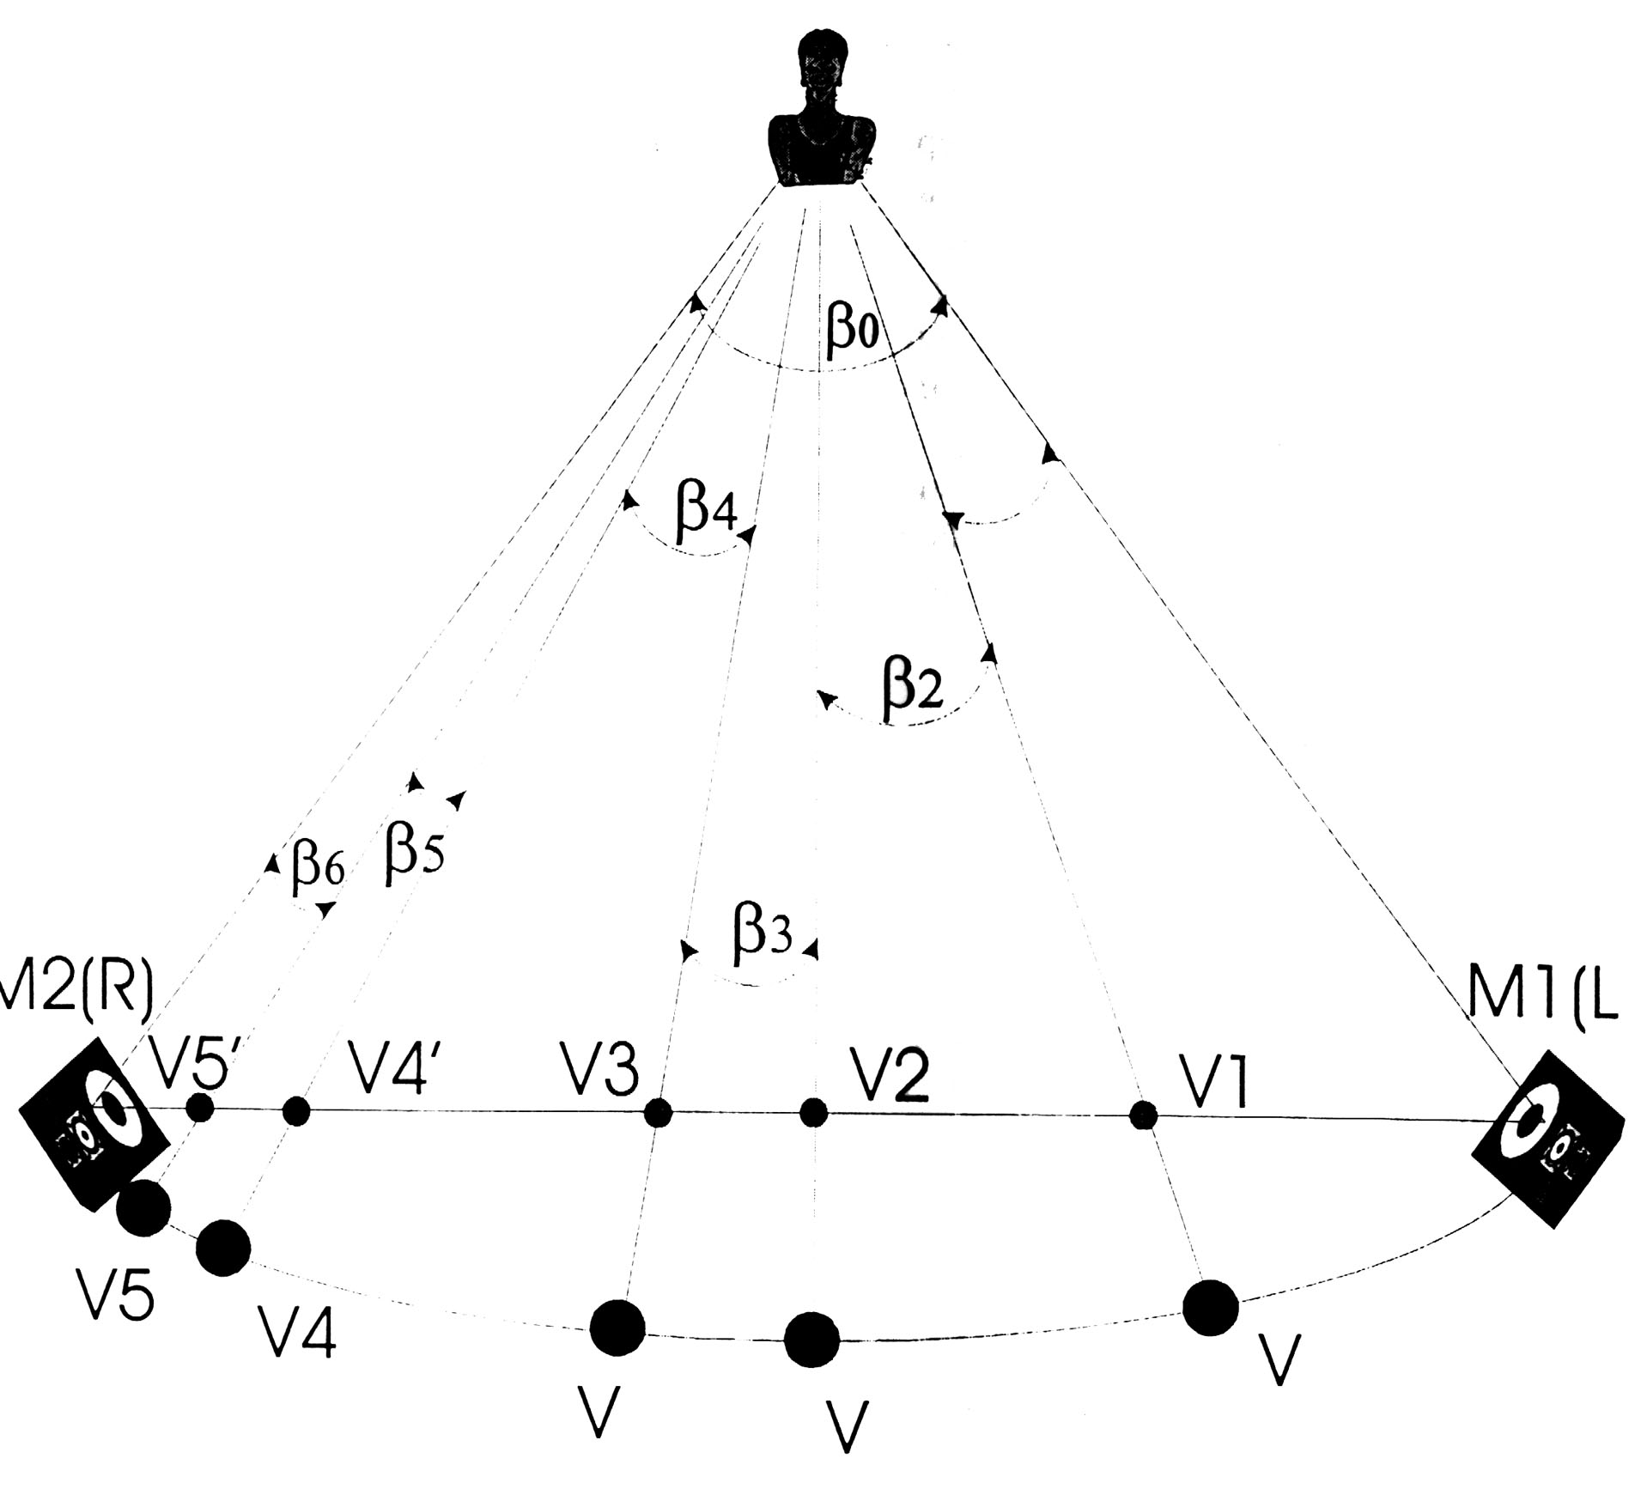

Рис.1

Примечание. Забегая вперед, заметим, что при некоторых специфических приемах обработки компонент звуковой программы применяется фазовый или временной сдвиг между сигналами правого и левого каналов, что, в виде побочного эффекта, приводит к смещению кажущегося источника звука в сторону громкоговорителя, работающего с опережением. Если это явление оказывается нежелательным, его устраняют (или уменьшают) путем амплитудной компенсации. В случае же «чистой» амплитудной стереофонии фазы сигналов L- и R-каналов должны совпадать полностью. Невыполнение этого требования, что характерно для бытовых электроакустических систем с плохим попарным согласованием амплитудно-фазовых частотных характеристик (АФЧХ), приводит к азимутальным нарушениям восприятия, вплоть до полной неопределенности в локализации виртуальных источников звука, если эта несогласованность еще и нелинейно зависит от уровня сигналов.
Интересно знать, сколь емким является поле квазиобъектов, иными словами, какое количество кажущихся источников звука может с той или иной степенью определенности различить человеческий слух?
Опыт показывает, что наилучшими условиями стереофонического восприятия оказываются те, когда слушатель располагается на оси, перпендикулярной линии, соединяющей громкоговорители, и три точки, а именно: слушатель, Ml и М2 являются вершинами равностороннего треугольника. При этом так называемый оптимальный угол стереобазы (βо составляет 60°. Расстояние М1- М2 между аудиомониторами, именуемое собственно стереобазой, при соблюдении этих условий принципиального значения не имеет.
Попутно заметим, что уменьшение угла β₀ приводит к сужению зоны стереовосприятия, вплоть до «монофонизации», а его увеличение - к появлению так называемого «провала в середине», то есть к явлению, когда виртуальные источники звука левой половины стереобазы сверхпропорционально смещаются к левому монитору, а в правой половине - к правому. (Имеется в виду гипертрофированное перемещение квазиобъектов, неадекватное вращению панорамных регуляторов звукорежиссерского пульта, или смещению слушателя вправо или влево от осевой линии). Центральный же виртуальный источник (V2) при этом локализуется достаточно неопределенно (как выражаются слушатели: «вроде бы, в середине»), и условие расположение аудиента на оси симметрии становится абсолютно категорическим.
Исследования в области бинаурального (букв, «двуухого») слуха показывают, что точность локализации при неподвижном источнике звука составляет величину порядка 12⁰ - 15⁰ (среднестатистические данные). Это означает, что человеческий слух способен к азимутальной оценке не точнее указанного минимального значения. В случае же перемещений источника чувствительность к определению направления прихода акустического сигнала значительно возрастает: уши отмечают азимутальные отклонения с точностью уже почти до 3°. Аналогичные результаты наблюдаются и при оценке азимутальной разницы двух источников или квазиисточников звука, расположенных достаточно близко друг к другу (в угловом измерении).
Исходя из этих обстоятельств, а также из практического опыта, можно заключить, что максимальное число виртуальных источников звука, которыми целесообразно заполнять стереобазу, составляет 19 (плюс 2 реальных источника - громкоговорители); итого - 21 точка локализации звуковых квазиобъектов (см. рис. 2).
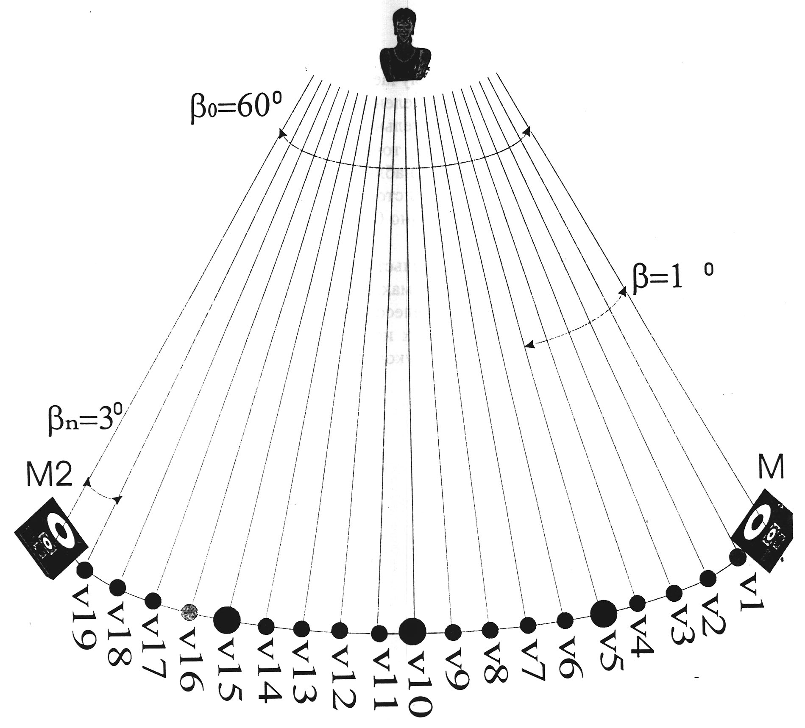

Рис. 2

У читателя может возникнуть возражение: а как же утверждения иных авторов, полагающих, что в стереофонии существует, практически, пять направлений, по которым слушатель уверенно локализует квазиисточники? (имеются в виду два реальных источника в точках Ml и М2, то есть громкоговорители, а также центральный и так называемые «полулевый» и «полуправый» виртуальные источники, обозначенные на рис. 2 красными кружочками V5, V10 и V15). Характерно, что число 5 при оптимальном угле базы (βо=60°, приблизительно соответствует точности локализации человеческого слуха для неподвижных источников звука (на рис. 2 это - угол (3, равный 15°).
Да! Действительно есть всего лишь 5 направлений, по которым на звуковой квазиобъект можно указать пальцем: вот где он! Эти направления, иначе говоря, вызывают устойчивые зрительные ощущения. Но мы ведь в нашем творчестве добиваемся не формального членения звуковой картины на какие-то фоноскопические сектора. Задача при использовании стереобазы вдоль ее протяженности, то есть задача заполнения фонографической плоскости состоит, в подавляющем большинстве случаев, в создании слитной картины, содержащей большое количество деталей - квазиобъектов. И тогда у слушателя возникают уже не рациональные стереометрические оценки, а тонкие, почти безотчетные ощущения единого множества, какого-то акустического массива. По формальным психоакустическим данным эти ощущения находятся на грани возможных (см. min. азимутальный угол).
Убедительным доказательством сказанному является стереофоническая запись хора без так называемого акустического оформления (см. ниже), сделанная, к примеру, с помощью одного стереомикрофона при его оптимальном расположении по отношению к исполнителям. (Отсутствие в звукоизложении акустической обстановки в технологическом процессе фонографии иногда бывает связано с некоторыми проблемами звукомонтажа, после выполнения которого этот фонокомпозиционный пласт вносится тем или иным способом). Все, кому удавалось слушать материал подобного рода, ощущали почти на зрительном уровне, то есть, практически, видели большое количество хористов, «расположенных» вдоль стереобазы, хотя, разумеется, никто не был способен пересчитать их, как говорится, по пальцам.
Виртуальные источники звука, как психофизическая категория, анализируются применительно к когерентному электроакустическому сигналу, амплитудные или временные манипуляции с которым приводят к образованию звуковых квазиобъектов. Возникающие при этом слуховые локализационные эффекты натолкнули на мысль об относительном упрощении, как оборудования, так и способов звукорежиссерской реализации передачи или записи. Имеется в виду использование одного электрического сигнала микрофона или электромузыкального инструмента, распределяемого между двумя каналами стереофонического воспроизведения с помощью так называемых регуляторов направления или, по иной терминологии, панорамных регуляторов.
Принципиально это осуществляется по одной из следующих схем:

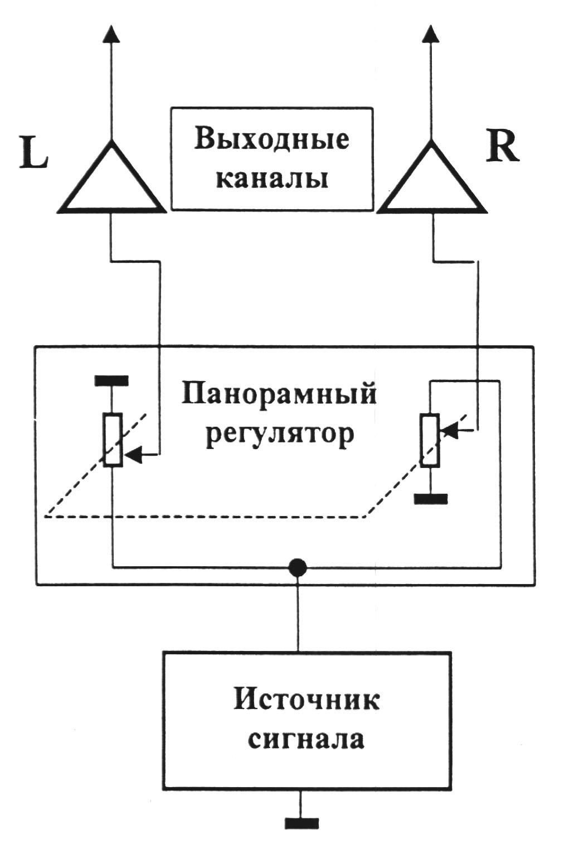
Схема А). Для амплитудного стереопанорамирования

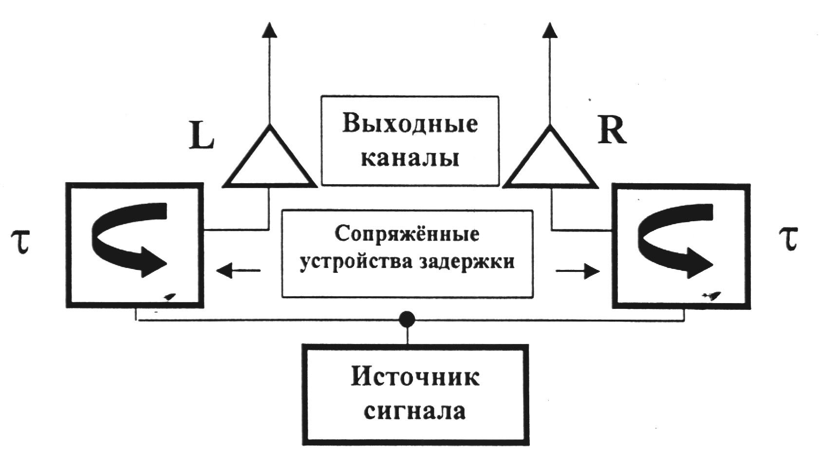
Схема Б). Для временного стереопанорамирования.

В регулировке по схеме А) перемещение ползунков сдвоенного потенциометра вверх соответствует движению кажущегося источника звука вправо, и наоборот (вниз - влево).
В регулировке по схеме Б) при появлении разницы во времени задержки для сигналов левого и правого каналов виртуальный источник звука будет смещаться в сторону громкоговорителя, работающего с опережением.
Несмотря на то, что временная стереофония обеспечивала более естественную с точки зрения слушательского восприятия азимутальную картину, технические проблемы, касающиеся былой схемотехники устройств задержки привели к отказу от данного способа регулирования, и в настоящее время стереопанорамирование осуществляется почти исключительно по амплитудному методу.
Но в обоих случаях получаемые звуковые квазиобъекты мало соответствуют истинной картине бинаурального восприятия в акустических полях реальных источников. Дело в том, что в естественных условиях два уха принимают от одного источника сигналы изоморфные (однородные), но, строго говоря, не когерентные. Это связано не только с диффузными акустическими процессами, но и со сложным спектральным составом реальных звуков. Поэтому использование моносигнала для упомянутых регулировок дает то, что принято называть псевдостереофонией, ибо при любом методе получения виртуального источника звука акустические сигналы, приходящие от громкоговорителей к правому и левому ушам, качественно одинаковы. Кроме того, создаваемые здесь квазиобъекты воспринимаются, как некие точечные источники звука, что неадекватно естественной акустике. Этот дефект выражен тем сильнее, чем выше качество систем звуковоспроизведения, а именно: чем точнее согласованность левого и правого каналов передачи в амплитудно - фазовом отношении по всему спектру. А если в плохих бытовых системах и присутствует некоторая «размытость» виртуальной звуковой точки, то это явление из-за обилия типов и экземпляров аппаратуры носит настолько непрогнозируемый характер, что ни о каком соответствии между звукорежиссерским фонографическим изображением и слушательским восприятием говорить нельзя.
В натуральных акустических условиях человеческий слух воспринимает и оценивает не только направление прихода звуковой волны, но и протяженность звучащего тела, то есть размеры источника. Даже в отсутствии зрения, естественным образом корректирующего этот признак реального звукового объекта, мы способны дать относительную оценку объемных размеров, например различных музыкальных инструментов, источников шума, причем даже тогда, когда слышим что-либо впервые, и память неспособна оказать нам помощь в этом деле.
Разумеется, не существует какой-либо биофизической шкалы, по которой можно было бы судить о количественной стороне данных ощущений. Измерения подобного рода, если о них и заходит речь, имеют, скорее, ассоциативный смысл. Но, поскольку в искусстве всё условно и относительно, - и время, и пространство, то вполне достаточно относительных впечатлений от размеров акустических объектов, соответственно, и квазиобъектов в виртуальной звуковой картине, чтобы можно было говорить о масштабных композициях, как в фонографической плоскости, так и в фонографическом пространстве.
На рис. 3 изображена зрительная модель плоской фонографической композиции, содержащая три квазиобъекта, равноудаленные от слушателя (по впечатлению, получаемому от виртуальных источников). Предположим, что излагается звучание рояля, скрипки и виолончели. Для упрощения на рисунке показаны всего 10 секторов возможных направлений локализации (угловых зон) с шагом в 6°.
Очевидно, что границы между зонами протяженности рояля (24°, то есть почти треть стереобазы), скрипки и виолончели (приблизительно по 6°) не являются, так сказать, буквальными звуковыми меридианами. Они неопределенны, размыты даже в самых высококачественных системах звукопередачи. Это обстоятельство не должно никого смущать, ибо в естественных акустических условиях наблюдается та же картина. В главе «Акустооптические аналогии» мы рассматривали вопрос о некоторых отличиях оптических законов и зрительных процессов от соответствующих им моментов в акустике и слухе. Здесь же уместно заметить, что упомянутая размытость границ между фрагментами звуковых полей должна быть просто отнесена к разряду условностей фонографии, и вряд ли в задачи последней входит точное воспроизведение звуковых азимутов. Вполне достаточно того, что человеческий слух воспринимает различия в них, пусть даже и безотчетно, подобно тому, как мы ощущаем массу цветовых оттенков, не утруждая себя их подробным формальным детерминированием.
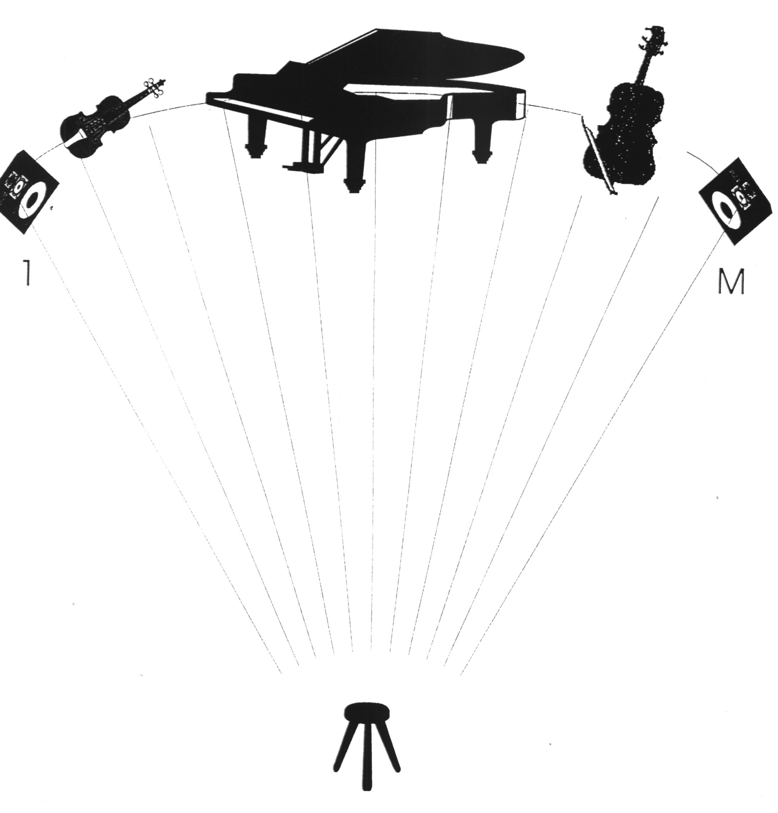
Рис.3

На рисунке видно, что угловые пропорции в звуковом изображении приведенных музыкальных инструментов приблизительно адекватны реальным геометрическим соотношениям. (Если кто-то и заметит масштабные неточности, пусть представит себе, что в этом трио фортепианная партия исполняется не на большом концертном, а на кабинетном рояле, хотя для описания принципиальных аспектов вопроса это примечание существенного значения не имеет).
Как уже говорилось, угловое смещение двух направлений, если оно не меньше 3°, то есть разрешающей способности человеческого слуха по локализации, обеспечивает азимутальное акустическое разделение. Это один из очень важных моментов фонокомпозиционного построения. Соблюдение масштабных акустических взаимоотношений придает звуковой картине дополнительную естественность, ясность восприятия, входя значительной составной частью в качество, именуемое прозрачностью звучания. Разумеется, фонографическое расположение квазиобъектов - не догма; каждая композиция, как и в изобразительных искусствах, рождается из замысла и отвечает вкусу художника. Но об одном необходимо помнить категорически: звуковая графика никогда не должна носить случайный характер. Звукорежиссер обязан употребить все свое внимание и пространственное воображение, не жалеть времени на техническую реализацию, чтобы стереофонический рисунок не выглядел нелепым набором акустических пятен. Сказанное вовсе не означает, что масштабные и азимутальные взаимоотношения звуковых квазиобъектов всегда обязаны отвечать естественным пропорциям, даже если речь идет о хорошо знакомых музыкальных инструментах. Одна из форм существования концептуальное звукорежиссуры как раз и состоит в том, что автор фонографии может сознательно нарушить привычную акустическую стереометрию, пропорции, по-своему распределяя акценты, и тем самым, управляя слушательским вниманием.
Однако контекст должен обусловить не просто возможность, но и необходимость указанных аномалий, тогда результат будет убедительным.
Возникает вопрос: а что, если нарушение масштабных пропорций, даже при драматургически обоснованной необходимости, вызовет у слушателя недоумение, дискомфорт?
На этот вопрос есть, по меньшей мере, два ответа. Первый - простой: что ж, и недоумение, и дискомфорт тоже являются определенными режиссерскими приемами эмоционального воздействия.
Второй же ответ, преследующий цель сохранения естественности в слушательских ощущениях при восприятии указанных деформаций, открывает новый параграф настоящей главы, где речь пойдет уже не о фонографической плоскости, а о фонографическом пространстве.

§2. ФОНОГРАФИЧЕСКОЕ ПРОСТРАНСТВО.

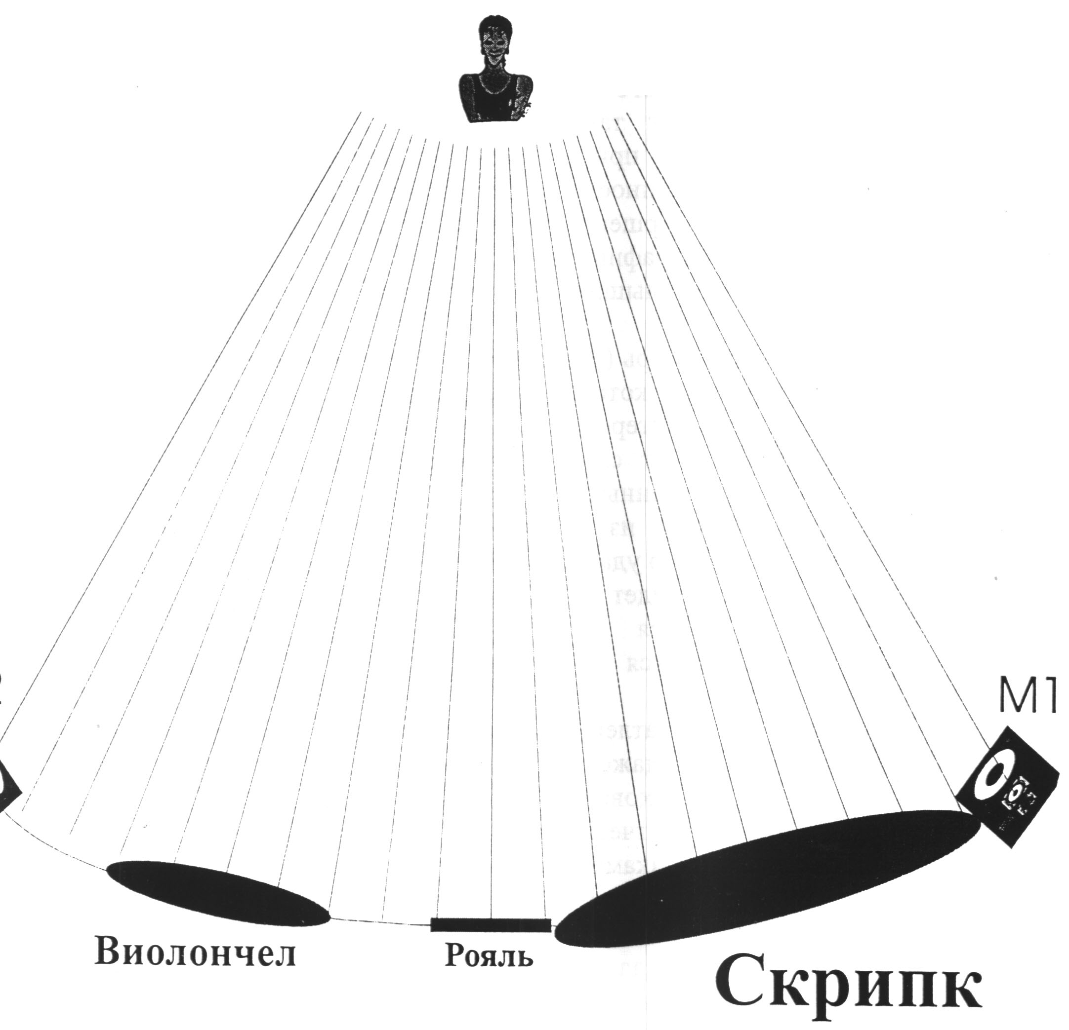
Рис. 4

На рис. 4 в плоском фонографическом изображении представлено то же самое трио. Звукорежиссер, руководствуясь сугубо музыкальными соображениями, отвел для скрипки 24° зону протяженности, для виолончели - 12°, а рояль «поместил» в стереофоническом сегментике, занимающем всего 6° градусов. (Границы квазиисточников резко очерчены и точность приведенных угловых размеров - наивна, но это сделано лишь для простоты рассуждений). Не исключено, что партитура записываемого музыкального произведения, хотя бы в одной из его частей, предполагает такие пропорции с точки зрения линеарной важности. Но при плоском «рисунке», создающем впечатление равной удаленности от слушателя рояля и скрипок, размерный дисбаланс совершенно очевиден. И если не ставилась задача добиться в фонографии специфического эмоционального эффекта, то мы видим [слышим (!) ] в данном примере явный ляпсус.
Представим себе теперь (см. рис.5), что мы «рассматриваем» звуковую картину, в которой квазиобъекты не просто располагаются по фронту стереобазы, а находятся (по ощущению) на разных расстояниях от слушателя, подобно тому, как это существует в естественных акустических условиях, в особенности, когда один из источников находится слишком близко, а иной - достаточно удален. Вообразите себе эту ситуацию зрелищно, и нельзя будет не отметить, что зрительные впечатления складываются в некий рисунок из фрагментов изображения, находящихся в определённых масштабно - размерных соотношениях.
Точно такие же впечатления о геометрических пропорциях возникают у слушателя даже когда он воспринимает звук с закрытыми глазами. Слуховые ощущения сублимируются в зрительные настолько отчетливо, что в совокупности с психологическими привычками, памятью, ассоциациями и воображением мы вполне представляем себе эти соотношения.
Не требует доказательства тот факт, что предмет, находящийся вблизи, всегда кажется больших размеров, чем соизмеримый с ним физически, но удаленный. Именно это обстоятельство и обосновывает выбор относительных протяжённостей квазиизображений скрипок и рояля на рис. 4, иллюстрирующем простейшую пространственную фонографическую композицию. Позже будет рассказано о том, какими электроакустическими способами имитируется удаленность, что такое крупный план и т.д. Но сейчас необходимо только твердо усвоить, что несоблюдение условий масштабных соотношений может иной раз свести на нет все усилия по формированию убедительной звуковой картины.

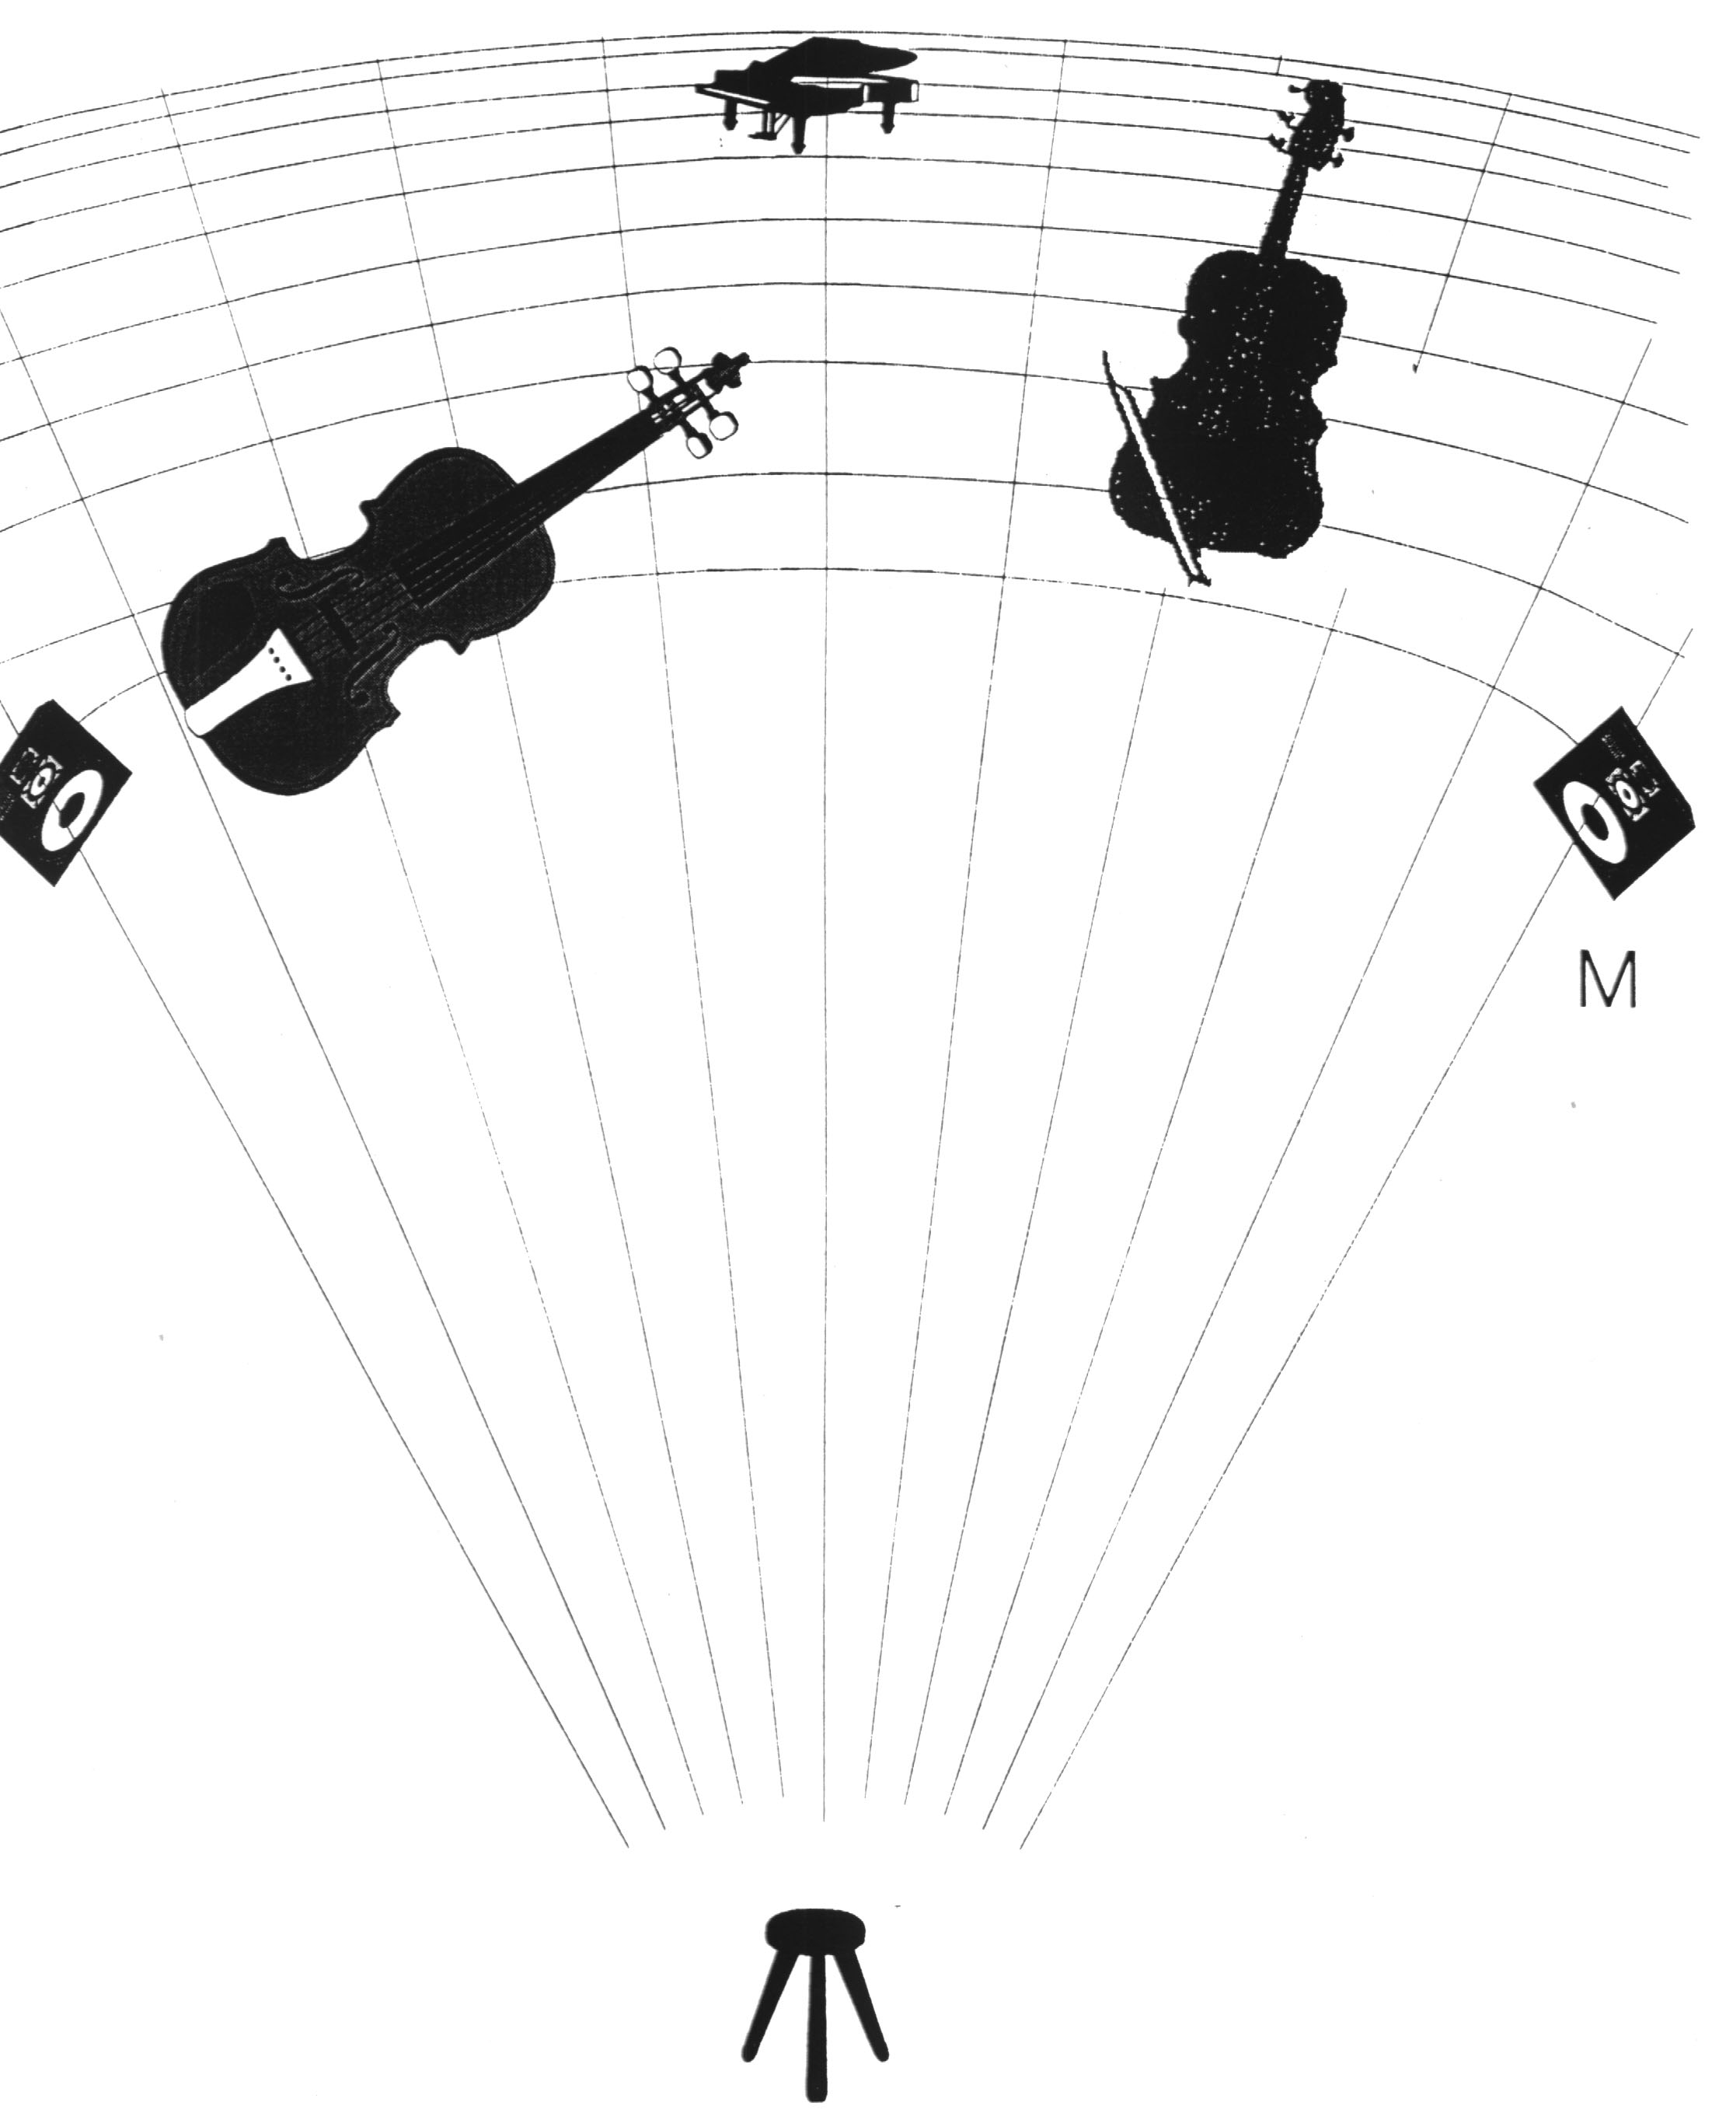
Рис. 5

Обратим внимание на то, что угловые изображения зон виртуальных звуковых объектов на рисунках 4 и 5 для одноимённых инструментов - одинаковы. Однако, во втором случае «размер» скрипки, вчетверо превышающий «габариты» рояля, не вызывает недоумения.
Ведь не удивляет же никого крошечный кораблик на морском горизонте. А сколько восторгов может вызвать это зрелище!
Возвращаясь к рис. 5, можно заключить: теперь фонографическое изложение приобретает логическую ясность в том смысле, что удовлетворены и музыкальные условия, и звукозрительные закономерности.
Остается добавить, что в случае большого количества звуковых квазиобъектов (например, при оркестровых записях) следует тщательно проанализировать вопросы, связанные с угловыми стереофоническими пропорциями и решить, какие из квазиобъектов будут иметь конечную протяженность, а какие, в соотношении с прочими, могут быть даже точечными (см. выше), если их звукозрительные размеры не больше азимутальной разрешающей способности слуха. Это впоследствии определит выбор, как способов записи, так и типов микрофонов.
Не следует, впрочем, беспокоиться по поводу скрупулезных угловых и масштабных измерений, хотя в процессе теоретической подготовки будущему звукорежиссеру, наверное, не помешают упражнения в рисунках, подобных приведенным. А точность в количественной стороне задачи может быть и не слишком высока: практика покажет, что вполне удовлетворительны и простые реализации, если при них достигаются нужные слушательские впечатления.
Разумеется, не все звукорежиссеры утруждают себя тщательной подготовкой к записям. У опытных мастеров изобразительные планы рождаются в воображении и реализуются непосредственно в студии, на начальных этапах электроакустической настройки. Но такое умение приходит не сразу. А потому в начале творческого пути необходимо как можно больше тренироваться в решении практических задач по стереофонической «лепке», чтобы звукоизложение приобрело еще и качества, подобные пластическим. И вряд ли стоит прислушиваться к мнению иных коллег, полагающих, что все это вообще несущественно, что вполне достаточно адекватной передачи тембральных и динамических компонент звуковой программы. Но, во-первых, только что было показано, что без осмысленного изложения звукоразмерных форм вряд ли будет обеспечено, так сказать, комфортное восприятие, во-вторых, ясно, что не стоит лишать себя возможности брать на вооружение такое могучее фонографическое средство, как изображение звуком, звукозрелище. А в-третьих, как мы поймем в дальнейшем, неразбериха во взаиморасположении звуковых квазиобъектов является ощутимым препятствием при установке оптимальных громкостных и тембральных соотношений.
Одной из объективных предпосылок для построения пространственных или хотя бы фронтальных фонографических композиций является также то обстоятельство, что в реальных акустических полях разные по своей природе и спектру (см. главу «ФОНОКОЛОРИСТИКА») звучания никогда не создаются одновременно одним и тем же источником. А в электроакустическом тракте универсальным источником звука становится (стереофоническая) пара громкоговорителей. Поэтому активизация психоакустического зрения слушателя за счёт множества звуковых азимутов в поле виртуальных квазиобъектов хотя бы отчасти компенсирует указанную однородность, делая звуковую картину более прозрачной.
И приходится только сожалеть о том, что игнорирование или просто незнание звуковой стереометрии ставит иной раз в тупик звукорежиссеров, даже познавших какие-то удачи.
Может быть, камнем преткновения является некий снобизм, к которому приводят мысли о достаточности творческого озарения, снобизм, свойственный иным коллегам с резко ортодоксальным сознанием какого-либо одного превосходства, неважно, музыкального или технического.
Тогда неплохо было бы вспомнить о том, как великий Леонардо да Винчи брал в руки угломер и линейку, выясняя точности пропорций в своих работах, или мерные колбочки для красок, перед их смешиванием.
И его не смущал скептицизм учеников или собратьев по кисти и резцу.

§3. АКУСТИЧЕСКАЯ ОБСТАНОВКА.

Единство действия, единство времени, единство места - вот «три кита», на которых зиждутся формы искусств любого вида и жанра.
В большинстве звукорежиссерских работ, особенно музыкальных, действие и время в их монолитностях заданы самим произведением; их реализация обеспечивается исполнительским коллективом. Звукорежиссер, разумеется, занимается вместе с композитором и дирижером некоторым редактированием музыкального материала. Такая работа возникает, например, при записи современной музыки, если партитура позволяет (или даже предполагает) режиссерское переосмысление, отличающее студийное исполнение произведения от концертного.
При записи музыки для кино или спектакля психологическое состояние музыкантов и темпоритмические координации определены сценарием, изображением, пьесой, театральной постановкой и пр.
Но есть в названном триединстве признак, обеспечение которого в фонографии является прерогативой звукорежиссера. Это - звуковое единство места, даже если оно подчинено кино - или театральной мизансцене.
В изобразительных искусствах каждой работе присуще качество, оцениваемое зрителем, как единая светотональная атмосфера. Нечто подобное наблюдает и человеческий слух в концертном зале, домашней комнате или даже на открытом пространстве, когда кажется, что воздух напоен звуками. Это явление существует благодаря акустической диффузии, рассеянию и «перемешиванию» звуковых волн, идущих с разных направлений, так что исчезает ощущение локальности, и возникает впечатление единого акустического эфира. Иные слушатели говорят о некой воздушной вуали, сквозь которую они «видят» ушами звучащие предметы.
Мы будем именовать это качество акустическим единством, акустической атмосферой, акустической обстановкой.
Эстетической целью изложения акустической атмосферы в художественной фонографии, как и по смысловой аналогии, в живописи, является придание звуковому изображению определенного колорита сообразно звукорежиссерской концепции, стилевым и историческим традициям музицирования, специфике звучания тех или иных помещений.
Формальной же задачей создания в записи акустической обстановки является не только реализация единства места. Все, что мы говорили о фонографическом пространстве, сможет оставаться лишь на бумаге, пока слушатель не ощутит звуковой связи, некоего «акустического клея», соединяющего разные элементы фонокомпозиции в единое целое.
Последние слова, естественно, предопределяют еще и необходимость тесной взаимосвязи качественных признаков диффузных и прямых компонент фонографической картины; выражаясь математически, их корреляции. В противном случае акустическая атмосфера превратится в звуковую автономию, существование которой не исключается разве только тогда, когда это продиктовано особенностями драматургии.
Сказанное необходимо учитывать при изложении акустической обстановки, понимая под указанной корреляцией подобие текущего спектра диффузного звука суперпозиции спектров прямых сигналов, а также временное положение диффузного, реверберационного «заполнения» звуковой картины в тех пределах слушательских ощущений, пока они воспринимаются слитно. В противном случае можно получить то, что эксперты - акустики и звукорежиссеры называют дисторсией звуковой перспективы или пространственными искажениями.
Если рассматривать акустическую атмосферу как компоненту фонографического пространства, то необходимо определить, какую часть стереобазы она будет занимать. Вопрос не праздный, ибо только в том случае, когда она - суть акустическая обстановка, ей отводится вся воспринимаемая слухом ширина. Вряд ли сказанное требует особых доказательств. Достаточно вспомнить, что слышимое пространство всегда больше видимого, так что в фонографии нас могут в этом смысле сдерживать лишь технические пределы.
Но встречаются случаи, когда для изложения акустической обстановки используется не вся стереобаза, а какая-то ее часть, выбранная, может быть, даже несимметрично по отношению к стереофонической оси. Это происходит, когда в чередующихся сценах действия строятся, например, то в небольшой комнатке, то в огромном зале.
Известны примеры, где разница в акустических атмосферах адекватна различию не только в обстановке, но и в хронологии. Таким способом иногда передаются ретроспекции; их индивидуальный общеакустический образ по ассоциациям воспринимается слушателем как примета времени (см. главу «Фонографическая стилистика»).
Необходимо заметить, что акустическая обстановка, формируемая с помощью реверберационных сигналов, благодаря психологическим особенностям восприятия, в частности, зрительно-слуховым связям памяти, создает ощущение относительно конкретных размеров звучащего пространства. Это очень помогает корректировать виртуальные протяженности квазиобъектов, соизмеряя их, так сказать, в ассоциативном масштабе, с размерами изображаемых объемов.
Игнорировать это обстоятельство, если речь идет об изложении звучаний по аналогии с естественной обстановкой, нельзя. Это особенно критично в записях «живых» концертов или иных видов звукового протокола, когда звукозрительные впечатления должны соответствовать привычным ожиданиям.

§4. ПЛАНОВОЕ ЗВУКОИЗОБРАЖЕНИЕ.

Подобно тому, как это делается в теории изобразительных искусств, применительно к фонографии тоже можно говорить о разноплановой организованности звуковых образов, или квазиобъектов.
Такая организация, как одна из составных частей звукорежиссуры, входит в основу композиционного фонографического построения. Именно разноплановость, как было показано, придает звуковой картине глубину и масштабность, помогает акцентировать наиболее важные элементы звукового произведения. Это же позволяет использовать методы контрапунктной композиции, при которой разные звуковые линии, не мешая, друг другу, хорошо излагаются в записи или передаче.
Мы уже знаем, что масштабная величина звукового плана по сравнению с изобразительным гораздо менее абсолютна. В кино, к примеру, можно точно идентифицировать так называемый «средний поясной план», когда актер снят камерой по пояс, или деталь, если зрителю показаны только глаза. Но в звуковом изложении звучащий крупно голос не может однозначно ассоциировать у всех слушателей точный зрительный план: одни представят себе человека, находящегося на расстоянии 1 - 2 метра от них, другим покажется, что говорящий ближе. Это происходит потому, что изобразительная информация более конкретна в своей геометрии, чем звуковая, а слуховое восприятие гораздо индивидуальнее зрительного (во всяком случае, в отношении оценки размера звукового объекта или квазиобъекта).
Поэтому нет смысла пользоваться множеством градаций звуковых планов, аналогичных градациям планов изображения, принятым в живописи, фотографии или кино. Звукорежиссерская практика показывает, что достаточно ограничиться следующими плановыми разновидностями:
1. Сверхкрупный план.
2. Крупный план.
3. Средний план.
4. Общий план.
5. Дальний план.
Градации 2, 3 и 4 являются наиболее распространенными.
Естественно, что границы между указанными звуковыми планами не могут быть определены точно, так как в каждом конкретном случае слушатель не только оценивает впечатления о расстоянии до квазиисточника и его величине, но проводит также постоянные подсознательные или рациональные соизмерения со всеми остальными элементами фонокомпозиции, невольно апеллируя к той акустической обстановке, которую звуковая картина сообщает его воображению. Поэтому необходимо учитывать, что плановая организация, плановое распределение звуковых образов строится по двум координатам: наиболее крупному плану одного из голосов (под голосом подразумевается инструментальная или вокальная линия в музыкальном произведении) и наиболее удалённому плану, при том, что ключом к восприятию удалённости является общая диффузная атмосфера звуковой картины, дающая возможность оценить, пусть даже субъективно, размеры звучащего пространства (см. параграф «АКУСТИЧЕСКАЯ ОБСТАНОВКА»).
Акустические характеристики указанных плановых градаций базируются на выработанном веками психофизиологическом опыте слухового восприятия. Человеческий слух оценивает расстояние до источника звука, во-первых, по удельному весу так называемых «прямых» сигналов в общем, звучании, во-вторых, по соотношению энергий частотных компонент звукового спектра. Так, известно, что короткие звуковые волны, порожденные высокочастотными колебаниями источника, затухают из-за трения в среде распространения быстрее, чем длинные (низкочастотные). Следовательно, недостаток, к примеру, высокочастотных составляющих в звучании принципиально не может свидетельствовать о близости источника.
Нужно попутно заметить, что спектры сигналов атак большинства музыкальных инструментов, в особенности ударных, изобилуют высокочастотными компонентами. Поэтому яркое, или наоборот, мягкое звучание в атаках также имеет соответствующую связь со степенью удаленности объекта.
Кроме того, звуки различной громкости субъективно оцениваются как звуки источников, находящихся на разном расстоянии от слушателя (громкие - ближе, тихие - дальше). Как следствие этого, частотная характеристика слухового восприятия варьируется в отношении низких и, в некоторой степени, высоких частот, помогая констатировать близость источника по обилию этих спектральных составляющих, или наоборот.
Что касается упомянутой оценки удельного веса прямых сигналов в общем звучании, то необходимо отметить, что наш слух способен различать две составляющие энергии реального звукового поля: энергию Е1 прямых звуков, доходящих до слушателя непосредственно от источника, и энергию Е2 диффузного звука, являющегося результатом реверберационного процесса в помещении. Частное R = Е2/Е1, именуемое акустическим отношением, свидетельствует о том, какая из этих составляющих преобладает в той или иной точке пространства, окружающего источник. Психоакустический опыт показывает, что при прослушивании источника в непосредственной близости от него звук имеет минимальную диффузную окраску, так как прямые акустические сигналы доходят до слушателя без потерь, и к тому же маскируют в слуховом восприятии звуки, отраженные от различных архитектурных поверхностей. И, наоборот, при большом удалении от источника звучание приобретает почти исключительно диффузный, «размытый» характер, ибо энергия прямых звуков, доходящих до слушателя, ничтожна.
Однако, поскольку реверберационные процессы в закрытых помещениях существуют независимо от взаимного расположения источника звука и слушателя, то и в фонографии их невозможно исключать полностью, разве что кроме случаев, обусловленных художественной спецификой. Поэтому в число признаков удалённости звуковых объектов, соответственно, фонографических квазиобъектов, следует ввести ещё один, так сказать, уточняющий параметр, - временной сдвиг между прямыми и диффузными сигналами. Рис. 6 даёт этому обстоятельству приблизительную иллюстрацию. Суммарный - диффузный сигнал, психологически воспринимаемый слушательницей как сигнал, идущий от «дальней стены»,
поступает через время Tdiff. после каждой акустической атаки. Звук саксофона доходит до точки прослушивания за время Tsax., сопоставимое с Tdiff., так что разность Tdiff.-Tsax. стремится к нулю. Что же касается звуков контрабаса, слышимых через время Tbasso после их возникновения, то воспринимаемая диффузная окраска этого инструмента задержана на вполне ощутимую
величину Tdiff.- Tbasso.
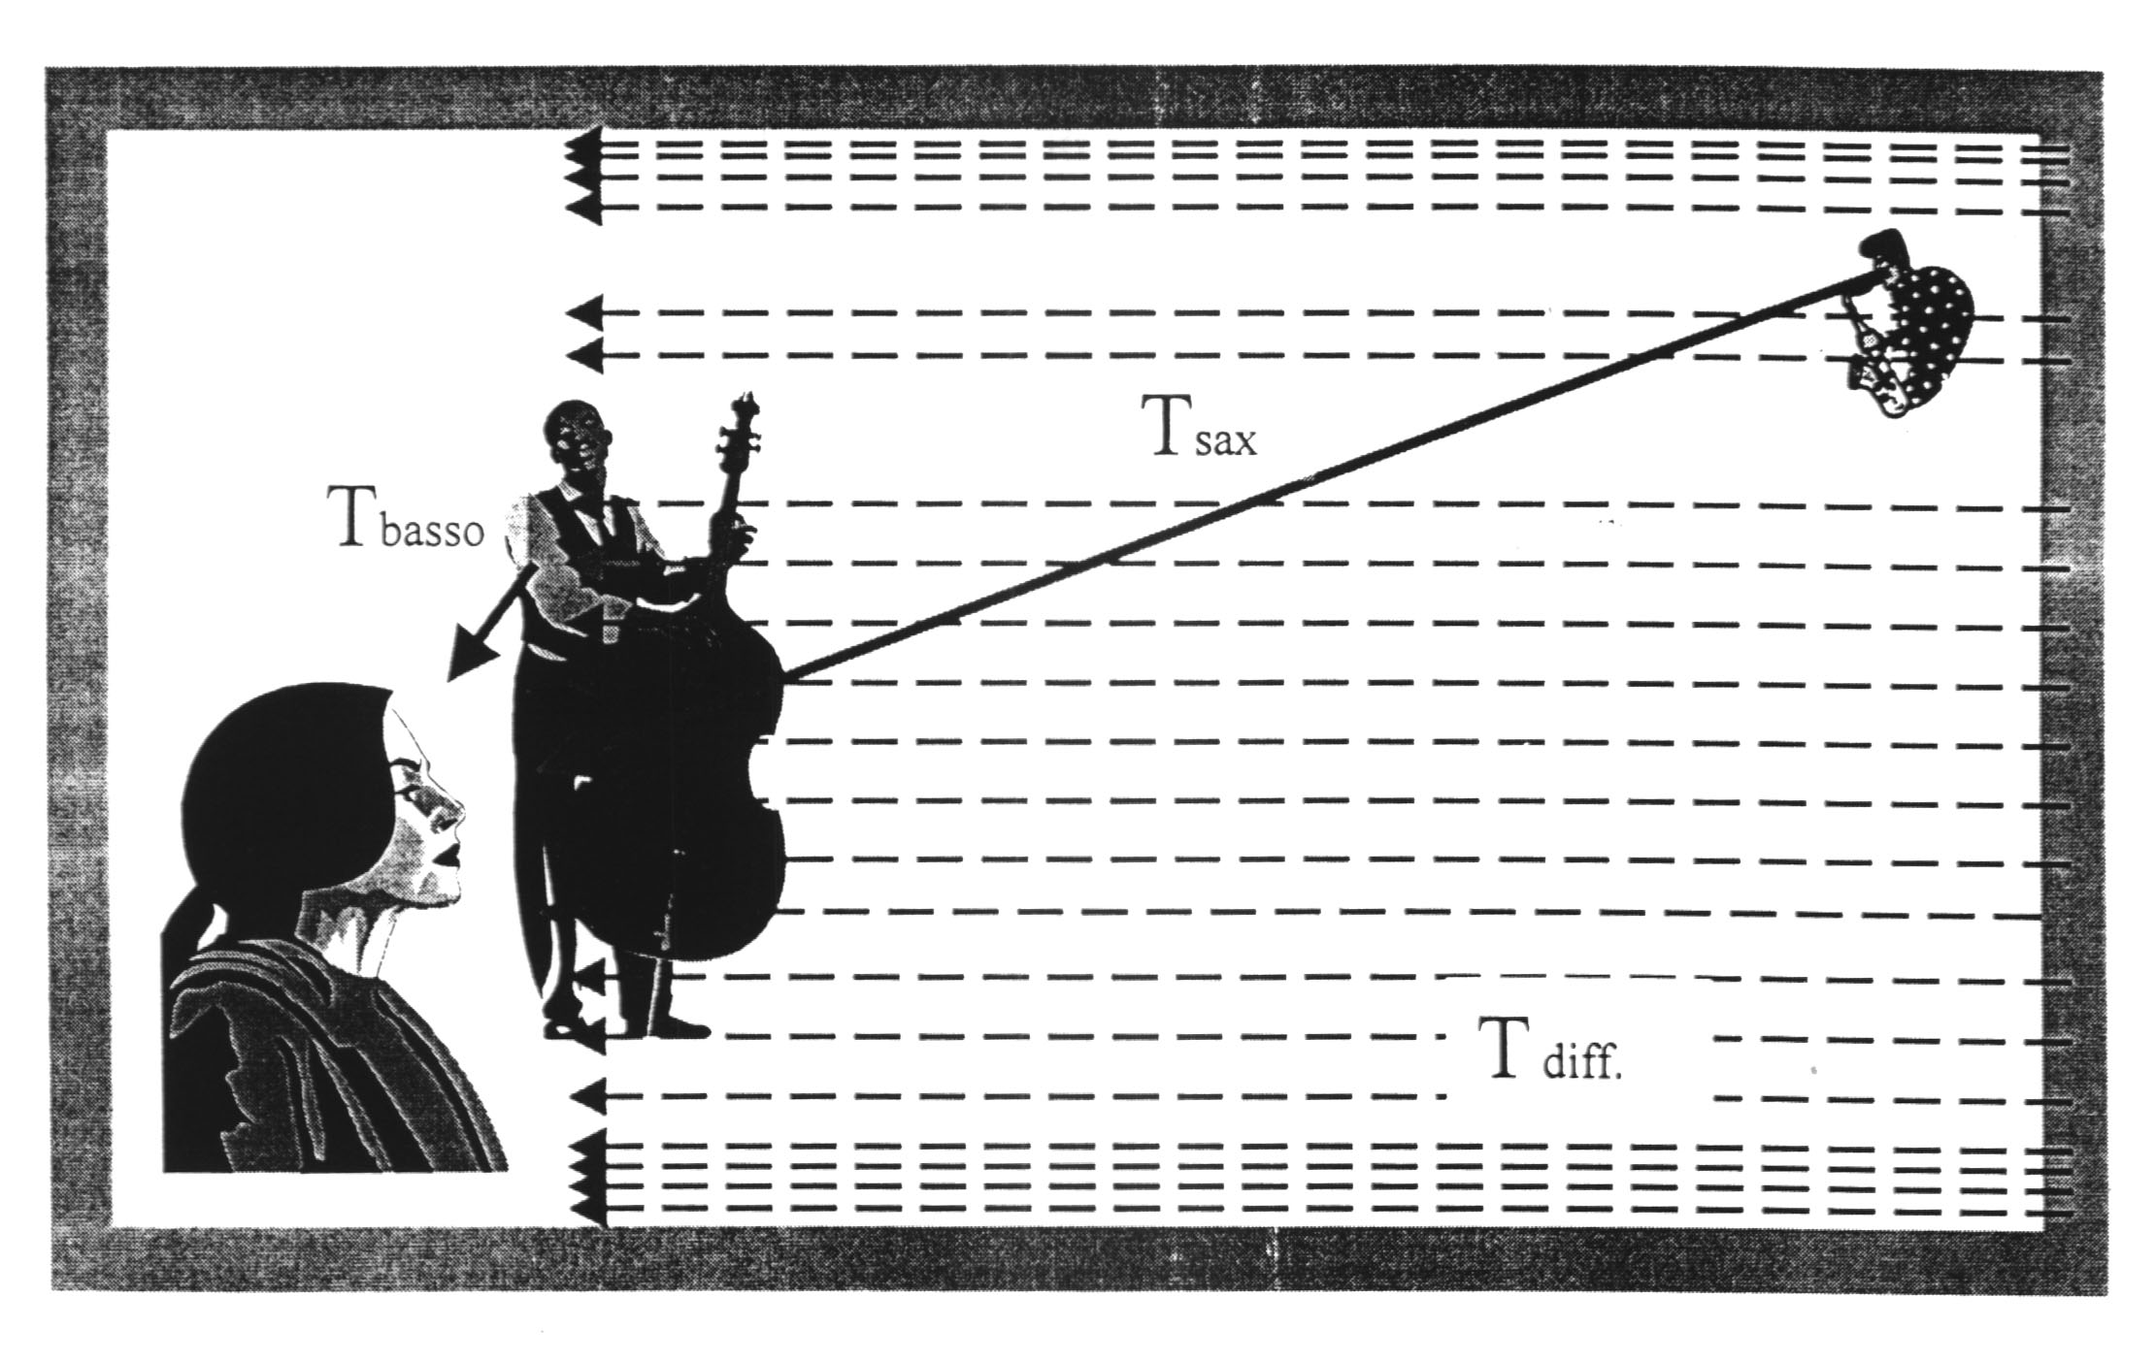
Рис. 6

Все сказанное относится, в первую очередь, к моноуральному восприятию, когда человеческий слух не оценивает ни направления на источник звука, ни его ширины (протяженности). При бинауральном приеме в слуховой оценке размеров, как мы уже выяснили, принимает немалое участие и угловой охват источника. А его локализация в фонографическом пространстве дает возможность производить размерные сопоставления различных квазиисточников, что также связано с оценкой в звуковом изображении глубины и масштабности.
Следует, впрочем, заметить, что в искусственных звуковых полях, в фонографии, увеличение иллюзорных размеров виртуальных звуковых объектов может быть иногда связано с их незначительной реверберационной окраской, пока таковая тесно коррелирована с прямыми сигналами, а её малость не позволяет взять на себя функцию общеакустической ауры. В этом случае большая ширина квазиобъекта, являющаяся признаком его близости, может противоречить данному звуковому плану с точки зрения акустического отношения, увеличение которого суть свойство удаления источника. Такая ситуация требует повышенного внимания со стороны звукорежиссёра, а возникающие проблемы решаются путём компромисса.
О близости или удаленности акустических объектов свидетельствует подчеркнутость или, соответственно, завуалированность характерных призвуков, связанных со звукоизвлечением (стуки клапанов духовых инструментов, дыхание исполнителей, т.п.)
Итак, основные признаки, по которым в фонографии определяется план, следующие:
1. Громкость квазиобъекта.
2. Акустическое отношение и количество пространственной информации.
3. Время задержки между прямыми и диффузными сигналами.
4. Спектральные качества квазиисточника, характер звуковых атак.
5. Впечатления о размерах квазиобъекта; при стереофонической передаче - ширина виртуального источника звука.
6. Заметность исполнительских шумов (призвуков).
Определим теперь конкретные характеристики звучания квазиисточников, передаваемых в художественной фонографии различными планами.
1. СВЕРХКРУПНЫЙ ПЛАН. Уровень громкости - максимально возможный. Акустическое отношение минимально, то есть диффузные сигналы либо отсутствуют вообще, либо находятся на пороге заметности; при этом временной сдвиг между прямыми и диффузными звуками ощутимо большой (в естественных условиях он зависит от архитектурных особенностей помещения, в фонографии, при использовании искусственной реверберации (см. ниже), - время задержки можно увеличивать до тех пор, пока диффузная окраска, пусть и минимальная, не станет помехой в эстетическом смысле). Частотная характеристика звукопередачи имеет подъем в нижней и верхней областях, и не только за счет электрической коррекции, применяемой для эффекта сверхкрупного плана, но и благодаря субъективному увеличению слуховой чувствительности на краях частотного диапазона при повышении громкости. Кажущиеся размеры квазиисточника - максимальные; при стереофонической передаче они могут достигать всей ширины стереобазы.
Заметим попутно, что сверхкрупный план применяется довольно редко из-за того, что такая близкая, детальная передача изобилует непривычно большим уровнем шумов, связанных со звукоизвлечением. Кроме того, в большинстве случаев требуется очень малое расстояние от микрофона до исполнителя, что сопряжено с техническими сложностями, в частности, с возможностью аэродинамической перегрузки микрофона. Этого, разумеется, можно избежать, применяя устройство ветрозащиты, но наличие последнего влияет на спектр звукопередачи, заметно снижая ее как раз в высокочастотной области, что противоречит вышеизложенным требованиям.
Французский звукорежиссер Ж. Бернар отмечал, что «...сверхкрупный план обладает известной степенью нескромности». Поэтому его использование должно быть продиктовано драматургической необходимостью, и применять сверхкрупные планы без убедительных оснований, очевидно, не следует.
2. КРУПНЫЙ ПЛАН. Уровень громкости - умеренно большой, иногда максимальный, но передача при этом состоит уже не только из одних прямых звуков. Несмотря на то, что акустическое отношение по-прежнему мало, квазиобъект всё-таки приобретает какую-то диффузную окраску. Время задержки между прямыми и реверберационными сигналами остаётся большим. Частотная характеристика передачи крупным планом может не иметь подъёмов в высокочастотной области, хотя из-за большой громкости субъективное ощущение усиления краёв спектрального диапазона, особенно на низких частотах для голосов нижнего регистра, всё ещё остается. Механизмы звукоизвлечения прослушиваются, но не подчёркнуты. Виртуальные размеры источника - большие, но уже не огромные, как это было в сверхкрупном плане; они устанавливаются в соответствии с естественными ощущениями. Стереофоническая ширина определяется в соотношении с протяжённостями квазиобъектов иных планов. Как правило, она заметно меньше стереобазы. Звуковые атаки - яркие, но уже не гипертрофированно жёсткие, как при сверхкрупной звукопередаче.
3. СРЕДНИЙ или НОРМАЛЬНЫЙ ПЛАН. Уровень громкости - близок к естественному, во всяком случае, соотносительно со звучанием всей программы. Акустическое отношение приблизительно равно 1, что означает, с одной стороны, достаточную диффузную окраску квазиисточника, а с другой - уже сообщает некоторую информацию об окружающем пространстве, разумеется, далеко не полную в своей акустической геометрии. Начальный сдвиг реверберационных сигналов меньше, чем в двух предыдущих случаях. Спектральная характеристика не имеет заметных подъёмов в каких-либо областях, хотя это требование и не является противопоказанием к применению частотной коррекции с целью исправления дефектов, связанных с природой звука или микрофонным приемом. Так же вполне допустимо использование с художественной целью различных устройств для специфической тембральной окраски.
Относительные масштабные размеры квазиобъектов, звучащих в среднем плане, адекватны естественным, поэтому ширину виртуального источника в стереофонии следует делать такой, чтобы результаты слуховой оценки расстояния (глубины) в рамках фонографической картины максимально соответствовали возникающему при этом психологическому зрительному эффекту.
Акустические призвуки исполнителей воспринимаются уже совершенно естественно, как при непосредственном слушании. То же самое можно сказать и о характере звуковых атак - их акустическое качество натурально соответствует музыкальной динамике.
Заметим, в порядке отступления, что постоянные ссылки на естественные акустические закономерности и слуховой опыт предписывают будущему звукорежиссеру непременные ежедневные наблюдения и тренировки звукозрительного восприятия и слуховой памяти, без чего фонографическая «лепка» будет недоступной.
4. ОБЩИЙ ПЛАН. Акустическое отношение - много больше 1, поэтому громкость передачи, преимущественно, определяется громкостью звучащего пространства, информация о котором почти максимальна. Уровень же громкости собственно прямых звуков источника сравнительно невелик, он, как правило, продиктован необходимыми музыкальными пропорциями, с одной стороны, и условиями точной локализации квазиобъекта в стереофонической картине, - с другой.
Последнее требует некоторых пояснений. Дело в том, что виртуальные размеры источника при изложении общим планом - минимальны, но он должен быть конкретно различим в общем, звучании. И здесь большую помощь вновь оказывают локализационные свойства слуха, ощущение направления и, соответственно, включение псевдозрелищных механизмов восприятия. Минимум же ширины квазиобъекта может либо равняться пределу разрешающей способности (3°- см. выше), либо, если на этот счет нет особых драматургических предпосылок, квазиобъект может передаваться точечно, то есть с использованием моносигнала, направляемого в нужное место стереофонического изображения панорамным регулятором.
Временная задержка между прямыми и диффузными звуками настолько мала, что реверберационные сигналы воспринимаются уже как нечто, входящее в акустическую природу источника.
Спектральная характеристика передачи имеет некоторый завал на краях диапазона, особенно в высокочастотной области; этим объясняется также и достаточная мягкость звуковых атак. Что касается источников звука, представляющих нижние регистры, и излучающих волну, близкую к шаровой, то для них в дальнем плане характерен спад интенсивности в низкочастотной области спектра.
Исполнительские призвуки, если и прослушиваются, имеют явно выраженную диффузную окраску, что дополнительно убеждает слушателя в общеплановом звукоизображении.
5. ДАЛЬНИЙ ПЛАН, как и сверхкрупный, также используется крайне редко, и всегда требует точной драматургической мотивировки. Акустическое отношение при передаче дальним планом стремится к бесконечности, ибо в собственно источник превращается всё звучащее пространство, где прямые сигналы почти отсутствуют, тем более что реверберационные звучат с ними, практически, синхронно. Частотная характеристика передачи соответствует только диффузной атмосфере, поэтому крайние участки спектрального диапазона либо не воспроизводятся вообще, либо передаются с большим завалом, потому что, как уже отмечалось, впечатление о большом удалении источника звука подтверждается как малым уровнем низкочастотных составляющих сигнала, интенсивность которых в поле шаровой волны убывает пропорционально квадрату расстояния до слушателя, так и малым уровнем высокочастотных компонент, претерпевающих при распространении на большие расстояния значительное затухание в среде.
Размеры далеко звучащего пространства определяются эквивалентным временем реверберации; степень удаленности связана с громкостью, а также, как следует из вышеизложенного, с - соотношением уровней различных спектральных составляющих передачи.
Необходимо отметить, что во имя сохранения естественности звучания при передаче тем или иным фонографическим планом все указанные признаки должны соответствовать друг другу. Исключение составляют те случаи, когда звуковая драматургия требует нарушения натуральности. Здесь может возникнуть необходимость, к примеру, максимальной громкости одних диффузных звуков, либо, наоборот, едва слышимого шепота, излагаемого, по всем остальным признакам, в явно крупном или даже сверхкрупном плане. Режиссерская трактовка звукового произведения может также потребовать свободы вариаций шириной квазиобъекта вне зависимости от величины плана. Но такие «неестественные» решения всегда должны быть оправданы содержанием материала, и принимать их нужно обязательно в контексте целого произведения.
Звукорежиссёр должен заранее проанализировать создаваемую звуковую картину, и зрительно представить себе во всех деталях фонокомпозицию каждого эпизода, руководствуясь при этом не только личными ассоциациями, но и объективными акустическими категориями, вытекающими из художественного замысла. Что же касается вопроса о применении плана той или иной крупности, то он решается при сквозном разборе всего произведения. Конкретных рекомендаций по «рисованию» определенными планами для изложения тех или иных фонокомпозиционных элементов существовать не может и не должно, разве что кроме случаев, когда звуковое изображение обязано соответствовать естественным и привычным пространственным закономерностям.
Добавим, что слуховой аппарат, воспринимая сложную звуковую картину, непроизвольно концентрирует внимание на звуках, представляющихся человеку в данный момент наиболее важными. При этом происходит так называемая свободная психологическая адаптация к «главному» голосу (ее не следует путать с явлением физиологической адаптации слуха к звукам различных уровней). Заметим из повседневной практики, что, к примеру, даже в условиях повышенного окружающего шума мы способны отчетливо воспринимать речь кого-либо из присутствующих, если она является для нас наиболее важной. Иногда же мы наблюдаем за собой противоположное: крик стоящего рядом остается не услышанным, если он нас не интересует, и наше внимание сконцентрировано на окружении, пусть даже беззвучном.
Подобной психологической настройке помогают сопутствующие зрительные факторы, дающие толчок к переключению внимания на звуки, обладающие объективно той или иной крупностью, ибо собственно избирательная работа слухового анализатора состоит в выделении конкретного звука из шума, равно как и прямого, из диффузного, невзирая на то, что слуховые приемники всегда реагируют на суммарный сигнал.
Однако в условиях электроакустики, за исключением звукопередачи в кино или телевидении, физическое зрение дезавуировано, и психологическая адаптация может происходить уже только в слуховых отделах головного мозга. Но для того, чтобы адаптироваться к тому или иному звуку, слушатель должен получить обязательную информацию об их качественной разнице, и чем выше будет степень дифференцированности, тем шире окажется поле этой свободной адаптации, тем активнее станет слуховая деятельность, а вместе с ней - и восприятие.
В данной связи иногда бывает достаточно того, что несколько звуков обладают тембральной или регистровой разницей, и в дополнительной плановой дифференцированности нет особой необходимости. Но чем сложнее звуковая картина, тем больше возникает пар или групп элементов, характеризующихся близкими тембрально - высотными признаками, и тем сильнее надобность в акустической разноплановости.
При этом всегда уместно ставить вопрос о взаимоотношении различных планов как внутри единой фонокомпозиции, так и в пределах звуковой мизансцены, и тем самым находить ключ к режиссерским решениям.

§5. ТЕХНИЧЕСКАЯ РЕАЛИЗАЦИЯ.

В этом параграфе будут рассматриваться вопросы о том, каким образом можно управлять имеющимися в распоряжении звукорежиссера электроакустическими средствами для достижения тех или иных результатов в процессе фонографической лепки. Имеются в виду оперативные регулировки различного вида на звукорежиссерском пульте, возможные вариации характеристик микрофона и его расположения в студии.
Следует помнить, что качественная основа фонографии закладывается уже на стадии микрофонного приема, если записываются звуковые компоненты естественного, а не синтезированного типа.
Поскольку подробности, касающиеся микрофонной техники и микрофонного приема, описаны в соответствующей главе, здесь освещаются лишь аспекты, относящиеся к звуковой стереометрии.
То же самое можно сказать и об иных устройствах или звеньях всего тракта звукопередачи.
Несмотря на то, что технические манипуляции могут анализироваться нами порознь, нужно учитывать взаимосвязи между ними; цель будет достигнута только при совокупном использовании всех возможностей, предоставляемых мастеру электроакустической палитрой.

Стереометрические обоснования выбора микрофонной техники.

При подготовке к созданию пространственной звуковой картины всегда выясняется, какие из ее компонент будут излагаться с той или иной шириной (протяженностью), а какие - излагаться точечно. Исходя из этого, решается вопрос о выборе принципиального вида микрофона - стереофонического, монофонического, или группы микрофонов.
Ясно, что сигнал одного монофонического микрофона не может быть непосредственно использован для изображения протяженного квазиисточника. Иллюзию относительной ширины квазиобъекта можно получить, руководствуясь представлением о том, каким было психобиологическое воспитание нашей слуховой культуры. Конкретно: широкий звуковой источник всегда сообщал двум ушам, по меньшей мере, несинфазные (а, может быть, даже и несинхронные) сигналы из-за временной разницы в приходе звуковых волн от разных точек большого акустически колеблющегося тела. Впечатление усиливалось, если, так сказать, «левая» и «правая» составляющие звуковой информации отличались еще и по спектру (вспомним, к примеру, акустическую геометрию большого концертного рояля). Предельным случаем в ряду множества иллюстраций можно считать звучание огромной людской толпы, хора или оркестра, когда звуковые волны левого и правого направлений оказываются еще и неизоморфными. Электроакустическому способу имитации протяжённости в случае монофонического микрофона могла бы отвечать скелетная схема, приведенная на рис. 7, где М - монофонический микрофон, М.У. - микрофонный усилитель, DELAY - устройство задержки электрического сигнала, PITCH - транспонирующее устройство, Р.Н.1 и Р.Н.2 - регуляторы направления соответственно для левой и правой составляющих квазиисточника, SL и SR - выходные сумматоры стереофонического звукорежиссерского пульта.

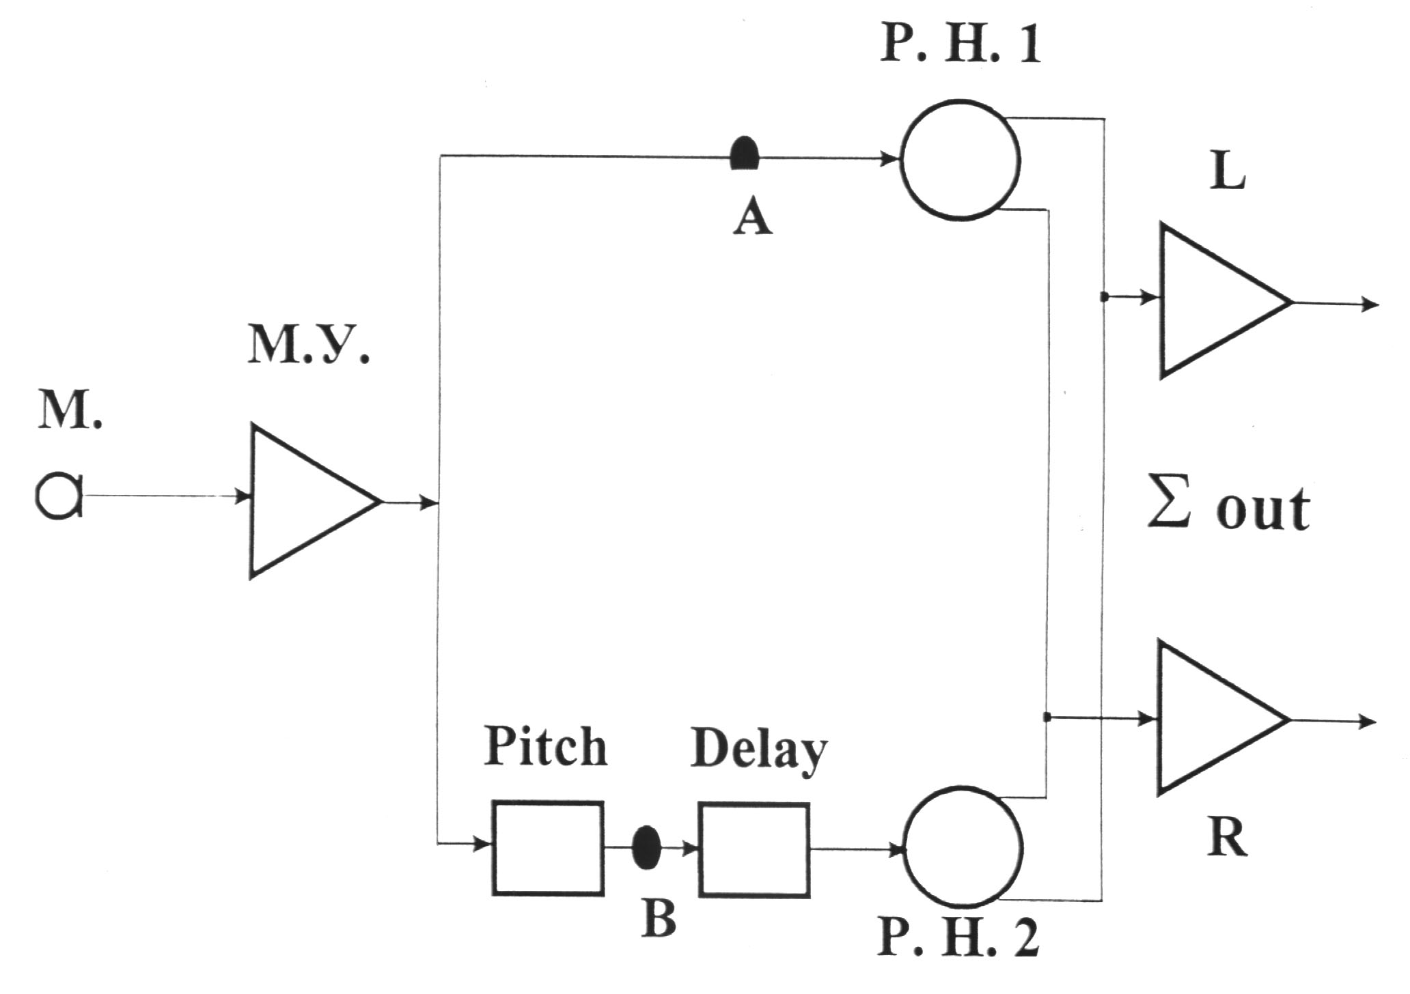
Рис.7

Спектры сигналов в точках А и В отличаются друг от друга на величину частотного сдвига в тех небольших пределах изменения высоты (транспонирования), пока слух не ощущает заметной интонационной расстройки. Как правило, для музыкальных сигналов - это 1-5 центов, а для шумовых может быть значительно больше.
На рис. 8 такое транспонирование иллюстрируется парой спектрограмм.

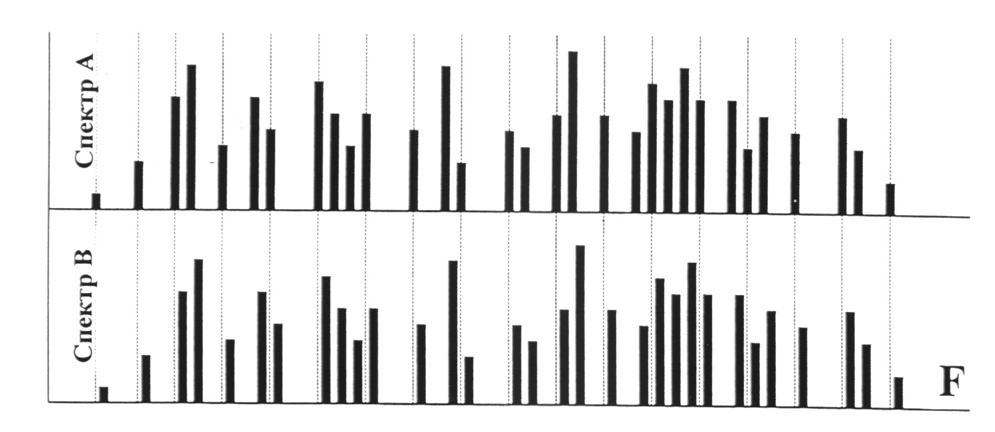

Рис. 8

Здесь намеренно не указано, к какой из точек: А или В относится та или другая спектрограмма, поскольку знак сдвига не имеет значения.
В рассматриваемом варианте производится качественное преобразование спектра сигнала. Если в распоряжении звукорежиссера нет устройства, выполняющего изменение высоты звука (PITCH), то для создания простейших иллюзий протяженности его можно заменить корректором частотной характеристики или парой фильтров нижних и верхних частот, один из которых включен в цепь А, а другой - в цепь В (количественное преобразование спектра). Но использование этих звеньев пульта должно быть очень деликатным, чтобы они не слишком влияли на тембр источника.
Временной сдвиг осуществляется с помощью устройства задержки (DELAY) также на небольшую величину, соответствующую естественным акустическим смещениям времени прихода волн к слушателю от разных краев звучащего тела. Поскольку речь идет не столько об адекватности, сколько об аналогии, то для приблизительной оценки времени задержки можно представить себе протяженный источник, прослушиваемый асимметрично в смысле акустической стереометрии (рис.9).
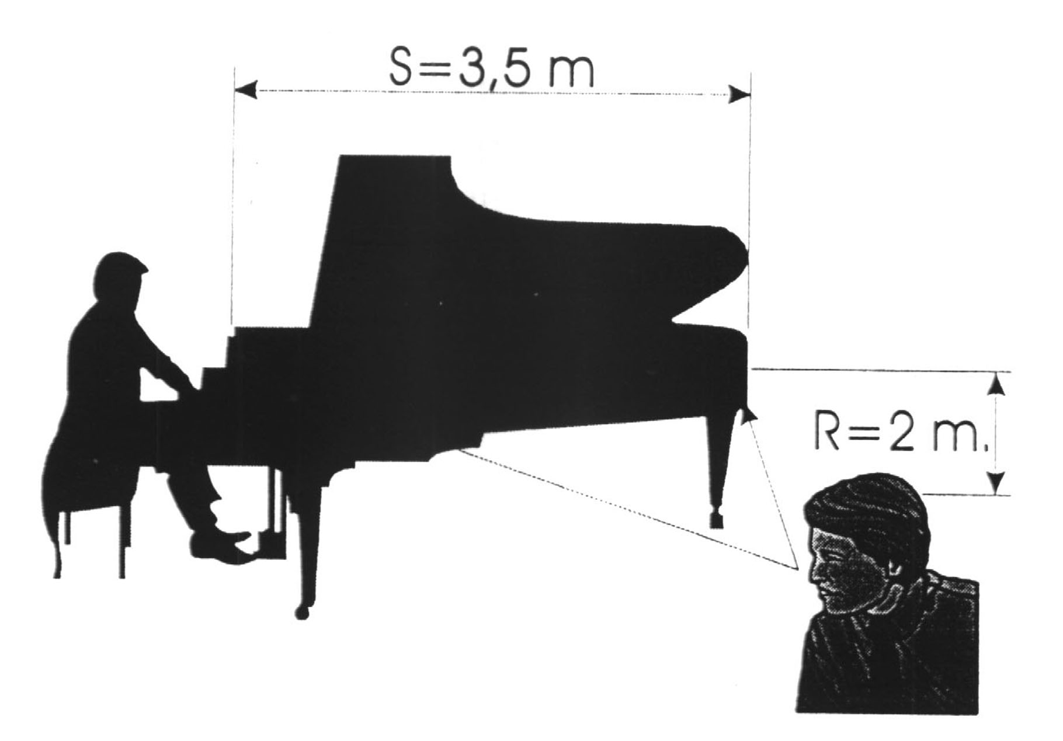
Рис.9

При указанных геометрических величинах приблизительное время сдвига между сигналами левого и правого направлений равно 3 мсек. (Для сравнения: при прослушивании симфонического оркестра у слушателя, сидящего на крайнем месте первого ряда партера, это время составит величину порядка 12 мсек.)
Г. Хаас в своих исследованиях показал, что пока время относительного сдвига для большинства изоморфных звуковых сигналов не превышает 20 - 40 мсек., человеческий слух воспринимает их слитно. При создании же виртуальных источников звука по временному способу оперируют задержками 0,1-3 мсек., в зависимости от характера сигнала и требуемого стереонаправления.
Поэтому практические рекомендации по величине временного сдвига для создания протяженности квазиобъекта лежат в пределах 3-20 мсек., что вполне соответствует реальным примерам.
Иллюзия протяжённости может быть создана применениями не только однократной задержки звука, но и множественными (см. ниже: «ранними») отражениями, а также, в некоторых случаях, и реверберационными сигналами.
Максимальная ширина квазиисточника, согласно рис.7, получится, если сигнал А будет полностью воспроизводиться левым громкоговорителем, а сигнал В - правым. Нельзя, впрочем, утверждать, что эта максимальная протяженность покажется равной ширине стереобазы, - слишком велика и не прогнозируема зависимость эффекта от характера звукового сигнала.
Результат оценивается на слух. Виртуальная ширина квазиобъекта может быть уменьшена вращением панорамных регуляторов РН 1 и РН 2 во взаимно-встречных направлениях. При этом сохраняется начальная симметрия расположения квазиобъекта относительно стереофонической оси. Но необходимо обратить внимание на то, что при малых временных сдвигах сигнала А относительно сигнала В возможно смещение виртуального источника, в сторону опережающего громкоговорителя, что компенсируется, если это нежелательно, разницей усиления левого и правого каналов.
Нужно также заметить, что при «сужении» квазиобъекта, как правило, не уменьшается объемность его звучания, просто ширина, так сказать, трансформируется в глубину, ибо по-прежнему существуют спектрально - временные искусственные дополнения.
Мы уделили так много внимания пространственной обработке моносигнала для того, чтобы читатель смог убедиться, насколько проще и точнее оказывается применение стереофонического микрофона системы X/Y. Действительно, наличие двух соосно совмещенных акустических приемников, ориентированных на левую и правую части источника звука, обеспечивают весь необходимый набор спектрально - временных (спектрально - фазовых) дифференциалов для стереофонического изображения (смотри рис. 10).
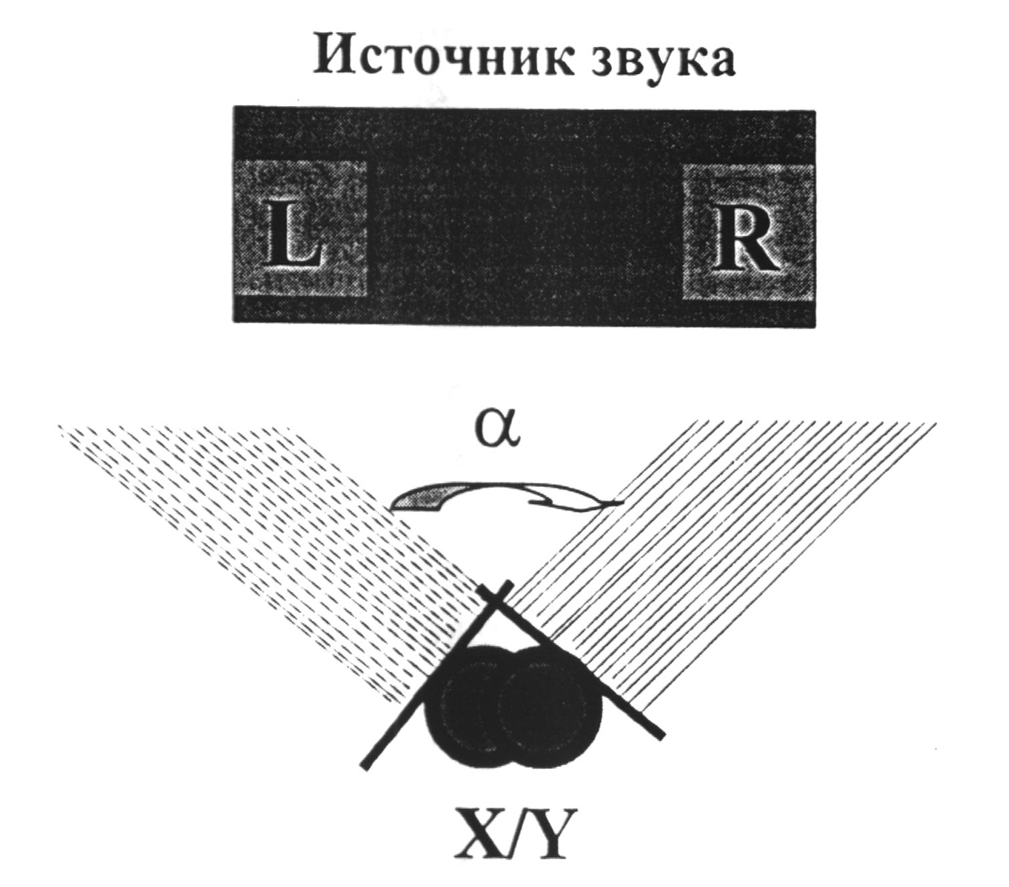
Рис. 10
На электрической стороне (в пульте) манипуляции с сигналами обоих приемников для получения протяженного квазиобъекта нужной ширины и азимута производятся панорамными регуляторами.
Угол α взаимного разворота соосных микрофонов - один из основных варьируемых параметров. Для его оптимального выбора существуют два соображения. Во-первых, эта величина должна быть такой, чтобы стереомикрофон в соответствии с характеристикой направленности охватывал весь источник; (здесь нужно учитывать, что при неизменном расстоянии между ними акустическое отношение возрастает с увеличением угла а, ибо в зону приема попадает все большее и большее количество диффузных сигналов). Во-вторых, центральная часть источника при малых углах, а будет передана с непропорционально увеличенным уровнем, а при больших - наоборот, и этот дефект особенно заметен при относительно близком расположении стереомикрофона у протяженного источника (например, хора, оркестра, т.п.).
В таких случаях необходима корректировка расположения исполнителей по отношению к микрофону. При этом преследуется цель достижения акустической изотропности, что поясняется рисунками 11 и 12 на примерах фонографии хора:

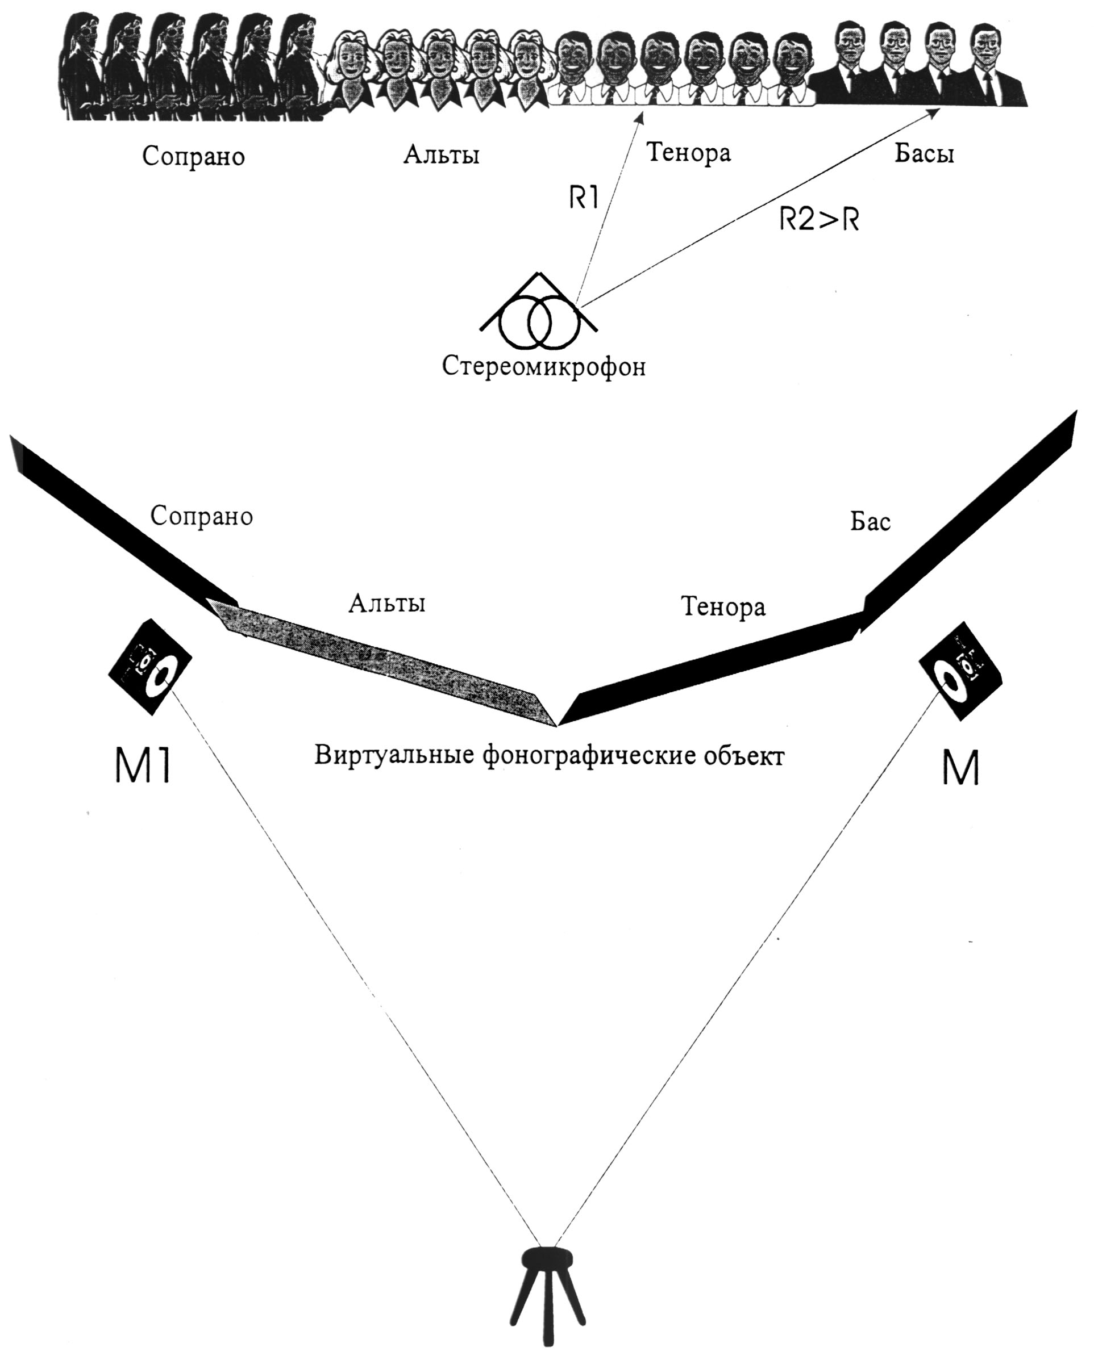
Рис.11

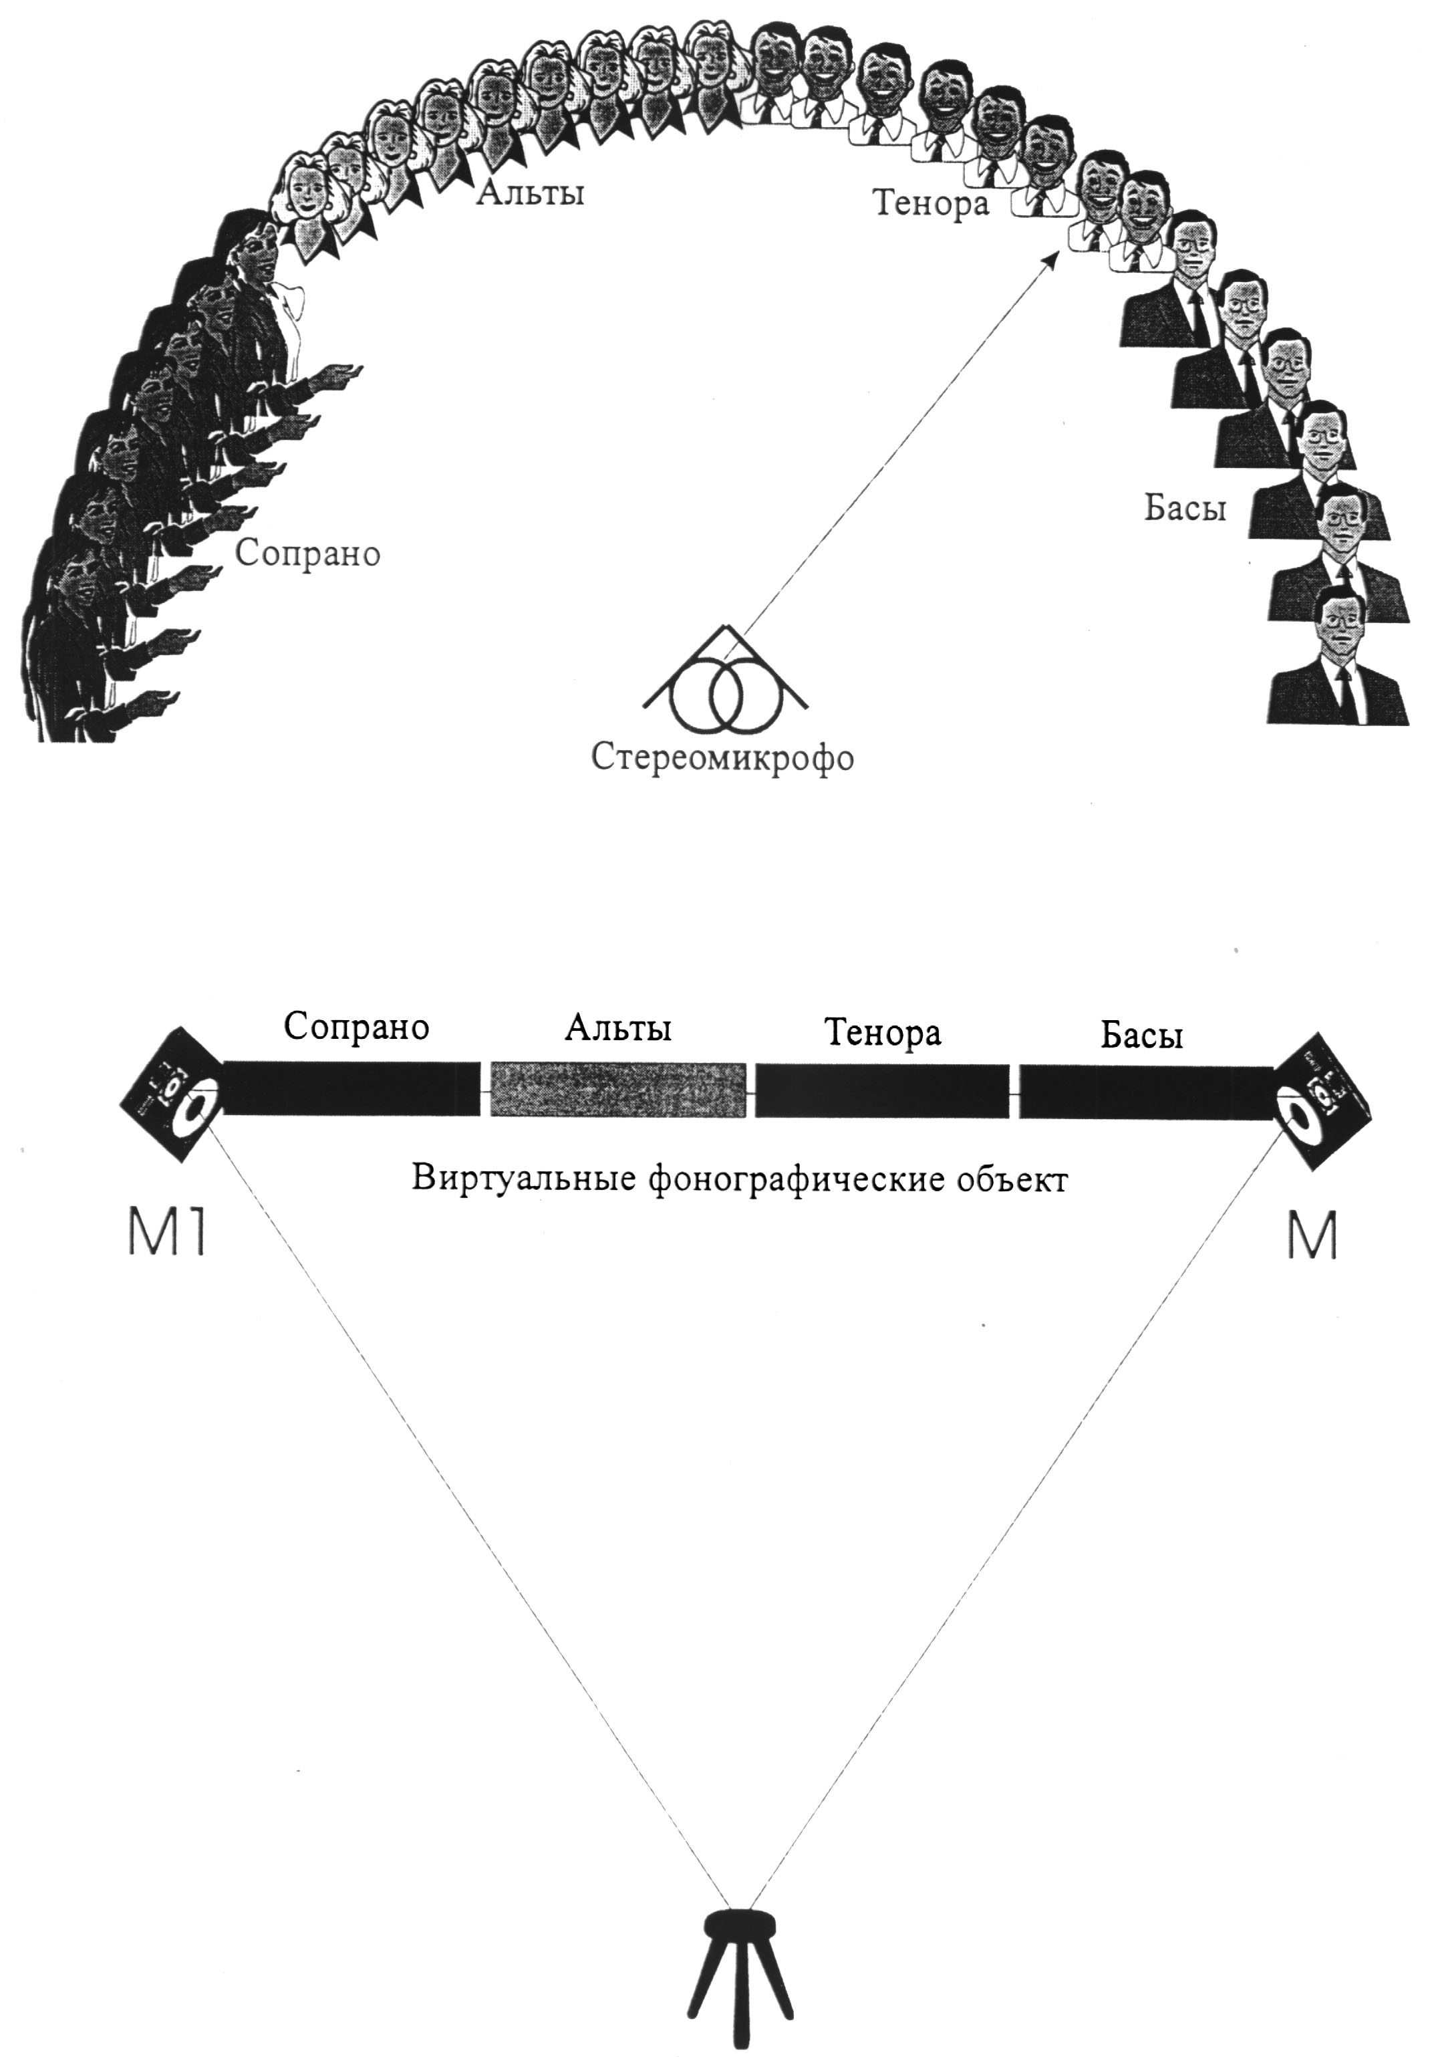

Рис.12

Согласно рис. И, «плоское» расположение хористов приводит к неодинаковым расстояниям R1 и R2 от единственного стереофонического совмещённого микрофона до срединных и крайних групп хора, что заметно влияет на пространственно - громкостные впечатления.
В результате получается виртуальное звуковое изображение, в котором центральная часть хора представляется ближе (да и громче), чем, в данном случае, группы сопрано и басов.
В оптимальном же варианте хористы, как показано на рис.12, располагаются по дуге окружности, обеспечивая одинаковые расстояния от стереомикрофона до разных групп.
Соответственно, фонографическая картина изображает хор как единое во всех направлениях, то есть акустически изоморфное, слитное тело. И только в этом случае линеарное звуковое изложение в своей динамике будет адекватно хоровой партитуре (по меньшей мере, тому, как она исполняется).
Сигналы для создания иллюзии протяженности можно получить от двух (или более) монофонических микрофонов, расположенных вдоль источника. Этот метод передачи получил в свое время название стереосистемы АВ (рис.13).
Совокупность виртуальных источников VI - V4, полученных из сигналов мономикрофонов Ml - М4. в соответствующих направлениях, дает впечатление некоего протяженного квазиобъекта даже в случае всего двух микрофонов M1 и М4, находящихся в точках А и В (отсюда - и название способа). Места расположения микрофонов, характеристики их направленности и расстояние от них до источника вполне могут быть оптимизированы для получения звукопередачи, полноценной с точки зрения тембрально-громкостных соотношений. Более того, если количество микрофонов превышает 2, то наличие виртуальных точек V2, V3,.........Vn конкретизирует и обогащает фонографический рельеф, и дает возможность откорректировать, В случае необходимости, музыкальный баланс. Уже только эти преимущества могли явиться основанием для широких рекомендаций к использованию стереофонического метода АВ, если бы не одно досадное обстоятельство. Дело в том, что разные по длинам волн компоненты в широком спектре сигналов источника приходят к отдельным микрофонам с постоянно меняющимся фазовым
соотношением, отчего фонографическое изображение теряет стационарность, и азимутальная картина становится значительно менее определенной, чем при использовании стереомикрофона. Ситуация может дойти до абсурда, когда, например, при изложении рояля звуки разной высоты локализуются в разных местах фонографического изображения, причем картина хаотически изменяется, то есть этот дефект даже не имеет стереометрического постоянства.

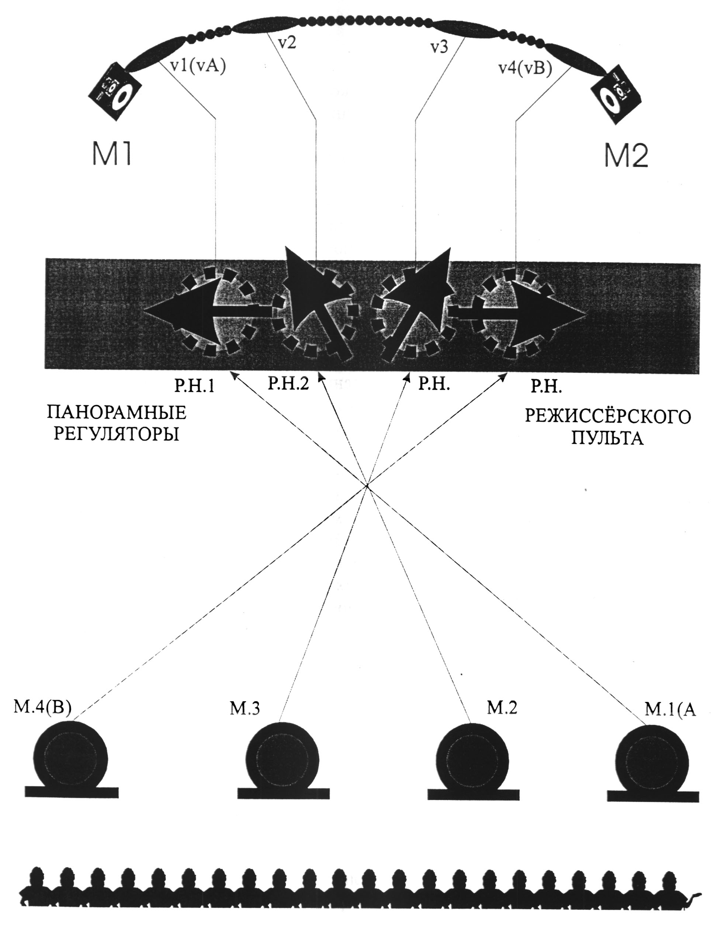

ПРОТЯЖЕННЫЙ ЗВУКОВОЙ ОБЪЕКТ
Рис.13

Фазовая некоррелированность, кроме того, пагубно сказывается на совместимости стереофонограммы при монофоническом воспроизведении, так как электрическая интерференция беспорядочного характера искажает громкостные балансы.
Однако соблазн добиться яркой фонографии все время заставлял звукорежиссеров обращаться в том или ином виде к системе АВ, и к настоящему времени почти исключительное применение нашел комбинированный способ, названный в обиходе методом АВ / XY. В нем основная звукоизобразительная нагрузка ложится на так называемый «общий» стереофонический совмещенный (XY) микрофон, создающий обзорный рисунок источника, а детали уточняются дополнительными монофоническими микрофонами, сигналы которых передаются в тех же стереометрических направлениях, где они слышатся (видятся) в общей картине. Чтобы описанные недостатки этих АВ - составляющих не приводили к сильным пространственным искажениям, их следует дозировать осторожно, скорее, для намека на конкретность, нежели для ее полной очевидности.
Разумеется, инструментальная фактура и. динамика исполнения записываемого музыкального произведения предполагают соответствующее тон-ателье, акустические характеристики которого обеспечат оптимальную структуру звукового поля, при которой сигналы даже одного общего микрофона дадут удовлетворительную фонографическую картину.
При изложении протяженного неоднородного источника (те же хор или оркестр) в качестве локальных микрофонов можно использовать также совмещенные стереофонические, регулируя как направление, так и ширину звукоизобразительных фрагментов квазиобъекта. Но в этом случае требуется особенное внимание как к месту расположения отдельных стереомикрофонов, так и к установке угла разворота совмещенных приемников с тем, чтобы их сигналы локально соответствовали конкретному фрагменту протяженного источника, передаваемого «общим» микрофоном, если таковой существует. Неаккуратность в этом смысле не только нарушит верность фонографического изображения, но и приведет к еще большему влиянию спонтанных фазовых сдвигов.
В заключении хочется добавить следующее: не всегда априорно то, что для точечной звукопередачи категорически необходимо использовать монофонический микрофон. Насыщенная большим количеством звуковых элементов фонографическая картина в своих масштабных пропорциях может потребовать точечного или минимально различимого углового азимута для квазиизображения источника, имеющего в естественной акустике отнюдь не точечные габариты, определяющие его звуковую природу. И тогда для полноценной передачи применение совмещенного стереофонического микрофона с его возможностью двунаправленного охвата может оказаться весьма целесообразным. А соединение обоих его сигналов в одной точке виртуальной звуковой картины во имя соблюдения масштабных условий сохранит, как уже говорилось, объемность звучащего объекта простирающейся теперь не в ширину, а вглубь.
И еще: при подготовке экспликации к многоканальным записям с использованием многодорожечного магнитофона нельзя забывать, что группа сигналов большого количества микрофонов, соединившись в пределах одной дорожки, автоматически превратится в моноэлектрический источник, вызвав впоследствии, при перезаписи (сведении) уже известные проблемы, если возникнет желание изобразить квазиобъект протяженным. Стереопара должна оставаться стереопарой на всех технологических этапах, и, хотя это кажется очевидным, небрежность некоторых коллег в стремлении «экономить дорожки» просто поражает и заставляет время от времени напоминать о взаимоотношении целей и средств.

Манипуляции регуляторами направления (панорамными регуляторами) звукорежиссерского пульта.

Как сообщалось, создание виртуального азимута по временному способу в силу ряда причин в настоящее время не используется, поэтому здесь мы будем рассматривать принципы регулирования, связанные только с амплитудным методом, хотя неплохо помнить об известных преимуществах относительных небольших задержек сигналов левого и правого каналов стереопередачи, обеспечивающих более достоверную локализацию квазиобъектов.
Функциональные характеристики регуляторов направления рассмотрены в главе об устройстве звукорежиссерских пультов; здесь же основное внимание уделяется принципам оценки результатов панорамирования.
Самым надежным способом азимутально-широтной настройки можно было бы считать совокупное регулирование положений всех квазиобъектов, составляющих фонографию записываемого произведения или его эпизода. Постепенно устраняя неточности, мы двигались бы к желаемому результату «путем проб и ошибок», так называемым методом последовательного приближения.
Но такая организация работы вряд ли может считаться целесообразной, в особенности, если ей предшествуют эскизные зарисовки (см. выше), из которых уже ясно, что и где, так сказать, находится. Эскиз ведь можно просто «перевести» в звуковой масштаб фонографического пространства. Для этой цели и нужно научиться быстрым звукозрительным оценкам.
Заметим, что шкалы у панорамных регуляторов отградуированы мнемонически, и, как правило, конструкторы звукорежиссерских пультов не слишком заботятся о точном взаимном согласовании регуляторов разных каналов. Но даже в пультах с цифровым управлением и пультах компьютерных звуковых станций, где существует такое согласование, величина поворота регулятора направления, строго говоря, не адекватна угловому перемещению виртуального источника звука, кроме, разумеется, центрального и крайних положений. Это также обосновывает соответствующие слуховые тренировки.
Способность оценивать результаты панорамирования проще всего воспитывать методом так называемой зрительной привязки. Пространство фонической аппаратной в районе аудиомониторов может быть заполнено какими-нибудь предметами, геометрия стен часто непрямоугольная, есть рельеф акустической отделки, т.д. Любую из зрительных деталей легко вообразить себе мнимым источником звука, по меньшей мере, представить, что он (квазиисточник) находится в той или иной точке (области) стереофонического пространства. Вы вращаете, регулятор направления, останавливаясь в тот момент, когда ощущение виртуального азимута совпадает с выбранным местом зрительной привязки. Для самопроверки можно на время закрыть глаза, чтобы оценить направление только на слух, затем открыть их и убедиться в правильности оценки, или внести нужные коррективы.
Следует учесть, что звуковые квазиобъекты, в особенности, помещенные не вблизи громкоговорителей, слышатся (видятся) несколько выше осей излучателей, поэтому и зоны «привязки» нужно искать на соответствующей параллели.
Подобным образом можно идентифицировать и ширину, и удаленность квазиисточников. Если же установка требуемой протяженности на первых порах вызывает проблемы, то рекомендуется следующее: вышеуказанным способом определяются 2 границы по ширине, а затем уровни передачи в обоих направлениях балансируются так, чтобы «громкостная ось» протяженного квазиобъекта совпала с осью его зрительной симметрии (см. рис.14).
Здесь r1 и г2, в соответствии с положениями канальных регуляторов направления - краевые азимуты протяженного квазиисточника; rs - виртуальная ось его звукозрительной симметрии.

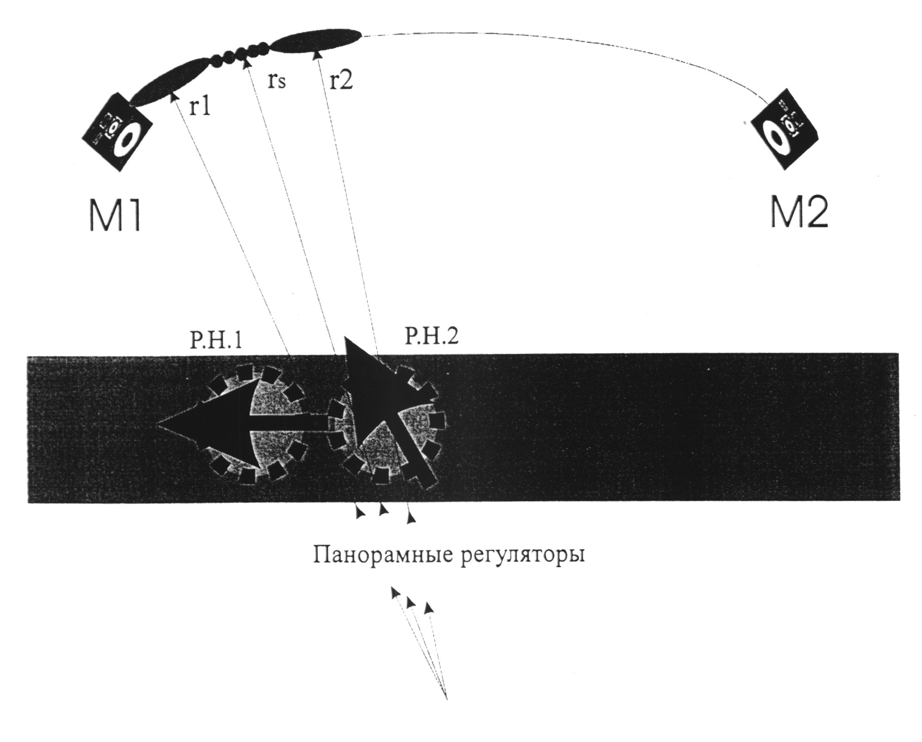

Рис. 14

Канальные регуляторы усиления на пульте устанавливаются в такие положения, что ни одно из краевых направлений не кажется преобладающим. Естественно, это соотношение остается неизменным при регулировке общего уровня звучания данного квазиобъекта.
Описанный способ тренировки азимутального восприятия не следует, очевидно, считать единственным. Автор этих страниц испытал на себе экзотический метод, настоятельно рекомендовать который, впрочем, не следует. В течение длительного времени работа производилась в темноте, лишь основные органы управления пультом были слабо освещены. Таким образом, воспитывалась специфическая звукозрительная физиология восприятия, подобная той, что свойственна слепым. Слава Богу, вовремя была замечена тенденция к ухудшению зрения, а то эксперимент мог бы закончиться плачевно.
Существует еще один, чисто звуковой прием. Синтезированный импульсный сигнал, напоминающий стрекот, с широким частотным спектром, отлично локализуемый в стереофоническом пространстве, на небольшом уровне направляется в любую из 3-х четко детерминируемых точек (L, R, центр), а панорамируемый квазиисточник или его боковые координаты сравниваются с ним по своему азимутальному положению.
Так или иначе, постепенно отпадет необходимость в привязках, и звукорежиссер сможет выстраивать как плоскую, так и пространственную звуковую картину, оценивая ее только на слух.

Управление спектральными и громкостными признаками
удаленности.

По мере удаления от источника звука спектр акустического сигнала претерпевает количественные изменения по уже известным нам причинам. Напомним об этом иллюстрацией; характер спектра на рисунке 15 - условный, для наглядности.

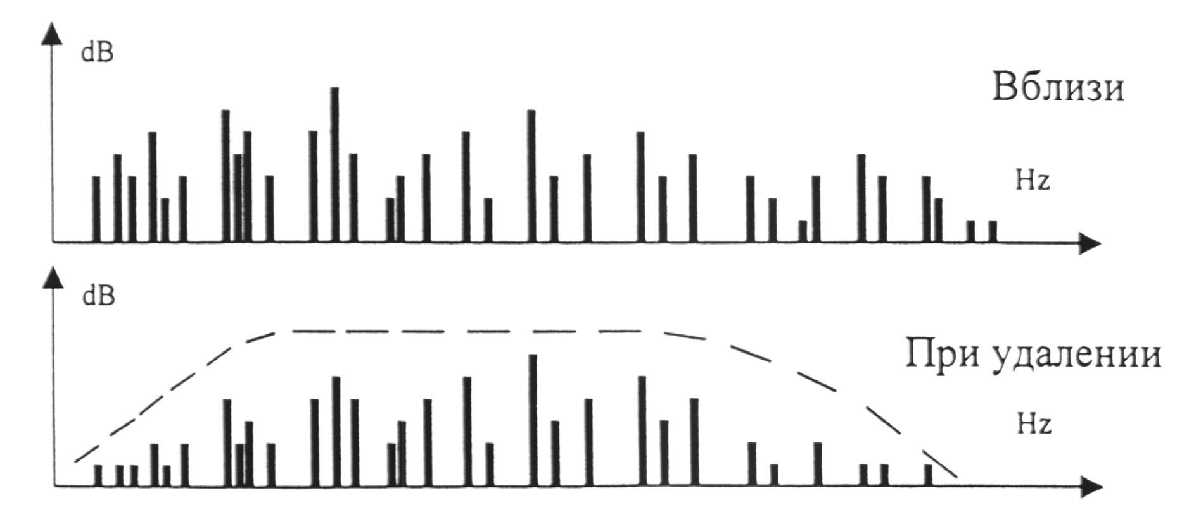

Рис. 15

К сожалению, для сложного звукового поля невозможно установить точную зависимость спада амплитуд от частоты спектральных составляющих при удаленности. На сегодняшний день приходится довольствоваться лишь приближениями. Так, количественный анализ потерь высокочастотных компонент акустического спектра удаленных источников показывает, что на 10-метровом расстоянии затухание колебаний с частотой 12 кГц. на 3,2 дБ, выше затухания для частоты 6 кГц. На расстоянии в 5м. это отношение снижается до 1,6 дБ.
Так или иначе, на практике для спектральной высокочастотной коррекции сигналов удалённых квазиобьектов наиболее пригодными оказываются фильтры первого порядка, с крутизной спада 6 дБ / окт.
Что касается низкочастотной области, то, вероятно, при одном и том же удалении от источника затухание колебаний как функция частоты пропорционально длине волны, являющейся главным параметром ее сферичности. То есть крутизна низкочастотного акустического спада при удалении от источника также составляет, предположительно, 6дБ/окт.
В составе каждого входного канала пульта звукорежиссёра есть фильтры нижних и верхних частот 1-го порядка с максимальной крутизной частотной характеристики 6дБ/окт. Во многих из современных конструкций этих фильтров регулируются как частота перегиба АЧХ, так и глубина вносимого частотно-зависимого затухания.
Чем дальше отстоит точка среза от края собственного диапазона фильтра, тем больший участок соответствующей частотной области подвержен затуханию. Чем выше степень влияния фильтрующей цепи, тем ближе крутизна амплитудно-частотной характеристики к 6дБ/окт. Первое адекватно степени удаленности (величине плана квазиобъекта), второе же связано с глубинно-масштабными контрастами, то есть с тем, насколько плановые пропорции фонографии соответствуют естественным соотношениям. Это требует некоторых пояснений.
Действительно, разница между первым и вторым способами регулирования - очень тонкая, и при отсутствии должного навыка и слуховой культуры - едва ощутимая. Но это как раз та тонкость, которая всегда и во всем была характерна для высокого искусства.
В данных же случаях аналогии опять-таки стоит поискать в изобразительных искусствах, в частности, в фотографии или кино. Многие из читателей встречали в публикациях примеры использования широкоугольной или длиннофокусной оптики, с помощью которой были сделаны снимки со специфической перспективой. Наверняка запомнились портреты на фоне заходящего солнечного диска, размеры которого в изображении ненамного отличались от размеров человеческого лица, и возникало впечатление совершенно небольшой удаленности. В образном смысле можно было говорить, например, о слиянии героя со Светилом. Такой эффект дает так называемый телеобъектив, сближающий предметы переднего и дальнего планов, вопреки астрономическому расстоянию между ними. Подобного звукозрительного эффекта можно достичь, излагая, к примеру, солиста в крупном плане «на фоне» акустического органа, удаленность которого в спектральном отношении формируется очень низкой точкой среза фильтра ВЧ с максимальной крутизной характеристики спада и подобной комбинацией регулировок в фильтре НЧ (рис.16).
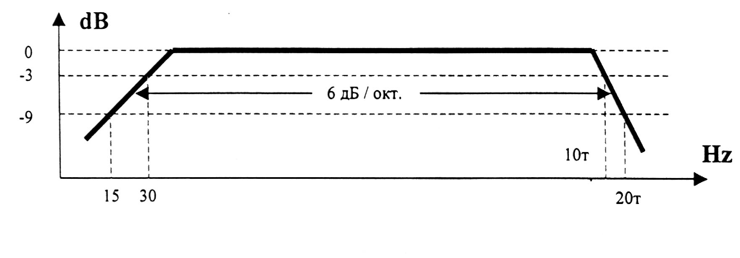
Рис.16

Другая перспективная аномалия получается при использовании короткофокусного, или широкоугольного объектива, когда размерные соотношения близко расположенных предметов в изображении гипертрофируются, сообщая снимку большую пластическую динамику. В фонографической аналогии это может быть реализовано формированием АЧХ передачи в соответствии с рис.17, где при сравнительно небольшой крутизне характеристики затухания, обрабатываемые частотные области - довольно широкие.

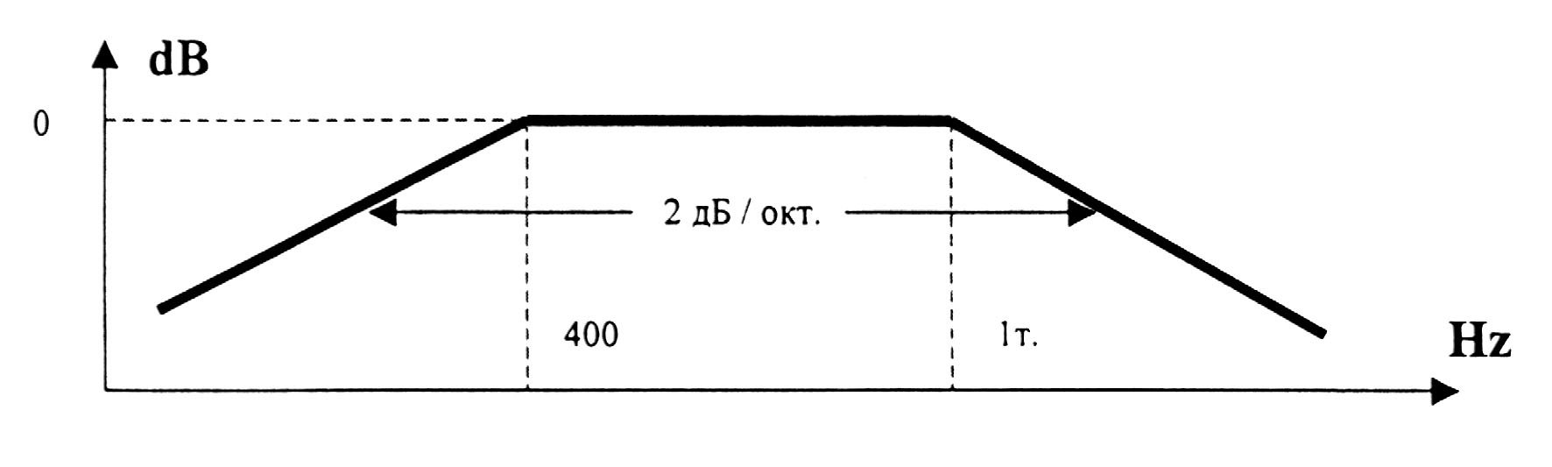
Рис. 17

Естественно, что вмешательство в спектральную природу звуков при имитации удаленности не должно идти во вред тембральной стороне. Поэтому при предварительном обдумывании фонокомпозиционных построений необходимо принимать решения, исключающие нежелательные противоречия. Здесь же уместно сказать о внимании, с которым следует относиться к идентификации низкочастотной и высокочастотной областей в спектрах различных музыкальных инструментов и вокальных голосов, чтобы работа с фильтрами не превращалась в бессмыслицу, когда обработка проводится в спектральной области, где вовсе отсутствуют те или иные компоненты (см. главу «ФОНОКОЛОРИСТИКА»).
Что касается громкостных признаков удаленности квазиисточника, то приблизительно двукратное уменьшение уровня можно считать адекватным удалению вдвое, если эту дистанцию координировать по предыдущему положению квазиобъекта, но не в сравнении с другими композиционными элементами. В совокупности же вопросы громкостных соотношений с точки зрения плановых построений решаются эмпирически, причем приоритеты, как и в случае тембров должны сохраняться за музыкально-драматургической тканью.
Все, о чем говорилось выше, относится в преимущественной степени к «изолированным» сигналам, встречающимся при многоканальной процедуре, где исполнители во время записи технологически разделяются в пространстве или времени, обеспечивая в дальнейшем сепаратную обработку каждого квазиисточника. То же можно сказать и об элементах фонографической композиции на основе электронно-синтезированых звучаний.
Теперь покажем, что во многих случаях спектрально-громкостные корреляты удаленности реализуются почти автоматически, когда пара «микрофон – исполнитель» помещаются в естественные акустические условия.

Формирование в фонографической картине акустической обстановки и диффузных признаков удаленности.

Есть ли нонсенс в том, что слушатель при восприятии стереофонической программы не получает акустических сигналов сзади? С точки зрения естественных понятий физической и архитектурной акустики - да. С точки зрения физиологии слухового восприятия - да. Но не надо забывать, что физические и физиологические законы в искусстве всегда уступают место психофизиологии, чувственным сферам. Биологическая история человеческого слуха тысячелетиями воспитывала способности ощущать в различных обстоятельствах достоверность при отсутствии информационной полноты. Это явление называется инвариантностью ощущения, и в нем один из важнейших аспектов формирования психологии восприятия звука и зрелищ.
Применительно к нашей теме можно сказать, что в естественных акустических условиях, например, в концертном зале человек слышит суммарный, в том числе и диффузный, звук, обращаясь взглядом в сторону сцены, и не отдавая себе отчета в направлении прихода звуковых волн не только спереди, но и сзади. Здесь уже можно говорить о некой психофизиологической иллюзорности восприятия, то есть о том, что мы слышим сзади отражённые звуки, не видя их источника. И никакие ощущения неестественности при этом не возникают. Следовательно, справедливо утверждение, что восприятие стереофонической картины, излучаемой парой расположенных только впереди громкоговорителей отнюдь не снижает достоверности оттого, что задние акустические источники отсутствуют.
Стремление расширить пространственные границы в фонографии путем восполнения недостающей информации привело к появлению квадрофонических систем звукопередачи, где задняя пара аудиомониторов излучала преимущественно реверберационные сигналы), не говорим здесь об эстетических экспериментах в попытках создания новых фонографических жанров). Квадрофония просуществовала недолго. И причины тому кроются не только в технической громоздкости и дороговизне высококачественных 4-х канальных систем, но и в том, что в стремлении к увеличению реалий непроизвольно вскрылась своя противоположность - уход от искусства, условности которого всегда (и не только в фонографии) рождали некоторые формальные ограничения, специфически присущие тому или иному художественному виду.
И ограничения в стереофоническом пространстве, когда виртуальная звуковая картина сосредоточена в пределах между двумя громкоговорителями, не препятствуют эстетическому восприятию, как и не снижает эмоционального воздействия картинная рама в живописи.
Разумеется, максимально убедительное впечатление будет получено только тогда, когда доля диффузных компонент в фонографическом изображении станет оптимальной с эстетической точки зрения, а сам характер диффузного звука будет тесно коррелирован с прочими компонентами звуковой картины как технически (имеется в виду качественная, а не количественная сторона), так и концептуально. Сказанное нужно понимать так: диффузные звуки, реверберационная картина в художественном изложении не должна быть автономной, вырванной из контекста, фиксировать на себе отдельное внимание слушателя.
Акустическая обстановка в фонографии реализуется одним из двух способов (или их комбинацией) - микрофонной передачей реверберационного процесса в тон-ателье, либо созданием искусственной реверберации. Анализ первого случая требует небольшого исторического экскурса.
При изображении диффузного звукового поля в монофонии, не передающей непосредственно широтных признаков объектов, использовались естественные или искусственные задержки реверберационных сигналов по отношению к прямым. Они приводили к ощущениям глубины в звуковой картине, что усиливало пространственные впечатления. Отсюда традиционное существование так называемого «дальнего микрофона».
На рис.18: Мд – «дальний» микрофон, Мо – «обзорный» («общий», «ближний») микрофон, Т зад. - время задержки, пропорциональное расстоянию S между этими микрофонами при скорости звука V = 343 м/сек.

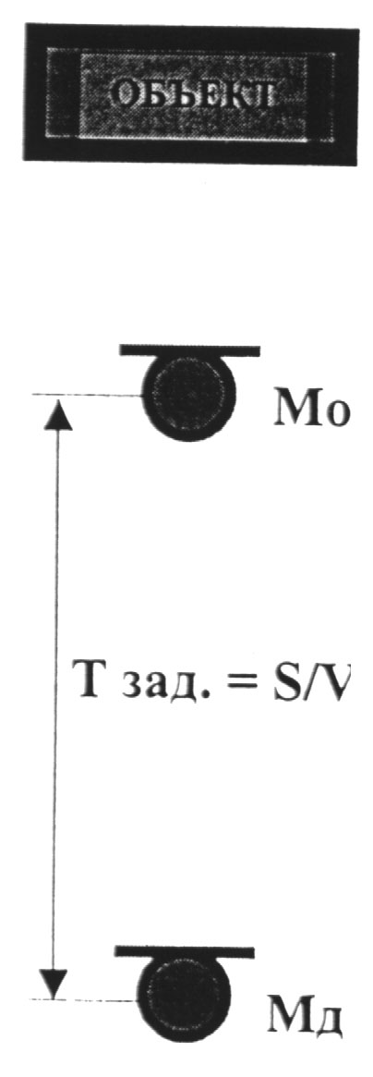
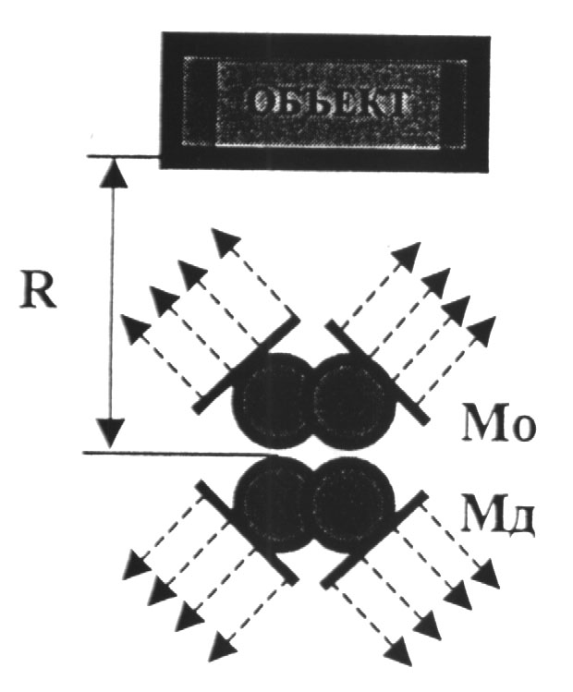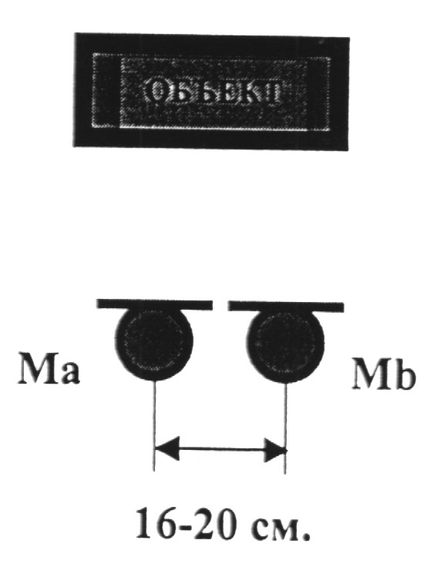
Рис.19 Рис. 20
Рис. 18

Характерно, что сигнал «дальнего» микрофона представлял, по сути дела, задержанный прямой сигнал источника с явно выраженной диффузной окраской, которая, собственно говоря, и передавала акустическую обстановку.
Появившиеся впоследствии устройства для создания искусственной акустической диффузности (листовой и пружинный ревербераторы) формировали, практически, синхронную реверберацию. Во всяком случае, задержка их выходных сигналов по отношению ко входным не превышала единиц миллисекунд, что не соответствовало естественным акустическим процессам в помещениях с большими объемами. Возникла идея использовать для работы этих устройств сигнал того же «дальнего» микрофона с целью увеличения времени задержки, дабы превратить создаваемую ими гулкость в подобие акустической атмосферы.
Традиция - вещь косная. И потому с появлением стереофонии «дальний» микрофон продолжали использовать в прежнем качестве. Между тем, стереофоническое изложение протяженностей привело к обнаружению несоответствий между различными пространственными коррелятами, в частности, между временем задержки сигналов «дальнего» и «ближнего» микрофонов и формой реверберационного процесса, либо соотношениями квазиразмеров двух изображений, даваемых этой микрофонной парой. Возникло то, что нынче относят к области так называемых акустических дисторсий или пространственных искажений. Применение микрофонных или электрических задержек для искусственной реверберации также сопровождалось известным произволом, ибо выбор величины задержки и прочих реверберационных параметров носил, как правило, случайный характер, без учета взаимосвязей.
Указанные противоречия особенно бросаются в глаза (в уши) при проведении записей в естественных акустических условиях. Действительно, слушатель в концертном зале получает суммарную звуковую информацию, так сказать, на одном месте. О какой же акустической достоверности передачи можно говорить, если сигналы приема прямых и диффузных волн получаются из разных точек пространства, расстояние между которыми иной раз приводит ко временному разрыву, выходящему за пределы слитного восприятия?
Но если расположить односторонне направленные стереофонические совмещенные микрофоны, как показано на рис.19, то задержки отражённых сигналов будут строго соответствовать только акустическим процессам в зале, тон-ателье, и для любого расстояния R от источника до микрофонной группы Мд / Мо все временные параметры свяжутся самым естественным образом, характерным именно для данного помещения в данной его точке.
Нечто подобное получается и при использовании одной АВ -стереопары из ненаправленных микрофонов с взаимным расстоянием порядка бинауральной базы, то есть 16-20 cм. (рис.20). Но, как уже говорилось, для близких источников нельзя не учитывать разность хода звуковых волн от одних и тех же точек объекта до левого и правого микрофонов, дабы не нарушать стационарности звуковой картины.
Разумеется, сказанное не накладывает вето на использование любых иных способов микрофонной передачи акустической атмосферы, в том числе и традиционных. В конце концов, цель диктует выбор средств, а результат оценивается на слух. Но если запись не должна привлекать внимание к пространственной ненатуральности, то нельзя пренебрегать объективными, естественными закономерностями.
Во всех случаях желательно, чтобы симметрия во взаимоположении микрофонов и объекта носила не только зрительный, но и акустический характер. Поэтому в зоне нахождения микрофонов предпочтительна максимальная диффузность, однородность и изотропность звукового поля.
Характеристика направленности стереомикрофона Мд, обращенного в тыл пространства, заметно влияет на слуховое ощущение объемных границ. Чем выше осевая избирательность микрофона (острее диаграмма направленности), тем лучше передается конечная неизоморфность общей акустики, что и делает более детерминированными левое и правое направления. Правда, при этом уменьшается поперечная слитность диффузного изображения. Противоположное наблюдается, если диаграмма направленности у микрофона Мд - круговая. Компактность общеакустического квазипространства возрастает настолько, что его горизонтальная протяженность почти отсутствует. Это объясняется тем, что у вертикально совмещенных ненаправленных стереомикрофонов горизонтальные составляющие диффузного поля, собственно свидетельствующие о ширине пространства, оказываются практически одинаковыми для нижнего (левого) и верхнего (правого) приемников. Для частичной компенсации этого недостатка можно ненаправленный стереомикрофон Мд располагать горизонтально.
Впрочем, круговая характеристика направленности у микрофона Мд передает ему часть функций микрофона Мо, что снижает возможность избирательного дозирования сигналов, полученных от прямых и диффузных волн.
Существуют микрофонные конструкции, содержащие в одном блоке две электроакустически согласованные стереопары. Они идеально подходят для описанной передачи акустической обстановки с сохранением естественных ощущений. Но иной раз возникает желание усилить впечатление пространственной глубины. В таком случае можно расположить стереомикрофоны Мо и Мд на увеличенном расстоянии друг от друга. Следует только помнить, что слишком большая дистанция приведет к упомянутым пространственным аномалиям в фонографическом изображении. Для источников с импульсным характером звуковых атак это явление может наступить уже при расстоянии свыше 2 - 2,5 м. (акустическая задержка порядка 7 мсек.). И в этом случае, как всегда, встанет вопрос драматургического обоснования такого рисунка акустического пространства.
Работая в студийных условиях, нужно искать такие зоны, тон-ателье для расположения исполнителей и микрофонов, чтобы получаемые пространственно-диффузные фонографические компоненты максимально отвечали бы режиссерской концепции. Этот поиск, выполняемый обычно с ассистентом, проводят в две стадии. Расположившись в центре зала (область наибольшей вероятностной акустической изотропности), звукорежиссер предлагает ассистенту перемещаться в разные участки тон-ателье, и там хлопать в ладоши, петь или играть на музыкальном инструменте; при этом оценивается характер и степень «акустического возбуждения» зала. Таким образом, выбирается оптимальное из всех возможных место расположения исполнителей. Далее, ассистент устанавливает направленный стереомикрофон поочередно в нескольких местах тон-ателье, всякий раз ориентируя его тыльной стороной к исполнителям, а звукорежиссер, слушая в аудиомониторах диффузную картину, выбирает зону нахождения этого микрофона сообразно художественному замыслу. Разумеется, если пространственный (Мд) и общий (Мо) микрофоны конструктивно объединены, то поиск на второй стадии целесообразно проводить для всего микрофонного блока, чтобы учитывать возможные взаимовлияния, как электроакустического характера, так и с точки зрения восприятия.
Недостаточность или непригодность естественной диффузной акустики, регулярно встречавшаяся в фонографической практике, заставила искать способы создания искусственной реверберации. Не вдаваясь в этой главе в историю этого вопроса, мы не будем подробно описывать сравнительные характеристики различных устройств этой области. Скажем сразу, что в сегодняшних электроакустических комплексах почти исключительно применяются цифровые приборы, лучшие из которых имитируют реверберационные процессы в закрытых помещениях с очень высоким качественным приближением. Алгоритмические программы этих устройств позволяют варьировать многие параметры реверберации, определяющие характер искусственного акустического пространства:

1. Стандартное время реверберации на средних частотах.
2. Относительный подъем / спад времени реверберации на частотах ниже / выше точки разделения частотных диапазонов.
3. Положение этой точки на частотной оси.
4. Ширину спектральной полосы возбуждения ревербератора.
5. Ширину спектральной полосы выходного сигнала.
6. Время задержки между появлением входного сигнала и началом реверберационного процесса.
7. Форму нарастания и спада диффузного звука (характер затухания).
8. Наличие / отсутствие дискретной картины ранних отражений, их количество и уровень.
9. Степень диффузности реверберационного процесса.
10. Относительные размеры имитируемого пространства (во многих приборах вариации этого параметра автоматически корректируют большинство прочих, зависящих от величины объема).
11. Широтно - пространственную геометрию реверберационной картины.
12. Имитацию субреверберационных пространств (сцены, куполов, галерей, т.п.)
Ясно, что при творческом использовании этих приборов звукорежиссер обладает богатейшими изобразительными возможностями. Приведенный список вряд ли требует специальных комментариев, во всяком случае, в рамках данной главы. Скажем только, что указанные вариации дают хорошо ощутимые слухом изменения акустической обстановки, которая изначально может быть «сконструирована» по чисто формальным признакам (объем, задержка, время реверберации, т.д.), а затем уточнена по любому из параметров.
Как ни странно, при использовании приборов искусственной реверберации существуют сложности, связанные с установкой времени реверберации, изменяемого в этих устройствах в довольно широких пределах - (0,3-60) сек. Возникают проблемы психологического характера, ибо хочется, чтобы выбор этого параметра подчинялся лишь художественным соображениям, а наличие длительных отзвуков иной раз неблагоприятно влияет на гармоническое движение, в особенности в эстрадной музыке, где оно подчиняется определенным ритмическим закономерностям. В таких случаях полезно вспомнить о том, что в нашем ощущении время реверберации - категория релятивистская, и что в некоторых пределах одно и то же пространственное впечатление сохраняется при снижении времени реверберации с одновременным увеличением уровня диффузного звука (или наоборот, см. «Понятие об эквивалентной реверберации»).
А если реверберационный сигнал вредит гармонической музыкальной структуре в её движении, то, учитывая экспоненциальный характер его затухания и величину маскировки предшествующих отзвуков последующими порядка 14-20 dB, можно рекомендовать выбор максимального времени реверберации для музыкальных программ не более ≈ 3t, где t -временной интервал между гармоническими изменениями.
То же самое следует сказать и о других деталях ритмических структур, на качество которых реверберация накладывает свой отпечаток. Нельзя забывать и о том, что чрезмерный диффузный звук заметно уменьшает контрастность динамических оттенков исполнения.
Особое внимание нужно уделить методам формирования входных сигналов для устройств искусственной реверберации.
Казалось бы, априорным способом можно считать подачу на вход реверберирующего прибора суммарного сигнала фонографической программы, полагая, по аналогии, что в естественных условиях все звуковые источники одинаково возбуждают акустический объем. Но, к сожалению, это справедливо лишь со статистической точки зрения. Акустическая же динамика в реальных помещениях весьма гибко следует законам направленности излучения отдельных источников или их групп. На формирование как ранних, так и слитных отзвуков влияет взаиморасположение источников, временные сдвиги отдельных звуковых атак по отношению к предыдущим стадиям реверберационного процесса и т.п. Многое из этого определяет еще и стереометрию диффузной картины.
Увы! Происходящее в электрических цепях почти никогда не бывает адекватно естественной акустике закрытых помещений. Отсюда - пространственный дисбаланс, усугубляющийся еще и тем, что подавляющее большинство стереофонических устройств искусственной реверберации имеют один вход возбуждения и стереопару на выходе.
В этих случаях необходимо организовать такую коммутацию входных и выходных сигналов, чтобы тенденции азимутального изображения в искусственной реверберационной картине были подобны стереофонической панораме прямых звуков. Иначе для квазиисточников, расположенных у какого-либо края стереобазы диффузные сигналы будут ими же замаскированы, а отзвуки от этих объектов воспримутся преимущественно с противоположного направления. Чтобы этого не происходило, целесообразно использовать два ревербератора (рис.21).
Разумеется, реверберационные параметры и уровни передачи для обоих приборов должны быть идентичными. Ширина левой и правой половин диффузного изображения устанавливается панорамными регуляторами по правилам, существующим для квазиобъектов вообще. Необходимо только следить за тем, чтобы центральная часть картины не выделялась в особую зону преобладания или, наоборот, недостаточности общеакустического рисунка.
В конструкциях профессиональных высококачественных устройств, имеющих стереофоническую входную коммутацию, все вышеизложенные обстоятельства учтены.
Пространственный дисбаланс может быть устранен путем дополнительной избирательной подачи на вход ревербератора сигналов тех квазиисточников, доля которых в диффузной картине оказывается недостаточной.
Суммарный же уровень общеакустических компонент, как при использовании естественной акустики, так и в случае искусственной реверберации не должен превышать величины, достаточной для ее убедительного ощущения. В противном случае фонографический рисунок будет «замутнен» излишней звуковой диффузией, потеряет пространственную и динамическую рельефность, тембральную дифференцированность. Исключения составляют лишь случаи нарочитой, драматургически обоснованной пространственной гипертрофии, связанной, как
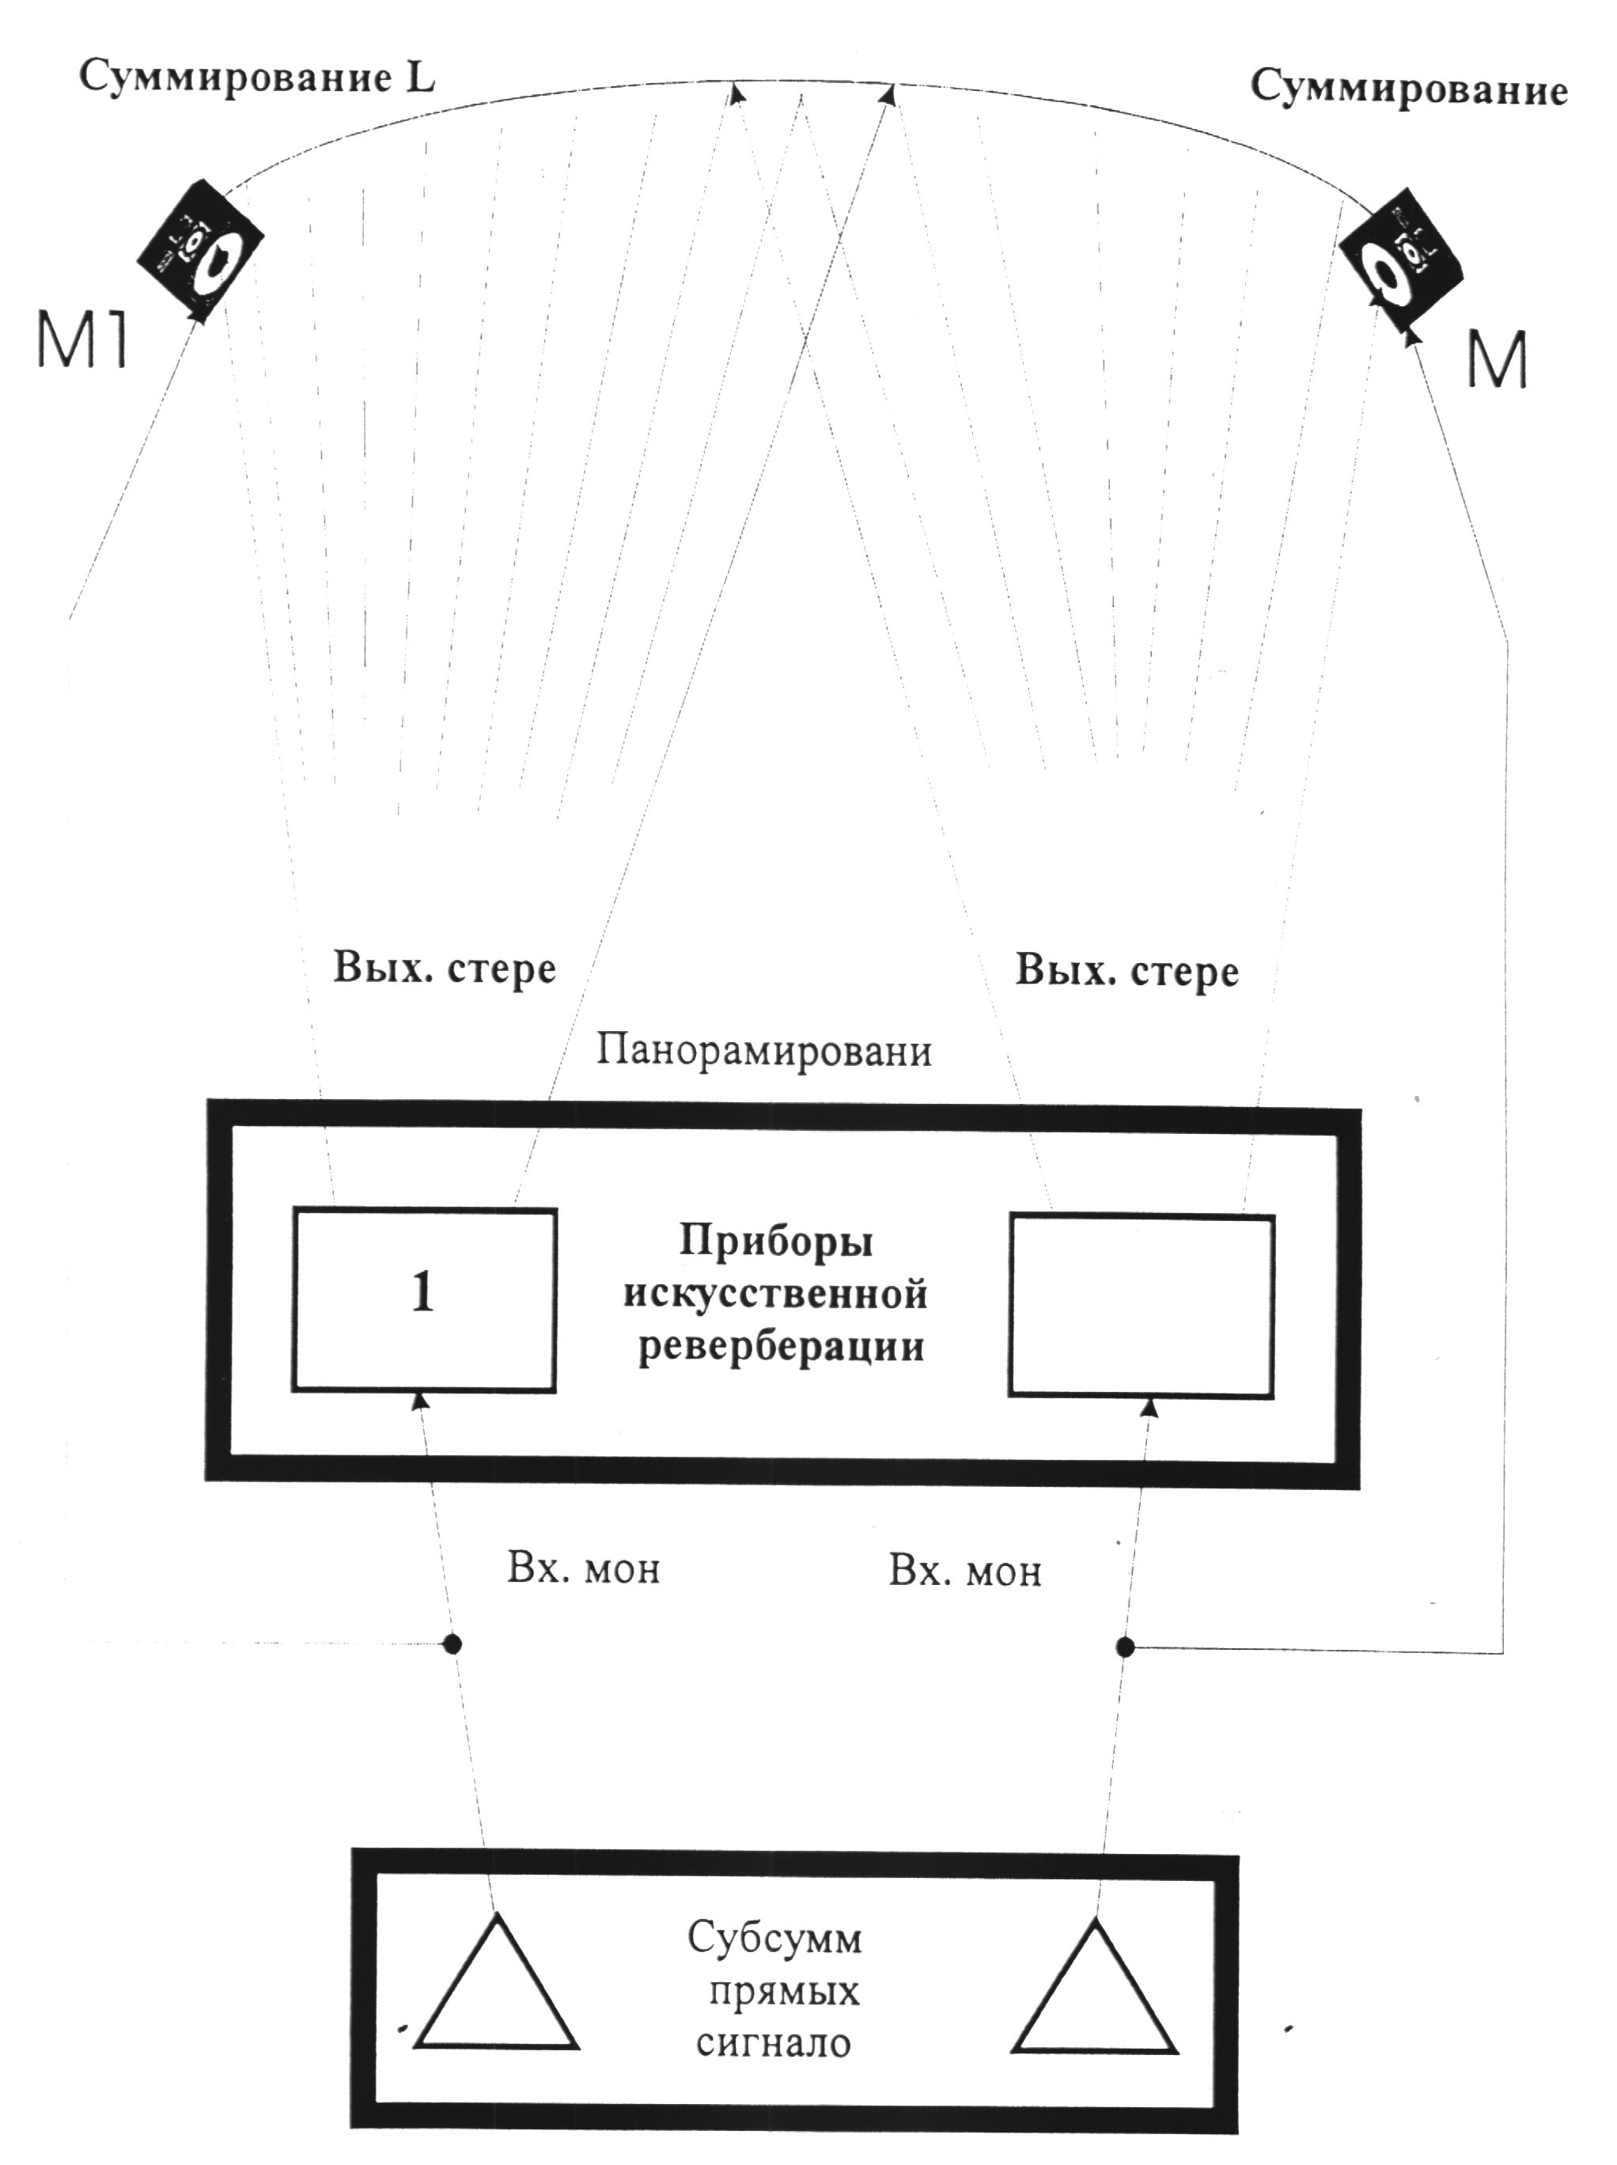

Рис. 21

правило, с изложением больших удалений (формально - геометрического, а образно - и временного характера).
Слуховой оценкой недостаточности акустической атмосферы в звуковой картине часто является ощущение громкоговорителей как собственно источников звука. Нет нужды пояснять, насколько в этом случае восприятие фонографии станет непрогнозируемо зависимым от качества электроакустических систем воспроизведения и диффузной окраски, вносимой помещением, где происходит прослушивание.
А наличие убедительной акустической картины, созданной звукорежиссером, переводит восприятие в другую сферу, и влияние звуковоспроизводящей аппаратуры будет ощущаться уже только на техническом, но отнюдь не на эстетическом уровне.
Что касается реализации диффузных признаков удаленности, то необходимо рассматривать лишь ту долю акустической окраски, которая, собственно, и является одним из признаков звукового плана (см. выше), но не всегда еще дает полное представление об общей акустической обстановке, где развивается музыкальное или драматическое действие. Однако, поскольку эта доля входит в общий состав диффузных сигналов звуковой картины, то целесообразно и все вопросы акустической окраски решать в комплексе.
Так же, как и в предыдущей части, рассмотрим, с определенными вариациями, два основных способа получения диффузной окраски - микрофонный (естественно акустический) и искусственный (с использованием электронной реверберации).
Первый из них связан с расположением микрофона на таком расстоянии от источника, при котором акустическое отношение в получаемом сигнале приводит к соответствующему плановому впечатлению (удаленности квазиобъекта). Как правило, одновременно удовлетворяются задачи по формированию спектральных признаков удаленности, причем последние коррелируются с диффузными параметрами настолько естественным образом, что подобное далеко не всегда может быть получено искусственной фильтрацией с помощью простых электроакустических звеньев пульта.
Монофоническая практика, где задачи по реализации удаленности и общей акустической обстановки решались без сложного учета многих коррелятов, ставших актуальными в стереофонии, предложила ряд эмпирических формул для
определения расстояния между источником и микрофоном как функции отношения объема тон-ателье к стандартному времени реверберации в нем. Достаточно было задать необходимое акустическое отношение, соответственно желаемому плановому впечатлению, и можно было вычислить дистанцию между микрофоном и источником звука.
Но закономерности, существующие в стереофоническом изложении и восприятии, а также фонографические исследования последнего времени поставили под сомнение если не бесспорность, то, во всяком случае, универсальность этих формул. Приведем несколько аргументов.
Если позволительно говорить о «большой удаленности» в пределах маленькой комнатки (в фонографии такое встречается), или огромного зала, то ясно, что расстояния между звучащим объектом и слушателем (микрофоном) будут отличаться во много раз. Казалось бы, математическое определение этих расстояний возможно. Но ведь невозможен формальный учет того, что в слуховой оценке удаленности играют роль признаки не только физического, но и психологического характера.
Это - соизмерение впечатлений, полученных как от широтно-дистанционных (геометрических) и тембральных коррелятов, так и от общеакустических свойств пространства.
А как формально ответить на вопрос, тождественны ли в размерном отношении одинаковые звуковые планы (суть ощущения удаленности), например, солирующей скрипки и большого симфонического оркестра? Априорно, что для получения одного и того же планового впечатления большие предметы требуют больших удаленностей.
Кроме того, существуют музыкальные инструменты, затухание звучания которых, особенно в pianissimo, ассоциируются у слушателя со спадом реверберационного процесса (например, челеста, виброфон, рояль). Поэтому их звуковые планы при прочих равных условиях кажутся более удаленными.
На ощущение плановых взаимоположений звуковых квазиобъектов большое влияние оказывают соотношения характеристик направленности источников и микрофонов, формальный учет которых приводит к настолько сложному математическому аппарату, что его использование для определения необходимых расстояний оказывается просто нецелесообразным.
Тем не менее, на практике, особенно у начинающих, возникает желание хотя бы ориентировочного расчета дистанции между микрофоном и источником, исходя из необходимого акустического отношения. Что ж, можно пользоваться приведенными ниже рассуждениями и формулами, но с известной осторожностью, доверяясь в итоге не столько вычислениям, сколько слуховой оценке удаленности. К математическим результатам следует относиться всего лишь как к данным, от которых нужно отталкиваться.
Варианты сверхкрупного и дальнего планов не вызывают проблем. В первом случае микрофон располагается настолько близко к источнику или его части, насколько позволяет угол охвата характеристики направленности (зона эффективного приема) при полноценной звукопередаче сбалансированного акустического спектра прямых сигналов. Далее, нужно позаботиться о том, чтобы микрофон как можно лучше был изолирован от диффузных звуковых волн. И, наоборот, в случае дальнего плана прямые сигналы вообще не должны попадать в микрофон, поэтому его целесообразно использовать в режиме направленного приема, ориентируя к источнику тыльной стороной.
Граничной областью между зонами дальнего и общего планов является та, где прямые звуки едва прослушиваются, значительно маскируясь диффузными. Если принять среднестатистический порог взаимной маскировки для широкополосных звуков равным 20 dB, то, пользуясь известными формулами архитектурной акустики, можно установить, на каком расстоянии от источника приблизительно находится эта область:

Rд. ≈0,2 V/T,

где Rд. - расстояние в метрах между микрофоном и источником при изложении в общем, плане, V - объем тон-ателье в куб. м., и Т (сек.) - стандартное время реверберации.
Рассуждая аналогично, можно установить границу области крупноплановой звукопередачи, ближе которой начинается, также приблизительно, зона сверхкрупного плана:

Rкр. ≈ 0,02 V/T

Расчет Rд. и Rкр. справедлив для ненаправленных микрофонов. В иных случаях полученные результаты необходимо умножить на величину К = Q, где Q - коэффициент направленности микрофона. Для кардиоидной характеристики К = 1,7; для суперкардиоиды К = 1,9 и для гиперкардиоиды - К = 2.
Практическое определение объема помещения V и времени реверберации Т в нем несложно и вполне годится для приблизительных расчетов. В большинстве случаев эти величины известны звукорежиссеру заранее.
К сожалению, диффузный признак удаленности, полученный с использованием приведенных формул, далеко не всегда совпадает со слуховым ожиданием, тем более что слушательское впечатление сильно подвержено влиянию психоакустической адаптации и различного рода ассоциаций. Как правило, расстояние Rд. приходится уменьшать, особенно в случае одиночных источников малых размеров, а Rкр. увеличивать, если источники, имеющие большую протяженность, не попадают целиком в поле микрофонного приема.
Иногда удается получить удовлетворительные результаты применением стереомикрофонной пары согласно рис.19, когда при психоакустическом сопоставлении сигналов микрофона Мд, дающих общеатмосферное представление и микрофона Мо, «смотрящего вперед», возникает плановое впечатление, близкое к естественному.
Если расчет расстояния Rкр. требует настолько малой дистанции, что источник «не помещается в поле зрения микрофона» (это бывает в гулких помещениях небольшого объема), то результат вычисления несет в себе досадную подсказку:

В ЭТОМ ЗАЛЕ КРУПНОПЛАНОВАЯ ЗАПИСЬ ДАННОГО ИСТОЧНИКА ПРОСТЫМ МИКРОФОННЫМ СПОСОБОМ - НЕВОЗМОЖНА.

И тогда приходится увеличивать Rкр. до величины, продиктованной углом микрофонного охвата, изолировать микрофон от диффузных звуков, а для формирования плана использовать приборы искусственной реверберации.
Среднее геометрическое между Rд. и Rкр. соответствует приблизительному центру области расположения ненаправленного микрофона для звукоизложения в среднем плане:

Rсp. ≈ 0,06 V/T

Нужно заметить, что эта область является наиболее неопределенной в смысле степени удаленности. Ощущения именно среднего акустического плана в максимальной степени зависят от всех вышеуказанных обстоятельств как объективного, так и субъективного характера. Поэтому слушательские впечатления обязательно нужно уточнять одновременным изложением общей акустической обстановки, координирующей восприятие удаленности.
Поскольку, как уже говорилось, диффузный сигнал для целей планового изложения еще не является в полной мере сигналом общеакустического характера, то желательно подбирать для него такие параметры реверберационной программы, которые не складываются в полноценный комплекс имитации диффузного процесса в помещении. При этом вполне употребимы аномалии различного рода, например, наличие, только картины ранних отражений без последующего реверберационного развития, или даже однократные задержки, вызывающие в совокупности с прямым сигналом впечатление некоторой удаленности. Величины временных сдвигов (разумеется, в пределах слитного восприятия) ассоциируются с кажущимися геометрическими дистанциями, то есть со степенью удаленности.
Интересные результаты дают здесь программы прерывающейся реверберации (REVERB GATE), действующей только до тех пор, пока существует входной (прямой) сигнал. Взаимная коррелированность всех параметров приводит к наиболее естественным ощущениям различных планов, а отсутствие так называемых «реверберационных хвостов» обеспечивает принадлежность формируемой диффузной окраски к звуковой природе собственно квазиисточника, воспринимаемого за счет этого дальше (глубже) аудиомониторной плоскости. Основными варьируемыми параметрами в таких программах являются размеры имитируемых пространств, соответственно степени удаленности в ее ощущении (room size) и так называемая «живость» помещения (liveness), связанная косвенно с показателем степени экспоненциального затухания, то есть со временем реверберации.
Что касается времени начальной задержки программного процесса, то его целесообразно минимизировать, чтобы создаваемая диффузная окраска как можно теснее коррелировалась с прямыми сигналами квазиобъекта.

§6. ПОНЯТИЕ ОБ АКУСТИЧЕСКОМ КЛЮЧЕ.

Ощущение того или иного плана звукового изложения - вещь слишком относительная, чтобы о ней можно было бы рассуждать с конкретными рекомендациями. Говорить о крупном или среднем плане, в котором слушатель «видит» квазиобъект можно, пожалуй, лишь только тогда, когда одновременно звучат ещё какие-то фонографические голоса с их очевидными признаками удалённости. А если речь идёт о solo?
Как говорилось выше, точное впечатление об относительных размерах и удалённости виртуального источника звука может быть получено только тогда, когда слушатель соизмеряет их с акустической информацией о пространстве, в котором происходит звуковое действие. Более того: в этом случае и все азимутальные ощущения становятся значительно естественнее, в отличие от псевдостереофонических вариантов с их вульгарными «правыми» или «левыми» направлениями. Следовательно, передача акустической обстановки, кроме эстетических причин, имеет ещё и чисто служебную обусловленность, особенно в звуковых картинах, относящихся к тонким музыкальным стилям.
Вопрос о звукопередаче solo становится особенно актуальным, если электроакустическая технология диктует по тем или иным причинам раздельную, во времени, запись различных компонент звуковой программы на многодорожечный носитель с последующей перезаписью (сведением), а художественная задача требует реализации максимального по своей достоверности единства места.
На помощь приходит аналогия одного из изобразительных искусств - кино, где специфические условия съёмки фрагментов небольшой по продолжительности сцены «растягивают» производственный процесс порой на много дней. У кинооператоров существует понятие яркостного ключа (в случае цветного изображения, ещё и колористического ключа). Вкратце: при разделённых во времени съёмках кинофильма необходимо соблюдать не только постоянство яркости и колористики лиц героев сцены, но и постоянство соотношения яркости и цветности людей и фона (декоративного или натурального).
Само по себе описание ситуации свидетельствует об изложении фона как одного из признаков единства места. В случае фонографической передачи без многодорожечной технологии, при одновременном музицировании и стереофоническом микрофонном приёме акустических сигналов общего плана, а также локальных сигналов, относящихся к конкретным звуковым объектам, звукорежиссёр в тех или иных пропорциях «рисует» данный музыкальный голос в его отношении к этому общему изображению, и проблемы, как правило, не возникают. Но когда звукозапись ведётся сепаратно для каждого источника, то в подавляющем большинстве случаев используются только локальные микрофоны (микрофон), а создание акустической общности доверяется последующему сведению с применением устройств искусственной реверберации, которые, в отличие от естественных акустических пространств, проявляют себя по разному, - в зависимости от частотного и временного спектров входных сигналов, характера атак, т. п. В итоге - единство места как художественная категория не реализуется.
Если рассмотреть процесс микрофонного приёма во время одновременной звукопередачи, то становится ясно, что сигналы всего звучащего ансамбля акустически суммируются в точке установки общего микрофона, и таким образом обеспечивается совокупная звуковая картина, включающая в себя ещё и диффузную информацию, суть акустическую атмосферу, также сложенную из реверберационных отзвуков частичных голосов. Резонно предположить (и практика это подтверждает), что такое суммирование может быть сделано чисто электрическим путём, если только каждое из слагаемых представит собою звуковое изображение отдельного объекта, акустически помещённое в диффузное поле, «снятое» общим стереомикрофоном, ориентированным постоянно по отношению к границам передаваемого пространства, и это правило будет соблюдено для всех частичных компонент, записываемых порознь. Расположение каждого отдельного объекта в виртуальной стереофонической картине будет находиться в естественном соответствии с положением источника по отношению к этому общему микрофону, как по азимуту, так и по глубине, а звуковая конкретизация, производимая за счёт локального микрофона, выполняется в том же виде, что и в случае одновременной записи.
Звуковое изображение общей диффузной акустики с её характерными для конкретной фонографии признаками (временным и частотным спектром, кажущимся объёмом, т. д.). мы будем именовать акустическим ключом.
Сказанное иллюстрируется серией рисунков. Предположим, необходимо записать вокалиста в ансамбле с инструментальным дуэтом, при непременном изложении акустического единства, а в силу большого ряда проблем (динамических, ансамблевых, технологических, организационных, в конце концов) сделать это при одновременном музицировании (рис. 22) не удаётся.
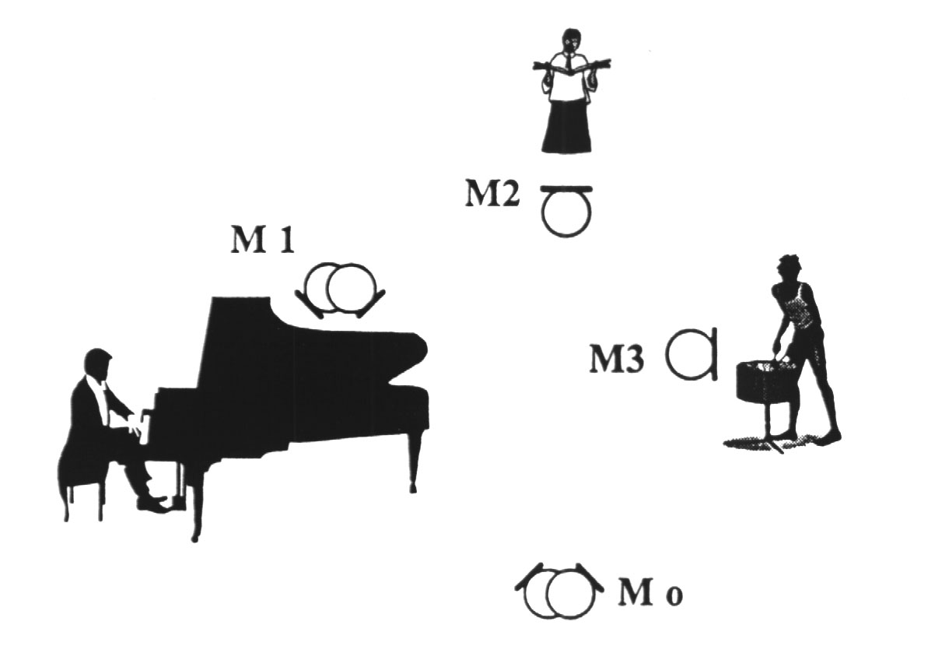
Рис. 22

Если музыкальный материал позволяет вести запись путём последовательных наложений, то она выполняется в три стадии, соответственно рисункам 23, 24 и 25:
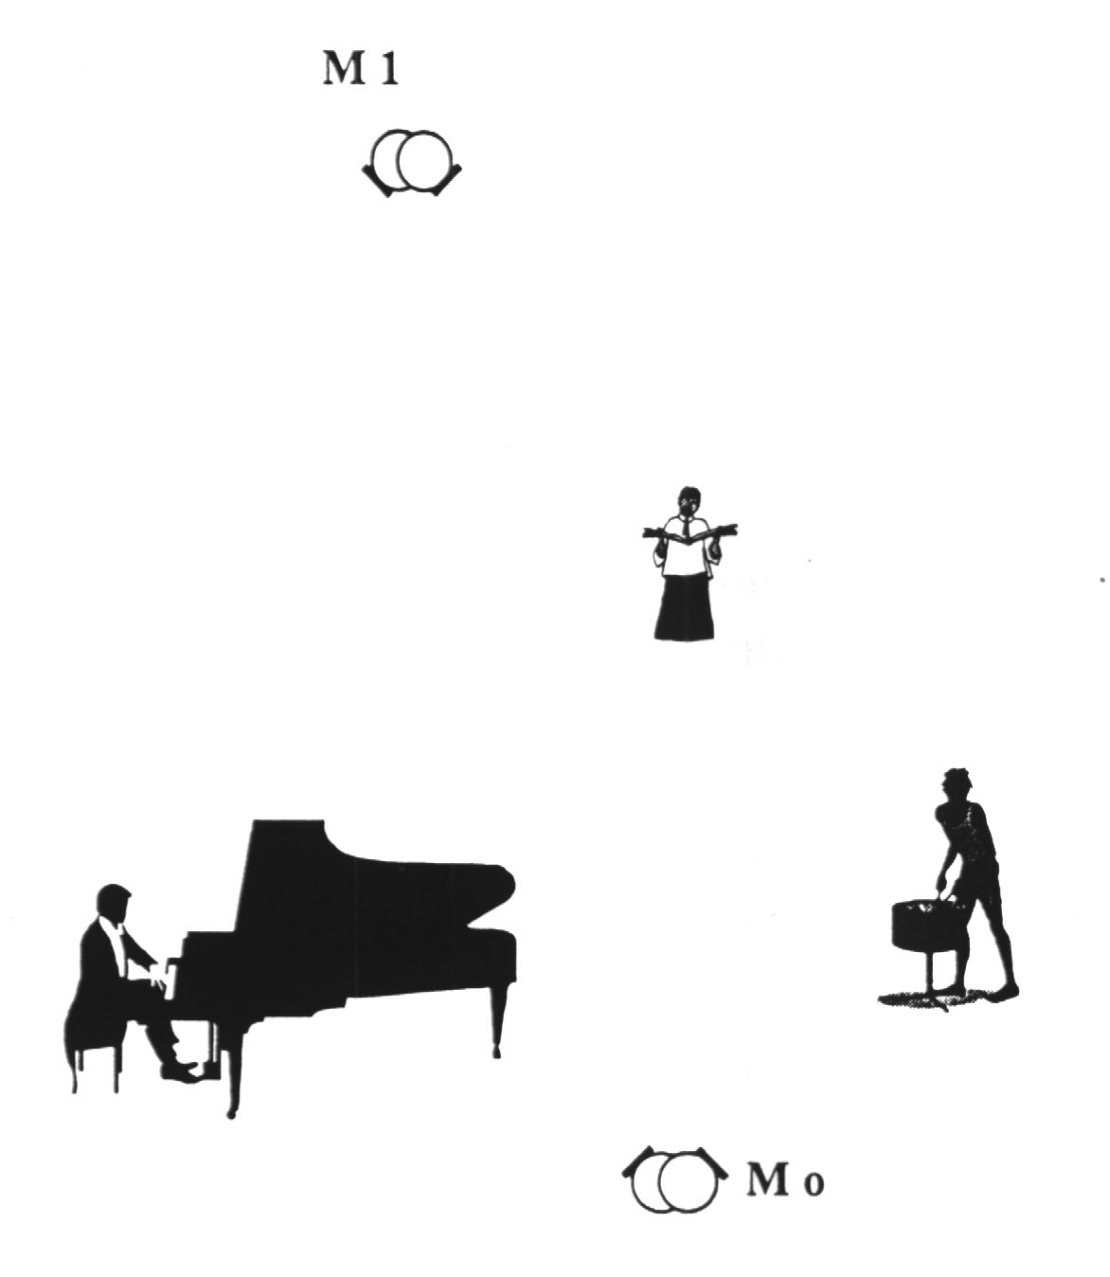
Рис. 23
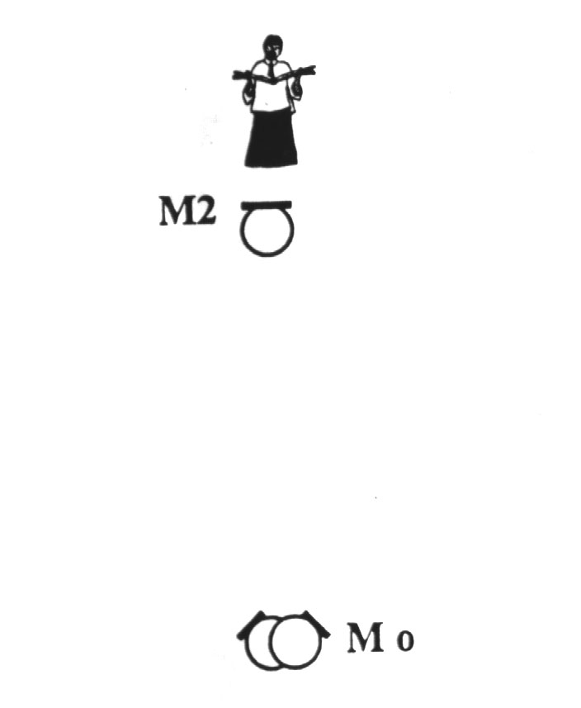

Рис. 24

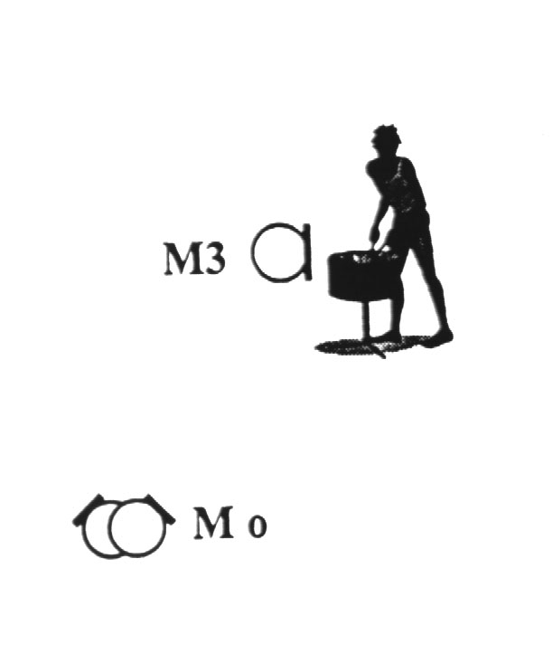
Рис. 25
Разумеется, все частичные записи должны производиться полностью стереофоническими трактами. После выполнения перезаписи (сведения), в ходе которой устанавливаются оптимальные громкостные пропорции, получится виртуальная звуковая картина, вполне подобная той, что могла бы быть акустически «запротоколирована» при возможном одновременном музицировании (рис. 26).
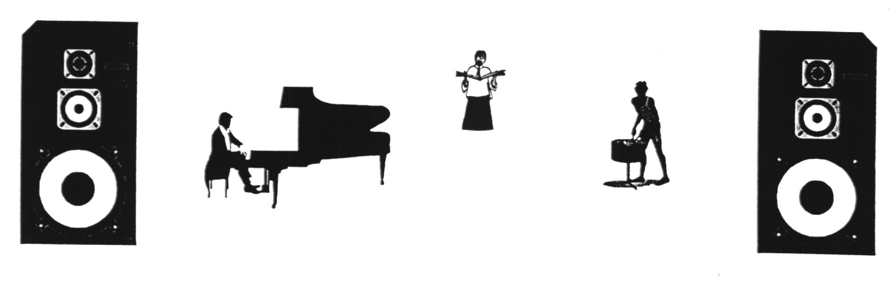
Рис. 26

В заключении хочется указать еще на одну эстетическую сторону планово-диффузной и общеакустической обработки, как отдельных фонографических образов, так и картины в целом. Изобилующие звуковыми отражениями, эти приемы насыщают фонографию яркими бликами, способствуют акустическому моделированию подобно тому, как выполняет объемную лепку светотень в изобразительных искусствах.
Не следует, конечно, превращать средство в цель, замутняя фонографическое изображение чрезмерными звуковыми рефлексами, неоправданно коверкая спектры звуков. Любую идею можно опорочить, доведя ее до абсурда.
Но не будем же впадать и в другую крайность - создавать фонографии без акустического света, пользуясь лишь плоской нагроможденностью мертвого набора звуковых компонент!

ФОНОКОЛОРИСТИКА

Что такое тембр? Самое простое его определение, поясняющее тембр как окраску звучания, свойственную тому или иному голосу, инструменту, наверное, вполне употребимо в учебниках по элементарной теории музыки. Но стоит приоткрыть границы этой скупой формулировки, как хлынет такой поток эпитетов, что одно их перечисление с комментариями будет достойно отдельного издания. Чего только не встретишь здесь: от субтильно - нежных флейт и инфернальных скрипок с сурдинами до рвущейся материи в fff валторн и, казалось бы, совсем уж не музыкальной характеристики – «агрессивность» - у электрогитар с исказителями. А сколько оттенков несут в себе тембральные контрасты, чередования, сопоставления, смешивания! Иной раз никакие вербальные определения не способны описать неожиданное качество, открывающееся в унисонном ансамбле разнородных по своей акустической природе музыкальных голосов.
Впрочем, оставим музыковедам сей благородный труд по анализу тембральной эстетики. В фонографии более актуальным является то, как передать, усилить или, если нужно, нивелировать натуральные звуковые цвета, в которые окрашены источники. Но это - только одна из задач. Современная электроакустическая палитра предоставляет звукорежиссёрам обилие устройств обработки микрофонных или линейных сигналов для придания звуку совершенно новых качеств, не имеющих подобий в естественном музицировании. Применение этих средств тоже требует подробного описания.
Мы рассмотрим следующие вопросы:
• Натуральные тембры, тембральные привнесения.
• Взаимосвязь сигнальных спектров с тембральной окраской.
• Временные (реверберационные) влияния на тембр.
• Электрическая коррекция естественных тембров.
• Искусственная тембральная окраска.
• Специфическая обработка звуковых сигналов.
• Фонографическое изложение тембров. Слияние, контрасты, спектральные проекции.
Пусть читатель простит некоторые реминисценции, связанные с главами «Микрофонный приём» и «Фонографическая композиция». Слишком тесны взаимосвязи всех разделов нашей профессии, чтобы даже теоретический анализ любого вопроса мог быть сепаратным.

§1. Естественные тембры источников звука. Тембр и спектр.

Сразу же надо условиться, что под естественным тембром мы будем понимать тот характерный признак музыкального инструмента или человеческого голоса, который своим существованием обязан только собственной акустической природе источника, независимо от наличия или отсутствия диффузной (реверберационной) окраски. Так, например, шипение рассекаемой лабиальным духовым инструментом струи воздуха или слуховое ощущение канифоли на скрипичном смычке - это объективные специфические тембральные компоненты.
Тембр часто ассоциируют со спектром сигнала. Это понятие означает то или иное множество простых (тональных) колебаний, которые в своей совокупности образуют сложный акустический или электроакустический продукт.
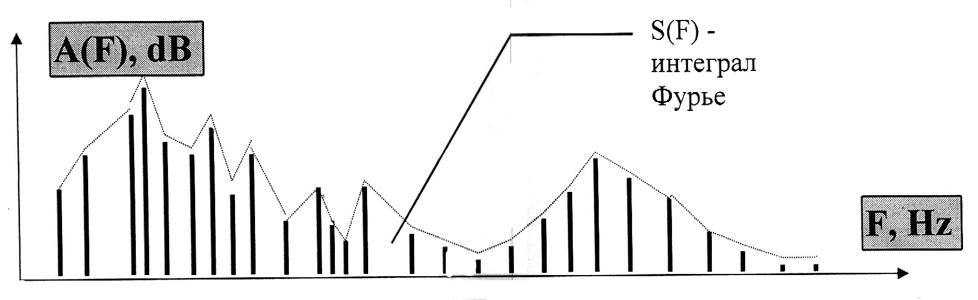
Соответственно, ведётся речь о частотных компонентах спектра, и о спектральной плотности, то есть количестве частотных компонент, приходящихся на тот или иной участок спектра. Существуют попытки с помощью аппаратных средств, дающих изображение огибающей спектральной плотности (интеграла Фурье) принимать решения по коррекции звучания. Однако, как будет показано ниже, тщетно всё время искать закономерные соответствия между слуховыми впечатлениями и картинкой на экране спектроанализатора.
Устройство музыкального инструмента и принципиальный способ звукоизвлечения характеризуют его априорный натуральный тембр. Удар молоточка по струнам фортепиано, щипок у арфы, резонанс воздушного столба в объёме мензуры или её части у духового инструмента, периодический отрыв струны от смычка и последующее их сцепление, - всё это определяет те тембральные качества, что позволяют слушателю уверенно отличать, скажем, тромбон от виолончели, независимо от сходных регистров, реверберационной окраски, частных особенностей конструкции и индивидуальной тонкости исполнителей.
Средоточием тембральной идентификации является атака звука. Не нужно обладать богатым воображением, чтобы представить себе, насколько неразличимыми могут быть, предположим, трезвучия, сыгранные в одном случае флейтами, а в другом - на органе (в том же регистре и обращении, и при равной диффузной окраске), если мысленно «отсечь» звуковую атаку. Можно привести подобные примеры, сравнивая даже музыкальные инструменты, совершенно разнородные по своей акустической природе. Так, одноголосные протяжённые звуки малой октавы рояля (не ниже ре) могут восприниматься, если абстрагироваться от атаки, как аналогичные звуки кларнета (без vibrato).
Казалось бы, к чему эта софистика? Ведь, по логике вещей, атака звука существует, как объективная реальность, и никто не собирается от неё избавляться. Но в том-то и дело, что при определённых условиях микрофонного приёма либо электроакустической обработки атака может быть сильно нивелирована, а в совокупном звучании ансамбля или оркестра тем более замаскирована, отчего априорный тембр утратит свою индивидуальную принадлежность. Или же, наоборот, искусственная гипертрофия звуковой атаки превратит в solo голос, который должен быть лишь составной частью гомофонной структуры.
С точки зрения спектрального состава электроакустического сигнала к атаке звука следует относиться как к импульсной составляющей с той или иной длительностью переднего фронта. Из радиоэлектроники известно: чем быстрее нарастает импульс, тем дальше его спектр простирается в высокочастотную область. Аналогичные закономерности наблюдаются и в психоакустике: яркие атаки звуков всегда ассоциируются у слушателей с высокочастотными спектральными компонентами. Следовательно, в фонографической практике полноценная передача атаки звукоизвлечения, особенно у ударных инструментов (в том числе и фортепиано) возможна только в случае отсутствия потерь на высоких частотах. Соответственно, любые, в том числе и искусственные колористические подчёркивания в этой спектральной зоне приведут к усиленному слуховому ощущению звуковых атак. Так может быть создано впечатление исполнительской активности, хотя далеко не все музыкальные и фонографические жанры располагают к такой искусственной подмене; естественные проявления всегда лучше.
Несколько меньшего внимания к высокочастотной области спектра требуют атаки духовых и смычковых струнных инструментов, разве что если речь не идёт о sforzando или акцентах иного рода. Однако, это вовсе не означает, что у данных источников можно вообще игнорировать высокочастотные спектральные компоненты. Они несут другую важную колористическую нагрузку, о чём будет сказано ниже.
Большое влияние на априорный тембр музыкальных инструментов, особенно щипковых и ударных струнных, а также настраиваемых или неинтонирующих ударных оказывает ещё и затухание звука. Его процесс обладает такой яркой характерной зависимостью от акустического механизма, что по этой стадии даже ухо нетренированного слушателя легко отличит инструменты одного семейства от другого.
Но если попытаться взглянуть на процесс затухания с точки зрения практического спектрального анализа, то одна только картина фазовой динамики частотных компонент при затухании, к примеру, аккорда рояля или гитары даст понять, насколько неадекватными могут быть слуховые ощущения тембра и, казалось бы, объективные, индикации.
Заметим, что все естественные акустические явления характеризуются незначительными флуктуациями, то есть отклонениями от закономерного течения того или иного процесса (см. рис.). Сказанное в полной мере относится, в частности, к затуханию звука. Разумеется, редкий прибор покажет наличие этих флуктуации, хотя, в огромном ряду других причин, именно они, едва обнаруживаемые человеческим слухом, создают тонкое ощущение тембрального отличия натуральных звучаний от синтезированных.
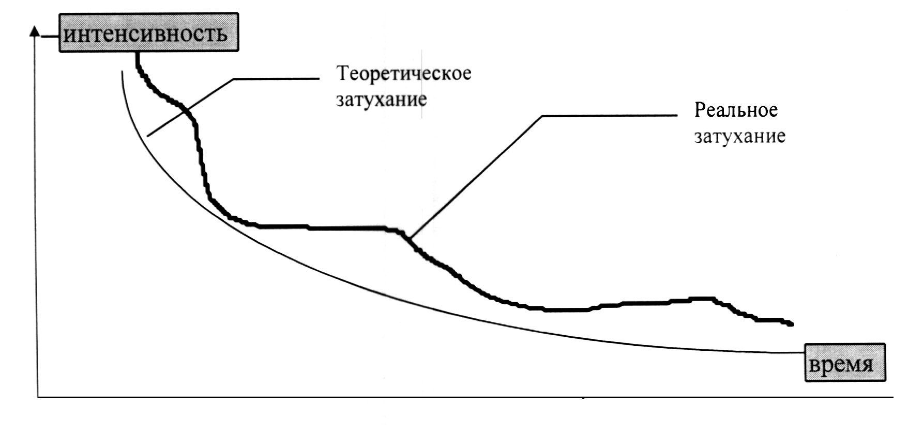
Кроме атаки и затухания, огромную роль в темброобразовании играют так называемые форманты. Это - спектральные компоненты или спектральные области, обязанные своей природой наличию в конструкции инструментов тех или иных акустических резонаторов.
Различают одноформантные и многоформантные музыкальные инструменты и человеческие голоса.
У неинтонирующих источников, например, барабанов, в качестве форманты иногда рассматривается нижний тон, хотя такой подход к вопросу с формальной точки зрения не вполне правомочен, поскольку считается, что эффект форманты - это всего-навсего окраска звука, несмотря на её скрытую интонационную выраженность. Действительно, резонаторы музыкальных инструментов, в зависимости от их акустической добротности могут генерировать очень узкую спектральную полосу, близкую к тону, который по своим амплитудным свойствам тесно коррелирован с основным сигналом (в акустическом обиходе, применительно к певческим формантам существует даже такое понятие, как «артикулирующий синус»).
Многие эксперты - акустики считают, что форманты сообщают звучанию так называемую полётность. Такая оценка в особенности справедлива по отношению к высокочастотным или, как их называют, верхним формантам, расположенным, в основном, в той части спектра, где чувствительность слуха повышена, следовательно, усиливается восприятие источника, будь он даже значительно удалён. Отсюда, наверное, и произошел этот ассоциативный термин: звук «летит» на большое расстояние.
Впрочем, будем осторожны с терминологическим разбором. Слово «полётность» можно встретить и применительно к певческому или инструментальному vibrato, и применительно к реверберационной картине. В данном же контексте оно также уместно, но не более.
Если лежащие за спектральными пределами основных звуков высокочастотные форманты, промодулированные главными тонами, создают колористическую энергичность, то низкочастотные, аналогичные по своей природе, но расположенные в той же части спектра, где ещё существуют колебания основных тонов, соединяются с последними сложным образом, уплотняя спектр в среднечастотной зоне, и частично «перенося» его, за счёт биений, как в спектральную зону, лежащую приблизительно вдвое выше частоты нижней форманты, так и чуть ли не в инфразвуковую область. Этот перенос происходит при любых нелинейностях: тракта ли звукопередачи, свойств реверберирующего помещения или субъективной нелинейности человеческого слуха.
Когда говорят о низкочастотных формантах, то имеются в виду не только они сами, как спектральные компоненты, а результат указанной интермодуляции, сообщающий звучанию мягкость, теплоту, тембральную объёмность.
Множественными формантными зонами обладают струнные инструменты со сложной геометрией дек и корпусов. Кроме формант, частоты которых совершенно не зависят от высоты извлекаемого звука (они называются негармоническими), у них существуют ещё так называемые гармонические форманты, физика которых в простейшем рассмотрении объясняется наличием широких квазирезонансных областей, возбуждающихся от тех или иных гармоник колеблющихся струн. Гармонические форманты обусловливают постоянство относительного обертонового состава акустического спектра при извлечении звуков разной высоты.
С точки зрения тембральных впечатлений негармонические форманты, например, у струнных смычковых инструментов или вокалистов, обеспечивают константное окрашивание звука в одних и тех же спектральных зонах, сообщают звуку колористическую индивидуальность, хотя внимательное прослушивание позволяет заметить некоторую тембровую динамику самих формант в зависимости от высотного регистра.
Напротив, гармонические форманты, например, у роялей или хороших концертных гитар, поддерживают неизменным общий тембральный характер звучания, колористическую однородность музыкального инструмента, дополняя действие негармонических формант.
Тембр большинства духовых инструментов напрямую связан с анатомическими особенностями исполнителей. Звучание приобретает дополнительную окраску формантного свойства из-за акустического подключения резонансных полостей играющего, как это происходило бы, если бы он пел.
Резюмируя, отметим, что наличие в сигнальном спектре, наблюдаемом в течение большого промежутка времени, частотных зон, «поднятых» хоть немного в сравнении с соседними, иными словами, нарушающих монотонность огибающей спектральной плотности, соответствует наличию звуковой окраски. И наоборот, устранение этих экстремумов приводит к обесцвечиванию звука, нивелированию тембра (см. рис.) При этом, занимаясь практическим спектроанализом, высокочастотные формантные области следует искать, как правило, за верхними пределами инструментальных или вокальных диапазонов, а низкочастотные - в тех участках спектра, где, как было сказано выше, проявляется их действие.
Данные о формантах музыкальных инструментов и певческих голосов можно без труда отыскать в литературе по музыкальной акустике. Приведём некоторые из них. Согласно исследованиям Германна-Гольдапа и Э. Мейера:

Форманты: Скрипок - 2800-4200 Hz, + 800-1000 Hz,
Струнных альтов - 1800-2800 Hz, + 500-600 Hz,
Виолончелей - 1400 Hz, + 400-500 Hz.
Поперечных флейт - 1400 Hz - 1760 Hz, (что особенно выявляется при извлечении звуков d второй октавы - cis третьей октавы).
Кларнетов -1400-2000 Hz.
Гобоев - 1600-2000 Hz.
английских рожков-1000-1300 Hz.
фаготов - 450-500 Hz.
Контрафаготов - 200-250 Hz.
Валторн - 465-1000 Hz.
Тубы - 100-250 Hz.
У труб - широкая формантная область,
соответствующая всему регистровому (нотируемому) диапазону, независимо от извлекаемых звуков (b - с4).
Тромбонов - 465-590 Hz.
Кастаньет - 2000 Hz и 6000Hz.
Большого оркестрового барабана - 50 Hz.
Большого барабана ударной установки ≈ 80 -100 Hz.
Малого барабана - ≈ 700 - 1300 Hz.
Если возникает практическая задача выявить формантный состав в индивидуальном звучании музыкального инструмента, то это удаётся сделать путём мягкого простукивания корпуса в средней его части, лёгкого плоского удара ладонью по мундштуку, вдувания ртом направленной струи воздуха в отверстие эфы, и т. п. Акустической реакцией на подобные действия будут резонансные звуки, особенно очевидные в области низкочастотных формант.
При рабочих диапазонах певческих голосов:
баса..................…...Е - f 1
баритона................А - gisl
тенора................….с - с2
контральто.............f - g2
меццо-сопрано.......as - b2
сопрано..............….cl - сЗ
колоратурного сопрано. ... cl - еЗ
нижняя певческая форманта (образуется за счёт резонанса глотки в сочетании с грудной полостью) лежит в диапазоне 400 - 500 Hz., a высокая певческая форманта (за счёт гайморовой пазухи, лобных пазух) - 2500-2800 Hz для мужских голосов и 3000-3200 Hz - для женских.
Полость носоглотки является своего рода акустическим фильтром, поглощающим звуки, соответствующие её резонансной настройке (отсюда - гнусавость при закрытом носе, насморке).
Существуют, однако, акустические источники, вовсе не обладающие формантами. К ним можно отнести, например, музыкальные инструменты со слабой функцией деки или вовсе бездековые, а также инструменты с отсутствующими дополнительными резонаторами, некоторые духовые, в частности, малые представители семейства лабиальных - сопрановая продольная флейта, флейта-пикколо, т. п. Их звуки кажутся бесцветными, хотя вовсе не «пустыми», ибо специфические краски, связанные с природой звукообразования сами собою компенсируют этот колористический пробел. Кроме того, как будет показано ниже, огромную роль в окраске звука, играют исполнительские приёмы (штрихи), чья актуальность применительно к бесформатным музыкальным инструментам просто неоценима, поскольку «неживые ноты» приводят к вырождению натурального акустического источника в бездушный звуковой генератор.
Возвращаясь к объективным спектральным составам электроакустических сигналов, примем условно, что всё, не входящее в область основных тонов, определяет, в совокупности, тембральную сторону звучания. Высшие гармоники и унтертоны, форманты и формантные образования, импульсные компоненты атак, пр. отражаются на экране анализатора спектра, показывая полный частотный диапазон, занимаемый звуковым источником. И лишь внутренняя часть этого диапазона, ограниченная предельными частотами музыкальных регистров источника, характеризует, по преимуществу, звуковысотную область. Соотношение интенсивностей указанных спектральных зон и определяет либо колористическую насыщенность, либо обесцвечивание. Но, регулируя это соотношение, нельзя забывать, что обертоновые регистры спектров естественных акустических источников почти всегда значительно богаче унтертоновых, они легче воспринимаются слухом по причине неравномерности его частотной характеристики, и быстрее обнажаются, как только уменьшается маскирующее действие звуковысотной области в случае намеренной электронной фильтрации, конкретнее, её относительной небольшой режекции (употребляемые для этой цели устройства носят название «фильтров отсутствия»).
Впрочем, в этом варианте несколько ослабляются тембральные образования, связанные с действием нижних формант, коль скоро они попадают в корректируемую часть спектра. Поэтому манипуляции подобного рода могут дать двоякий эффект: с одной стороны, действительно открывается расцветка, а с другой, - возникает впечатление опустошённости, разжиженности, худосочности.
Но и легковесности, прозрачности, нежности, акварельности! Вот какое количество эстетических оттенков способна породить всего-навсего одна простейшая фоноколористическая обработка.
Применительно к одному музыкальному инструменту понятие «прозрачность звучания» приобретает более конкретный смысл, чем расплывчатые определения, относящиеся к этому выражению, когда речь идёт о звукопередаче или фонографии вообще. В данном случае, как показывает опыт, происходит именно обнажение тембрального состава звука, причём упомянутая фильтрация значительно облегчает усилительные возможности электронных звеньев (имеется в виду повышение ресурса перегрузочной способности канала передачи).
Указанные фоноколористические приёмы часто наблюдаются в записях гитар, особенно электрических, когда те исполняют ритмические партии в функциональном аккордовом изложении. Как правило, они занимают регистры в районе малой и первой октавы, (по звучанию), поэтому ослабление спектральной области на частотах приблизительно 300 - 500 Hz приводит к превалированию тембральной окраски, и в то же время к ощущению какой - то облегчённости, суть прозрачности.
Естественные призвуки, сопутствующие звукоизвлечению, также относятся к компонентам априорного тембра. В спектре сигнала они, в большинстве случаев, принадлежат высокочастотной области (шипение воздуха, шум трения смычка), и лишь иногда - низкочастотной, как, к примеру, мягкие призвуки рояльных педалей, преимущественно, педали, отводящей демпфера от струн, реже - педали una corda. Существуют специфические призвуки, спектр которых подобен спектру основных звуков, и отличает их, в основном, низкий уровень громкости. Это, например, - характерный «второй» щипок у клавесина в момент снятия звука.
Перманентные шумовые компоненты тембров, например, шипение у флейт, предоставляют режиссёру огромный простор для окрашивания звука с помощью обычных полосовых звеньев резонансного или квазирезонансного типа (графических, параметрических фильтров, «фильтров присутствия», т. п.) Участвующие в процессе акустического формирования, такие шумы морфологически тесно связаны со звуком и не воспринимаются как что-то чужеродное. В то же время, обладая широким, почти сплошным спектральным составом, они эффективно обрабатываются перечисленными электронными устройствами, в результате чего получаются колористические зоны, действующие на слух подобно естественным формантам.
Кстати сказать, именно принцип родственности положен и в работу некоторых приборов для создания искусственных формант, где амплитуды узких, почти интонирующих шумовых полос, модулируемые каким-нибудь «бесцветным» источником, изоморфны его основным энергетическим колебаниям.
Стуки клапанов духовых инструментов, конечно, не следует относить к числу тембральных признаков, хотя их роль в слуховой идентификации музыкальных источников звука сомнения не вызывает.
Колористическое подчёркивание или нивелирование любых призвуков тесно связано с планом (крупностью) фонографического изложения, о чём подробно говорится в главе «ФОНОГРАФИЧЕСКАЯ КОМПОЗИЦИЯ»

§2. Пространственно – акустические влияния на тембр
естественных источников звука.

До сих пор мы рассматривали тембральные качества источников звука, в частности, музыкальных, не говоря о той окраске, что вносит диффузное акустическое поле помещения, в котором они располагаются. Между тем, реверберационные процессы оказывают такое неотъемлемое влияние на звучание музыкальных инструментов, человеческих голосов и некоторых источников шума, что люди воспринимают тембральную смесь прямых и диффузных акустических волн почти как априорную категорию, точнее, условно априорную, ибо каждое помещение накладывает свой неповторимый оттенок на слушательское впечатление.
Наиболее существенные воздействия реверберации приводят к следующему:
• изменяется временная структура акустических сигналов, характер атак и затуханий.
• изменяется спектральная характеристика звука, воспринимаемого слушателем, удалённым на такое расстояние от источника, когда интенсивности прямых и отражённых (диффузных) волн становятся соизмеримыми.
• сглаживается тембральная динамика, благодаря чему нивелируется колористическая пестрота, свойственная, к примеру, духовым музыкальным инструментам при переходе из нижних регистров в верхние или наоборот.
Трансформация временных параметров вполне очевидна, ибо реверберационный процесс - явление инерционное, как в начальной, так и в конечной стадиях, следовательно, ощущаемые в диффузном акустическом поле атаки и затухания звуков кажутся более длительными. При этом необходимо учитывать психоакустические феномены, связанные с действием зрения, обостряющего избирательность слухового восприятия в направлении источника, в отличие от электроакустической звукопередачи, где собственно источниками звука становятся громкоговорители, воспроизводящие суммарные сигналы прямых и диффузных волн.
Сообщение о сглаживании тембральной пестроты тоже, вероятно, не требует особых доказательств; достаточно и здесь ссылки на инерционность диффузного звукового поля. А вот пункт об изменениях спектрального акустического состава нуждается в более подробных комментариях, так как существуют, по меньшей мере, три причины этих изменений.
Во-первых, в точке прослушивания или микрофонного приёма всегда действует текущая интерференция между звуковыми волнами, излучаемыми непосредственно источником, и волнами ранних, пока еще направленных отражений, благо они наиболее когерентны. Это явление приводит к образованию почти гребенчатой характеристики, когда чередуются усиленные и ослабленные спектральные области, где могут быть сосредоточены, в частности, форманты музыкальных инструментов. Эффект особенно заметен в небольших, узких залах с хорошо отражающими поверхностями. Малые длины свободного пробега акустических волн, ничтожное поглощение в воздухе на стадии ранних рефлексов, всё это способствует максимальному проявлению интерференционной картины.
Надо сказать, что получаемая таким образом неравномерность спектра отражается не только на формантах. Запись органов с большим спектральным составом не только прекрасно иллюстрирует сказанное, но и являет примеры тому, как в результате незначительных перемещений микрофона можно даже выделять или ослаблять отдельные ноты в составе аккордов широкого расположения. Действительно, представим себе, что микрофон (для простоты - монофонический) расположен в точке (см. рис.), где разность хода волн приводит к интерференционному уменьшению звукового давления на частоте 392 Hz (нота соль первой октавы; длина волны излучения основного тона - 86,7 см.) Это означает, что второй звук аккорда будет заметно тише соседних.
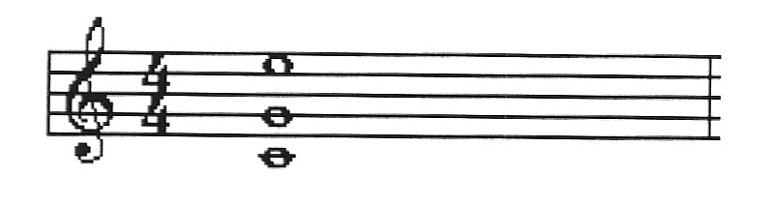
Но достаточно сместить микрофон приблизительно на 43 см. в направлении предполагаемого отражения или в сторону органных труб, как картина поменяется на противоположную.
Аналогичная ситуация наблюдается иногда при передаче фортепианной музыки.
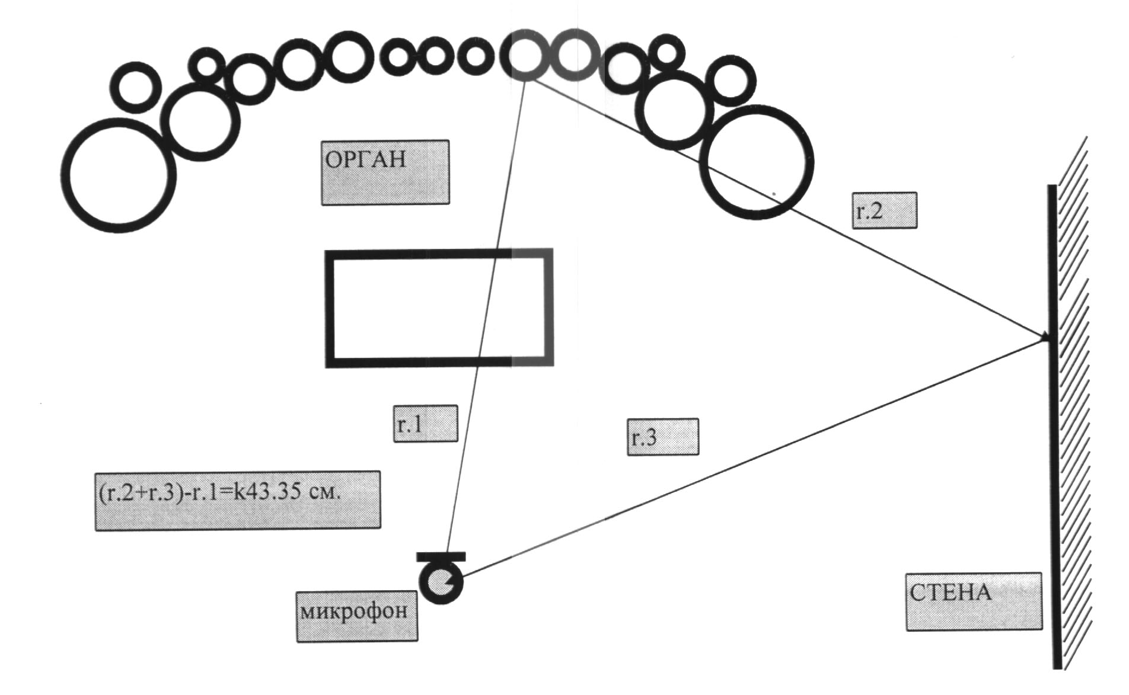

Однако боятся этого явления не следует. Оно не слишком распространено, и существует, преимущественно, в залах с такой архитектурной акустикой, где локальные отражения преобладают над диффузными волнами, достаточно «перемешанными» в пространстве и времени. И потом, наличие описанного эффекта, в какой - то области зала следует воспринимать, как убедительный совет не использовать таковую для установки микрофона, если спонтанная неравномерность спектра претит естественному ожиданию.
Но иногда интерференционное изменение уровня формантных или обертоновых спектральных зон успешно применяется в фоноколористических целях, причём результат оказывается гораздо натуральнее, нежели в случаях электрической коррекции. Для этого в разных точках зала, на сравнительно небольшом расстоянии от источника, когда интерференция ещё актуальна, устанавливается несколько микрофонов, сигналы которых сравниваются друг с другом; таким способом выбирается оптимальный вариант.
Влияние интерференции снижается, если слушатель (микрофон) либо значительно приближается к источнику звука, что бывает ущербно в смысле эстетики восприятия, либо удаляется от него, насколько это возможно; в обоих случаях энергии прямых и отражённых волн становятся несоизмеримыми. Но большое удаление от источника, помимо возрастания акустического отношения, приводит к увеличению двух других фоноколористических эффектов, связанных с диффузным звуковым полем.
На сей раз, мы сталкиваемся уже с собственно реверберационной окраской. Действует не статистическая, а волновая составляющая акустической диффузии, когда в помещении возбуждаются колебания, не только совпадающие, но и очень близкие по частотам к тем или иным компонентам спектра сигнала источника. За счёт этого тембр уплотняется, становится сочнее и ярче. Качественные изменения катализируются ещё и тем, что процесс спектрального наполнения происходит с едва ощутимой задержкой во времени, отчего возникает впечатление, будто новые краски рождаются самими звуками, сливаясь букетом своих цветов с тем, что излучают музыкальные инструменты.
И, наконец, архитектурная специфика некоторых помещений дополняет происходящее в них собственными призвуками, спектр которых хоть и возбуждается компонентами исходного звука, но их энергия настолько велика, что они воспринимаются, как чужеродные (разумеется, в физическом, а не эстетическом смысле). Такое наблюдается в храмах с акустически резонирующими куполами, залах с галереями и присущей им субреверберацией. Эта окраска используется в фонографии не только для создания определённых настроений, но и как способ изложения конкретной семантики, изображения места действия. В спектрах суммарных сигналов такая колористика проявляется, как некая новая, псевдоформантная область; её степень может легко корректироваться. И голос солиста, возбуждающего какую-либо архитектурно-акустическую нишу, окрашивается богатыми свежими тонами; создаётся звуковая аура, иной раз совершенно экзотическая.
Окраску звука за счёт интерференции и реверберации можно создавать, конечно, с помощью электронных устройств. Так, задержанный во времени сигнал, суммируясь с исходным (в стереофоническом варианте, соответственно, совпадая с ним по азимуту), обеспечивает текущую электрическую интерференцию, что приводит к последовательному по спектру сложению - вычитанию разных составляющих, иначе говоря, реализуется гребенчатый фильтр. Чтобы процесс не затрагивал область основных тонов музыкального источника, время задержки должно быть не более четверти периода колебания для самой высокой из исполняемых нот. В большинстве практических случаев эта величина не превышает 1 msec., следовательно, при такой обработке звукового сигнала не слишком заметны пространственные эффекты, описанные в главе «ФОНОГРАФИЧЕСКАЯ КОМПОЗИЦИЯ».
Непосредственное применение искусственной реверберации в колористических целях не даёт результата, полностью аналогичного натуральному, ибо, в отличие от естественной архитектурной акустики, почти все используемые сегодня электронные устройства не генерируют собственные колебания, спектр которых максимально коррелирован со спектром входного сигнала, а лишь формируют последовательные многократные «отражения», постепенно уплотняющиеся во времени. Разумеется, добавка такого продукта вносит в звук определённую окраску, но для её ощутимого появления необходимы дозировки, большие, нежели при использовании акустики помещений или хотя бы механических ревербераторов, к сожалению, вышедших из употребления. Можно, впрочем, рекомендовать цифровые устройства с программами «REVERB GATE», у которых либо имитируется только начальная стадия реверберационного процесса, либо диффузные сигналы прекращаются с исчезновением входных; таким образом, звуковой материал не подвергается излишнему влиянию так называемых «реверберационных хвостов», а реализуется лишь колористическая функция.
Интересные результаты даёт совместное использование программ реверберации и изменения высоты тона (PITCH). Минимальное, буквально на один цент, транспонирование реверберирующего спектра сообщает звуку окраску, чем - то напоминающую натуральную, и в то же время необычную по своей сути.
Что до имитации акустических резонансов и субреверберации, то лучше всего применять два реверберирующих устройства, включённых каскадно, причём входным сигналом для второго ревербератора служит выходной сигнал первого, претерпевший избирательную частотную коррекцию. Такой способ даёт результат с большим ощущением натуральности, благодаря множественным задержкам и двойному процессу нарастания диффузности. Впрочем, при отсутствии достаточного количества аппаратуры возможно (для целей окраски звука, а не для создания полноценной акустической атмосферы) использование одного электронного ревербератора, с соответствующей коррекцией входных и выходных сигналов и оптимальным, сообразно художественной задаче, подбором программных параметров.

§3. Исполнительские влияния на тембр.
Искусственная обработка звуковых сигналов.

Мастерское владение музыкальным инструментом открывает огромное число его свойств, не входящих в область априорных тембральных признаков. Это - так называемые характерные тембры, обязанные своим существованием исполнительским приёмам, штрихам, способам звукоизвлечения, вызывающим тембровую динамику, оказывающуюся в своей выразительности гораздо действеннее динамики громкостной. Надо заметить, что последняя в чистом виде существует редко, ибо она так или иначе связана с тембральными изменениями, и сложно сказать, что из этих двух категорий в «живом» звучании причина, а что - следствие, настолько исполнительское искусство являет собою сложное переплетение силы и краски, эмоции и мысли. Оттого и восприятие одних и тех же штрихов даже с одними и теми же музыкальными инструментами далеко не однозначное, не говоря уже о том влиянии на слушательские ощущения, которое оказывает контекст.
Музыковедческая литература изобилует самыми разнообразными описаниями впечатлений, вызываемых приёмами исполнения. В задачу этой главы отнюдь не входит педантичная классификация выражений многих авторов, сколь бы даже совпадающими они ни были. Колористические оттенки исполнительских привнесений нужно, скорее, знать в связи с той эстетической системой, что заключена в палитре специфических обработок звуковых сигналов, используемых современными режиссёрами как, в частности, для «оживления» музыкальных синтезаторов, так и для обогащения звучания некоторых естественных источников, когда недоступность штриховой гаммы может стать досадным препятствием на пути к выбранному фонографическому решению. А поскольку богатейшая культура музыкального исполнительства являет обилие выразительных средств, заключённых именно в красочности приёмов, то этот опыт всегда даст верную подсказку, ибо любому звучанию, полученному с помощью технической обработки электроакустического сигнала можно наверняка отыскать аналогию, по меньшей мере, образную, в мире естественного музицирования. Сказанное, впрочем, вовсе не означает, что любой исполнительский штрих может быть заменён технической манипуляцией. Далеко не всё, что подвластно человеку, владеющему своим музыкальным инструментом, можно изобразить электронным устройством. Здесь важно усвоить принципы подобий, облегчающие на практике поиск нужных средств.
Эмоциональное воздействие того или иного исполнительского приёма, штриха, зависит, как уже говорилось, от контекста, составными частями которого являются также и другие, сопутствующие приёмы, динамические оттенки, общая окраска, сюжет, т. п. Поэтому нелепо в тексте настоящего параграфа искать конкретные инструкции - рекомендации по художественному использованию технических средств звукорежиссуры. Но исторический музыкальный опыт показал, что можно почти с уверенностью указывать на совместимость определённых тенденций в слушательских ощущениях. Кроме того, исполнительские приёмы, поддающиеся формальному физическому, акустическому описанию, могут быть имитированы на аппаратном уровне. И каждый звукорежиссёр вырабатывает для себя систему эстетических связей, неразрывную с его профессиональной культурой, и определяемую его концепцией звукового произведения.
Получаемые таким образом специфические краски образуют ещё одну из сфер фоноколористики.
Разумеется, нет возможности рассказывать о бесконечном разнообразии исполнительских приёмов, тем более в их взаимосочетаниях. Также бессмысленно описывать все существующие программы технической обработки звуковых сигналов, учитывая, к тому же, что они легко подразделяются на определённые основные классы по способу воздействия на сигнал и по набору варьируемых алгоритмических параметров. Однако, стоит уделить внимание тем исполнительским штрихам и тем приёмам электроакустической обработки, в которых максимально проявляются взаимоподобия.
Основную группу в различных устройствах обработки звука представляют так называемые модуляционные программы, где в тех или иных сочетаниях циклически изменяются следующие параметры входных сигналов: амплитуда, высота (точнее, частоты спектральных компонент), фазовый или временной сдвиг; модулироваться может и частотная характеристика коэффициента передачи.
Главными варьируемыми параметрами здесь являются: начальная задержка входного сигнала (initial delay), чacтотa (modulation frequenz, или modulation speed) и глубина её циклической модуляции (delay modulation), а также модуляции амплитуды сигнала (amplitude modulation); относительная величина обратной связи (feedback) в тех случаях, когда это актуально.
В число модуляционных входят, в основном, программы со следующими названиями: woh-woh, vibrato, chorus, flanger, phasing. Последняя из них автоматически изменяет время задержки звуковых сигналов таким образом, что оно уменьшается приблизительно пропорционально частотам спектральных компонент, и это даёт возможность рассматривать устройство почти как широкополосный фазовращатель. Напротив, приборы, дающие эффект chorus, обеспечивают одинаковые временные сдвиги для всего частотного спектра. Название этих устройств (или программ в цифровых процессорах) ассоциируется с хоровым унисонным музицированием, привычным признаком, которого может являться конечная несинхронность, разница в интонации и динамике у исполнителей.
Дополнительные эффекты вызываются обратной связью (feedback), то есть внутренней коммутацией выходных цепей со входными, благодаря которой возникает интерференционная фильтрация сигнала, образующая гребенчатую характеристику амплитудно частотного спектра. Поскольку время задержки модулируется, то экстремумы «гребёнки» динамичны, и это заметно влияет на тембр. Именно такую специфическую окраску сигнала производят приборы под названием flanger. Вряд ли отыщутся подобия в естественной акустике тем тембральным метаморфозам, от аллегорий до мистики, которые претерпевает здесь звук. Разве что такой музыкальный инструмент, как флексатон, обладает аналогичной окраской своего звучания, - его акустическая природа косвенно связана с фазовой модуляцией излучения.
У всех описанных электронных приборов форма циклической девиации временной задержки, как и форма циклической амплитудной модуляции - в большинстве случаев треугольная, что воспринимается логарифмирующим слухом, как наиболее плавное изменение указанных параметров, но сложные устройства позволяют варьировать характер модуляции в широких пределах - от прямоугольного до произвольного. Изменение амплитуды или спектральной характеристики обрабатываемого сигнала может также быть не циклическим, а однократным; в этом случае эффект при появлении входного сигнала с заданной скоростью возрастает до максимального. В стереофонических вариантах подобные программы осуществляют автоматическое однонаправленное панорамирование виртуального источника звука («triggered pan.»).
Исполнительские приёмы естественного музицирования во многих случаях тоже представляют собой того или иного рода модуляции. Так, tremolo у струнных инструментов реализуется быстрыми, попеременными по направлению движениями смычка у скрипок, альтов, виолончелей и контрабасов, или медиатора (ногтей) у щипковых инструментов. С электроакустической точки зрения tremolo адекватно амплитудно - импульсной модуляции сигнальной огибающей, причём форма модулирующих импульсов колеблется от прямоугольных (щипковые инструменты) до треугольно-трапецидальных (у смычковых).
Несмотря на то, что естественному tremolo сопутствуют изменения обертонового состава спектра инструмента, его подобие вполне осуществимо с помощью программ искусственной обработки, либо одноимённых, либо называемых «амплитудное вибрато».
Эстетические эффекты, рождаемые tremolo, зависят как от контекста, так и от нюансировки и регистра, в котором этот приём используется. В нижнем и среднем регистрах, в нюансах р - mf tremolo может выражать беспокойство, возбуждение, тревогу, страх. Эмоциональный накал может дойти до неистовства, если tremolo исполняется fortissimo в относительно высокой, хотя и не предельной тесситуре.
А вот звучащее pianissimo на очень высоких нотах скрипок, оно даёт ощущение трепета, воздушной дымки, рассвета, чего-то очень нежного, небесного, мерцающего.
Разновидностью tremolo является амплитудное vibrato, употребляемое, в основном, на духовых инструментах с
фиксированными интонациями (наиболее яркий пример тому - флейта).
Искусственная имитация tremolo должна дозироваться в небольшой степени, как, впрочем, любое техническое привнесение, дабы не становиться самоцелью, а всего лишь существовать для необходимых ощущений.
Музыканты используют модуляции звука не только по амплитуде (громкости), но и по высоте. Так исполняются трели (trillo) и высотное vibrato. Trillo - циклически изменяемая интонация в пределах непрерывного звукоизвлечения. Отклонения от средней высоты звучания могут составлять величину от полутона до кварты или квинты, что зависит от конкретных аппликатурных особенностей музыкальных инструментов.
Указанные приёмы соответствуют частотной модуляции электроакустического сигнала, с той лишь разницей, что девиация частоты у музыкальных инструментов с фиксированными высотами звуков может происходить и скачкообразно (гаммаобразно). В случае высотного vibrato отклонение от средней интонации бывает меньше полутона, и этот приём сопровождается ещё и циклической амплитудной модуляцией. Необходимо заметить, что высотное vibrato доступно даже инструментам с фиксированными интонациями, благодаря небольшой свободе, предоставляемой способами этой фиксации и механизмами звукоизвлечения.
Существует так называемое тембровое вибрато (в литературе встречаются иные названия: тембрато, «квакушка» - от английского woh-woh). Этот эффект достигается циклическими вариациями избирательной частотной характеристики передачи сигнала, когда экстремум перемещается по спектру от низких частот к высоким и обратно. Очень давно такой исполнительский приём используется трубачами при игре с сурдиной, которую то вставляют в раструб инструмента, то вынимают из него. По сути дела, музыканты создают акустический резонансный фильтр с изменяемыми параметрами.
Как trillo, так и vibrato почти всегда несут в музыке свет, оживление, в особенности, если они исполняются на статичном в тембрально - интонационном отношении фоне. Некоторые исследователи в области музыкальной акустики полагают, что эти приёмы также усиливают качество, именуемое «полётностью», хотя и такое утверждение базируется, пожалуй, на ассоциативной основе (трель - у птиц).
Характер впечатлений от trillo связан с регистром, в котором она исполняется. Так, trillo в конце третьей октавы (F осн. = 1500 - 2000 Hz) - пронзительна, особенно у флейты-пикколо. Напротив, vibrato и trillo в низких регистрах создают ощущение чего - то массивного и грубоватого, причём тем сильнее, чем шире трельный интервал.
Оптимальная с эстетической точки зрения частота модуляций амплитуд или высот звуков в описанных приёмах составляет величину порядка 4-8 Hz, от чего, наверное, нужно отталкиваться при электроакустических имитациях. Для последних подходят уже упомянутые программы chorus, flanger и phasing, так, как действующие в них фазово - временные модуляции согласно психоакустическому эффекту Доплера воспринимаются в какой-то степени как модуляции звуковысотные. Но существуют программы обработки звука, впрямую изменяющие высоту звука, как позиционно, так и циклически. Это - так называемые pitch - модуляторы. С их помощью можно не только успешно имитировать trillo и vibrato, но даже изображать ещё один весьма распространённый исполнительский приём - glissando, игру «скользящим тоном». У музыкальных инструментов со свободным интонированием, например, у безладовых струнных или тромбонов высота звука в пределах глиссандирования изменяется плавно; у инструментов с фиксированными интонациями - по хроматическому или диатоническому звукоряду.
Объективная характеристика приёма - суть плавное или, соответственно, ступенчатое изменение частот основных тонов и их гармоник по закону, близкому к логарифмическому. Для музыкальных инструментов со слабо выраженными обертонами и формантами или отсутствием таковых glissando адекватно транспозиции всего спектра Фурье.
Искусственное гаммаобразное glissando весьма впечатляет в программах pitch при наличие обратной связи выходных и входных сигналов (feedback), когда каждое очередное повторение звукового отрезка, укладывающегося во временной интервал задержки (параметр: delay) оказывается транспонированным на заданный высотный интервал (pitch shift), а глубина связи определяет продолжительность glissando и, соответственно, его diminuendo.
Как правило, выразительные эффекты glissando носят комический характер, особенно, если это поддерживается контекстом. Но, в сочетании с иными приёмами, могут рождаться образы, несущие конкретную изобразительную нагрузку, вызывающие вполне определённые ассоциации. Например, glissando тремолирующими нотами низкого регистра при сопутствующих драматургических деталях может изображать завывание бури.
Glissandi, исполняемые разными участниками ансамбля или оркестра одновременно, но не согласованно, то есть в спонтанных метрических сочетаниях, дают ощущение развязности, неясности, неустойчивости.
Технические устройства, обрабатывающие сигнальную огибающую, благодаря широким вариациям коэффициента передачи в заданных интервалах времени, могут придавать синтезированным звукам качества, подобные тем, что получаются при штрихе staccato - коротком звукоизвлечении с яркой атакой, когда длительность нот сокращается, по меньшей мере, вдвое. Огибающая полученного сигнала напоминает огибающую ударного инструмента, с тем отличием, что искусственные импульсы у звуковысотных голосов носят явно выраженный тональный характер. Подобное, впрочем, наблюдается у литавр и больших бонгов (torn - toms), но в их случаях продолжительность звучания гораздо больше, чем при staccato струнных или духовых музыкальных инструментов.
Для такой обработки подходят программы автоматического панорамирования (см. выше – «triggered pan.») в монофоническом использовании; яркость атак можно усилить с помощью приборов динамической коррекции (компрессоров), при этом время их срабатывания необходимо установить чуть выше минимального времени интегрирования слуха для импульсных звуков, что составит величину порядка 3-20 msec.
Staccato при нюансировке mf - ff выражает, к примеру, сосредоточенность, уверенность, а при рр - mр - застенчивость, скромность. Последнее очень убедительно у скрипок, альтов и виолончелей, когда staccato исполняется не смычком, а щипком (pizzicato).
Впечатление чего - то лихого, подчас хулиганского возникает от staccato, совмещённого с коротким glissando на затухающих струнах гитар.
Упомянутая яркость атак означает один из видов музыкального акцентирования. Акценты также относятся к разряду исполнительских штрихов. Игра отдельных звуков, реплик или предложений, когда в них ничего не акцентируется, делает музыку малопривлекательной, индифферентной и вялой, если, впрочем, последнее не продиктовано концепцией. И наоборот, акценты укрепляют контакт между исполнителями и слушателями, активизируют восприимчивость к отдельным голосам, группам инструментов, как в solo, так и в фактуре. Они всегда придают музыке энергичность, накал. Соединённые с различными исполнительскими приёмами, акценты катализируют их воздействие на слушателя.
Целесообразно заметить, что создание искусственных акцентов, безусловно, компенсирует известную эмоциональную недостаточность в музыке синтезированного типа.
В современных популярных жанрах, в частности, в рок-музыке большие совокупности акцентов породили некий звуковой приём, именуемый английским словом drive, что в вольной редакции понимается, как «напор» (иногда употребляется вовсе даже не музыкальный термин «агрессивность»). Так или иначе, это лишний раз доказывает, сколь велико значение акцентов в сенситивном плане.

Развитие электроакустической схемотехники породило целый класс устройств, намеренно вносящих в звуковой сигнал нелинейные искажения и таким образом насыщая спектр новыми компонентами, в результате чего появлялся упомянутый «напор». Ранние образцы устройств для подобной обработки обеспечивали резкое амплитудное ограничение с последующим компенсационным усилением сигнала до номинального уровня (fuzz). При этом звуки приобретали характер жужжания, рычания и т. п.
Специфика электронных преобразований в таких устройствах заметно ограничивала область их применения, а также предъявляла особые требования к исполнителям, внимательно контролировавшим уровень входного сигнала, ниже которого устройства теряли работоспособность. Результатом дальнейших разработок явились устройства типа «overdrive», способные вносить в звукопередачу нелинейные искажения, подобные таковым в ламповых усилителях, работающих с небольшой перегрузкой «по входу». Эти устройства являются беспороговыми, что значительно упрощает их использование, более того, позволяет вести обработку сигнала не только на стадии первичной записи, но и при перезаписи (сведении многоканальной фонограммы). Нужно также отметить более мягкое «звучание» приборов «overdrive» по сравнению с приборами типа «fuzz», в спектрах выходных сигналов которых преобладают гармоники чётных номеров.
Программы электроакустических обработок, использующие большие временные задержки входных сигналов, как с обратными связями для имитации эхо, так и без таковых, кроме создания специфических эффектов (например, double voice) или реализации пространственных задач, могут применяться для осуществления или усиления связанности отдельных звуков в их - фонографическом изложении, иными словами, для искусственного legato. В естественном музицировании, когда предписан такой штрих, несколько нот, образующих, как правило, реплику, фразу, предложение, исполняются связно, при движении смычка у струнных инструментов в одном направлении, отсутствии межзвучного демпфирования у щипковых и клавишных, непрерывной струе воздуха - у духовых. В legato не слишком очевидны атаки внутри фразы, и движения детерминируются, преимущественно, по высоте тонов.
Как правило, фрагменты, исполняемые legato, носят кантиленный (напевный) характер, особенно в медленной музыке, где такой штрих сообщает произведению тонкие лирические (в piano) или наполненные, глубокие (в forte), особенно в низких регистрах, оттенки.
Legato в подвижных коротких репликах делают их в большинстве случаев компактными и убедительными. Возникают ассоциативные впечатления взлётов или падений, если звуковысотные движения соответственно восходящие или нисходящие.
В противоположность предыдущему, не связанное исполнение отдельных звуков (поп legato, marcando, marcato, detache) придаёт музыке целеустремлённость, энергичность, даже тяжеловесность (особенно в forte). В то же время при нюансировке piano может иной раз возникать впечатление затаённости, но отнюдь не аморфного свойства, а словно кто - то лелеет определённый замысел. В таких эпизодах всегда появляется ощущение какого - то ожидания.
При определённых обстоятельствах искусственное поп legato можно создать, используя пороговые экспандеры (noise gate). Это особенно удаётся в solo не слишком быстрого темпа, когда всякий предыдущий звук имеет очевидное затухание, плавно сопрягающееся с извлечением последующего. Выбрав высокий порог включения подавителя шума, можно разорвать связь между соседними звуками. Техническим препятствием здесь могут оказаться флуктуации амплитуд сигнала на участках затухания, поэтому нужно применять лишь экспандеры с гистерезисными характеристиками управления.
Кроме перечисленных, существуют еще весьма эффектные способы цифровой обработки сигналов, например, программы, где реверберация или её начальная стадия формируется в обратном, по времени, направлении, так что затухание заменяется нарастанием с резким обрывом в конце процесса - «reversed reverb» или «reverse gate». И пусть результат в своём звучании имеет, в лучшем случае, очень далёкие естественные аналогии, метафорический смысл таких красок, уточнённый контекстом, огромен.
В этом параграфе рассмотрены, конечно, далеко не все связи между исполнительскими возможностями музыкантов и технической обработкой звука. Но сам по себе подход к данному вопросу должен дать толчок к творческим поискам фоноколористических средств для придания записям максимальной выразительности.

§4. Искусственная спектральная окраска.

Под таковой следует понимать не специфические привнесения, описанные в предыдущем параграфе, а намеренные линейные искажения спектра звукового сигнала во имя усиления естественных колористических качеств. В звукорежиссёрском обиходе подобные операции именуются «подъёмом» той или иной части спектра. Этот же вопрос тесно смыкается с электрической коррекцией тембров, хотя последняя предусматривает не только усиление, но и ослабление («завал») тех или иных спектральных зон.
В данной теме на сегодняшний день актуально следующее:
• Использование встроенных в звукорежиссёрские пульты и внешних корректоров амплитудно - частотной характеристики электроакустической передачи (equalizers).
• Применение динамических фильтров и формантных генераторов.
• «Выравнивание» спектральных характеристик передачи.
Любые манипуляции со спектрами сигналов способствуют также решению художественных задач по взаимосочетаниям разных музыкальных голосов, образующих звуковое множество, когда речь заходит о слиянии или контрастировании его компонент.
Каждый канал современного звукорежиссёрского пульта имеет корректоры амплитудно - частотной характеристики на основе различного рода электронных фильтров. Последние позволяют менять степень усиления (коэффициент передачи) в той или иной части спектра сигнала; при этом темброобразующие спектральные компоненты подчёркиваются или нивелируются, что и проявляется как колористическое изменение, но лишь тогда, когда в корректируемой частотной области действительно существуют актуальные, с точки зрения тембра, составляющие.
К числу таких корректоров относятся:
а). Фильтры верхних и нижних частот первого порядка (однозвенные) с максимальной крутизной подъёма или спада регулируемой характеристики 6 dB/okt., начиная от точки перегиба, также варьируемой:
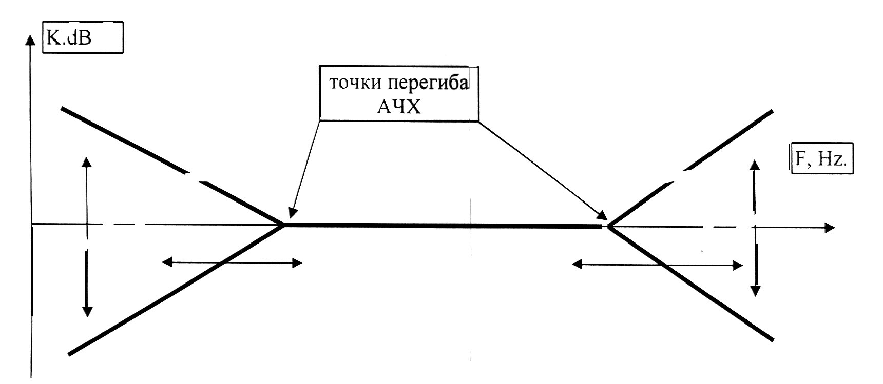
Разумеется, график упрощен для наглядности. Линии со стрелками показывают области различных вариаций.
С точки зрения фоноколористики указанные фильтры (на аппаратуре они обозначаются английским словом shelf) по причинам схемотехнического характера оказывают самое деликатное влияние на звуковой сигнал.
б). Повышение крутизны характеристики передачи в корректируемых зонах до 12 - 18 dB/okt. при увеличении порядка фильтров, то есть количества фильтрующих звеньев (соответственно, до 2 - 3) приводит к образованию ограничивающих, так называемых «обрезных» фильтров. У них регулируется лишь положение точки перегиба на частотной оси, а схемное включение обеспечивает только спад характеристики с постоянной указанной крутизной (pass - filters). Большого колористического смысла такие фильтры не имеют, разве что с их помощью можно заметно уменьшать передачу крайних спектральных областей, если таковые изобилуют нежелательными звуковыми красками, призвуками или шумами:
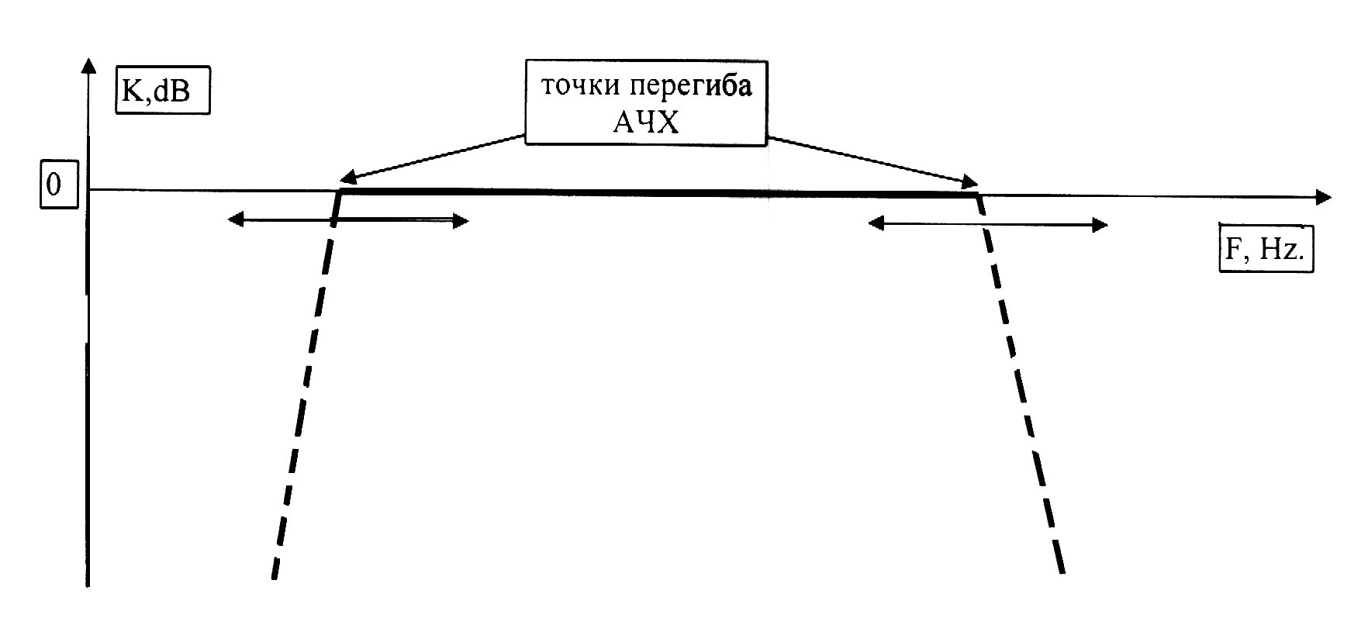

в). Для подчёркивания или снижения окраски звука в среднечастотных зонах, где сосредоточено большинство спектральных компонент, определяющих колористику, употребляются полосовые перестраиваемые фильтры, наиболее распространёнными представителями, которых являются так называемые параметрические корректоры АЧХ (parametric equalizers):
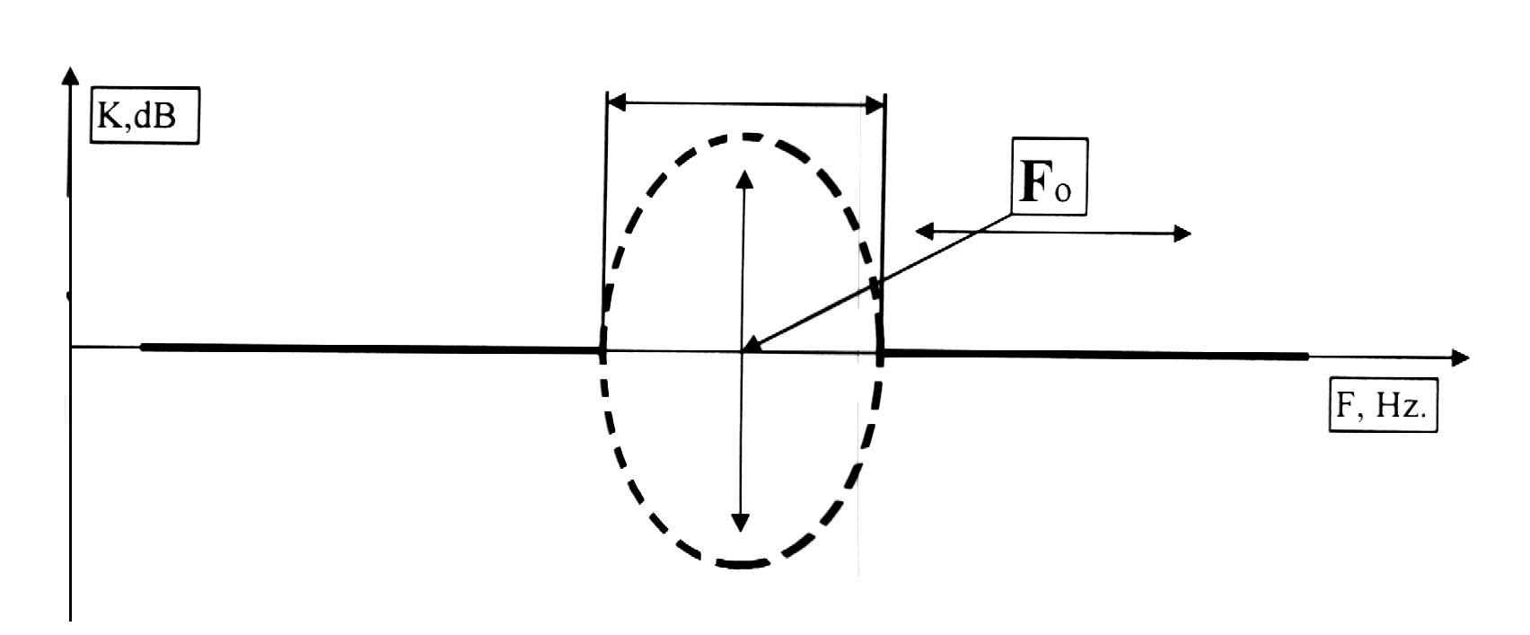

Собственно параметрами в таких фильтрах являются: частота
подъёма / спада характеристики, знак и глубина регулирования с размахом до 30 - 40 dB, а также добротность, определяемая, как отношение центральной частоты к ширине корректируемой полосы частот, то есть отражающая избирательность фильтра. Настройка частоты и величины коррекции, как правило, производится плавными регуляторами, а добротность, за исключением систем с цифровым управлением, изменяется ступенчато; в подавляющем большинстве пультов имеются 2 позиции установки этого параметра - Q = (0,5-1) и Q = (3-8).
Некоторые модели электроакустической аппаратуры снабжены чрезвычайно простыми избирательными фильтрами, где при фиксированной степени усиления и неизменной добротности варьируются только частоты и знак коррекции АЧХ. Эти устройства получили названия фильтров присутствия / отсутствия (presens / antipresens); в своё время они были очень распространены в кино, телевидении и радиовещании.
В эстетическом отношении центральная частота параметрического корректора соответствует «цвету» краски, так сказать, извлекаемой из звукового спектра, добротность определяет её оттенок, а величина коррекции - насыщенность.
К сожалению, чистота работы электрических фильтров, за исключением разве что фильтров первого порядка, да и то в режиме спада АЧХ, оставляет желать лучшего. Проблема здесь не только в пресловутых фазовых искажениях, - в конце концов, принцип действия активных фильтров и построен на сдвигах фаз в цепях обратных связей. Через корректор проходит весь звуковой сигнал, а не какая-то его часть, следовательно, весь звуковой сигнал претерпевает дополнительные нелинейные искажения и обогащается шумами, поскольку этими дефектами в той или иной степени чреваты любые активные элементы, в частности, операционные усилители, ухудшающие, к тому же, динамические характеристики звука.
На практике всегда ищется компромисс между степенью колористических решений и ущерба для сигнала в целом. Ситуации становятся критическими в случае максимальных подъёмов АЧХ параметрическим корректором, и напротив, проблемы почти не появляются, если необходимо ослабить какую - то часть спектра, тем более что этому сопутствует уменьшение громкости редактируемого звука.
При скрупулёзном подходе к данному вопросу рекомендуется параллельное включение параметрического фильтра, с использованием корректора АЧХ свободного канала пульта. В последнем целесообразно ограничить полосу передачи, и тогда на его выходе будет только чистая «краска», дозируя которую можно добиться превосходного фоноколористического результата с полным сохранением остальных качеств исходного звука.
Поскольку проблемы свободных ячеек пульта возникают, преимущественно, в процессе перезаписи (сведения) многоканальных фонограмм, то, если позволяют обстоятельства и есть уверенность в правильности выбранных решений, такую обработку удобно производить на стадии первичных записей, коммутируя параллельный корректор либо с входом основного канала, либо с так называемым узлом «вставки» insert send (см. рис.):
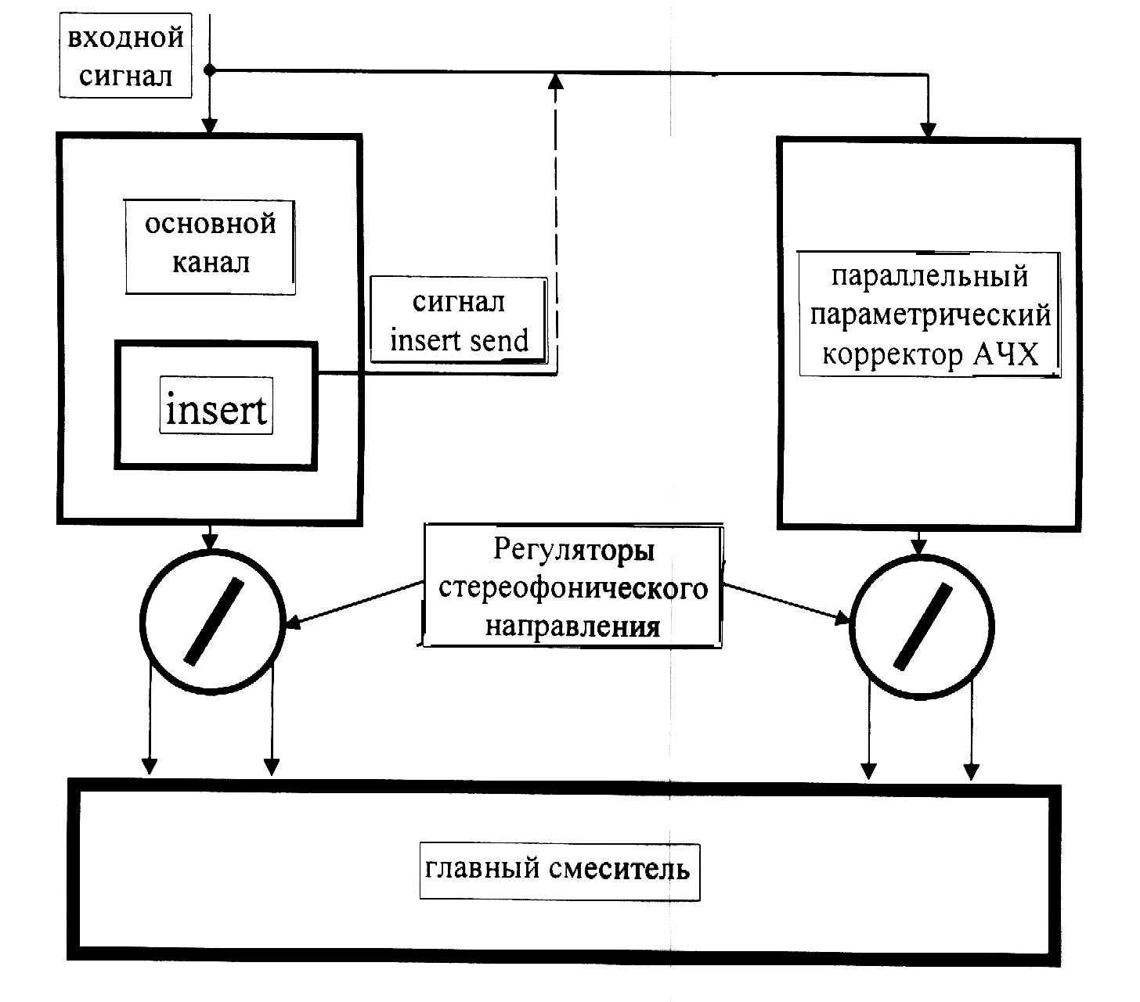

Само собой разумеется, что при псевдостереофонии положения панорамных регуляторов в основном канале и канале параллельного корректора АЧХ должны соответствовать друг другу, если, конечно, по замыслу автора записи, «краска» не должна отрываться от объекта.
Аргументируя целесообразность параллельной тембральной коррекции полезно вспомнить, что в естественной акустике почти всегда окрашивающие резонансные конструкции оказываются «подключенными» параллельно основным звеньям или объёмам музыкальных инструментов и только в редких случаях образуют, так сказать, последовательные цепи, что всякий раз вызывает специфические ощущения (например, звук говорящего в рупор или большую трубу).
Когда в канал параллельного параметрического фильтра включается компрессор с предварительным усилением (подробно об этом приборе - в главе «ДИНАМИЧЕСКАЯ ОБРАБОТКА ЗВУКОВЫХ СИГНАЛОВ»), то возрастающее громкостное ощущение выделенных спектральных компонент позволяет снизить их объективный уровень, кроме того, уменьшается слышимость побочных продуктов.
Собственно говоря, именно так работают распространённые приборы тембральной коррекции, называемые энхансерами (от англ, enhance - увеличивать, повышать). С точки зрения аппаратной коммутации они являются параллельными устройствами, хотя наличие оперативной регулировки соотношения уровней входного и выходного сигналов позволяет включать их в разрыв канала пульта.
Принцип действия энхансера основан на работе динамического фильтра, однозвенного или двух - трёхзвенного, с настройкой, соответственно, на одну, две или три спектральные области. Компрессия сигналов в цепях фильтров поддерживает относительно постоянной величину окраски, что иногда выдаёт работу этих приборов, особенно, если сигнал источника, обладающего большим динамическим диапазоном, не подвергается адекватному сжатию последнего. В таком случае «цвет» может возобладать над «контуром», когда, например, натуральный переход от forte к subito piano происходит в пределах компрессионного «удерживания» фильтров. Впрочем, это явление вполне может быть использовано в художественных целях, мало того, о нём иногда с гордостью сообщают рекламные проспекты электроакустических фирм, правда, без особых комментариев. Делается лишь упор на активизацию психоакустических механизмов восприятия.
Действительно, при такой обработке снижается маскирующее влияние низкочастотных (интонационных) спектральных зон на обертоны, громкость которых возрастает благодаря компрессии с начальным избирательным усилением.
Конструирование приборов для тембральной коррекции с учётом свойств человеческого слуха привело к появлению так называемых психоакустических процессоров (или психоакустических эквалайзеров). Принцип их действия апеллирует к существованию субъективных гармоник, возникающих при определённых условиях в слуховом анализаторе; соответственно, и эти приборы вносят в передаваемые звуковые сигналы незначительные нелинейные искажения, спектральные максимумы которых сосредоточены в варьируемых частотных областях. При этом звучание обогащается, становится ярче и насыщеннее. Однако, следует заметить, что если природа субъективных психоакустических искажений имеет относительно индивидуальный характер, то искажения в указанных процессорах - объективны, и их «навязывание» слушателю с философской точки зрения всегда несёт в себе некий элемент насилия и, как следствие - дискомфорт, часто объясняемый ощущением какого-то нарочитого электроакустического присутствия. Поэтому прибегать к подобной обработке звука следует, очевидно, лишь в случаях категорической необходимости и художественной обоснованности.
Автором этой книги создан и внедрён на Петербургской студии грамзаписи параллельный динамический фильтр «ПОЛИХРОМ», у которого отсутствует компрессия выходного сигнала в подчёркиваемой спектральной области. Динамике подвергается добротность фильтра, автоматически регулирующаяся сигнальной огибающей таким образом, что когда источник в обрабатываемой зоне тембрально обеднён, полоса спектрального выделения - максимальна (~ 1/3 октавы). Если же в иные моменты времени в этой полосе источник обнаруживает собственную краску в большом количестве, то, во избежание колористического перенасыщения, добротность фильтра возрастает (порой до Q = 100), и в дополнительной окраске участвует только очень узкая часть спектра с центром в выбранной частоте. В итоге обеспечивается постоянство не количества окраски, а фоноколористической насыщенности.
Ещё одно устройство для спектральной коррекции -графический фильтр (graphic equalizer). Это название связано с тем, что положения регуляторов подъёма/спада АЧХ в многополосном приборе как бы отображают график формируемой частотной характеристики передачи:
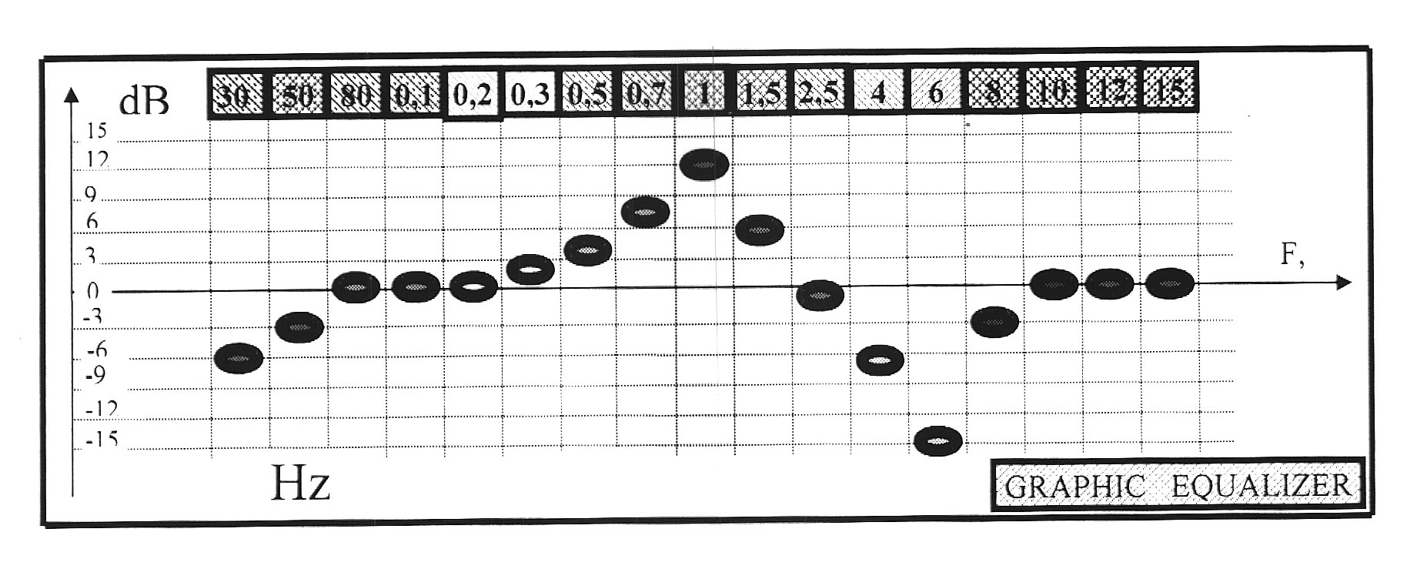
Вполне очевидно, что конструкция графического корректора делает проблематичным его механическое внедрение в каждый канал пульта. Поэтому эти устройства выпускаются отдельными блоками, подключаемыми, преимущественно, в разрывы цепей INSERT. При этом иногда обращает на себя внимание то обстоятельство, что одновременный максимальный подъём АЧХ в двух соседних полосах приводит к «выхолащиванию» звука в той же спектральной области. Причина этого явления кроется, конечно, не в способе коммутации, а в схемотехнических решениях большинства графических фильтров: суперпозиции фазочастотных характеристик соседних полос при повышении усиления в них обусловливают понижение усиления в зоне между ними.
Но сказанное не должно давать повод для беспокойства. Это - всего лишь ещё один аргумент в пользу параллельной коммутации внешних фильтров, да и вообще подавляющего большинства устройств для обработки звуковых сигналов. В конце концов, результат оценивается только слухом и вкусом, и если обработка не оказывает ущербного влияния на звук (что наиболее реально в случае параллельной коммутации приборов с каналами пульта), то, практически, любой корректор АЧХ может быть пригодным для фоноколористического использования.
Напомним, что все описанные приборы не окрашивают звук новым цветом, а лишь регулируют то, чем располагает сам источник. Но существуют устройства, которые генерируют спектральные компоненты, коррелированные с входным сигналом. Эта связь может подчиняться гармоническому закону, что равносильно созданию искусственных обертонов; иногда такие генераторы в виде субблоков входят в состав психоакустических процессоров вида «Эксайтер» (от англ, exalt - сгущать, усиливать), о чём свидетельствует надпись «harmonics».
Другой тип приборов создаёт искусственные форманты, в том числе и негармонические. Используя интонационные и артикуляционные признаки обрабатываемого звука, управляемые генераторы формируют сигнал, адекватный входному, но с тональным или узкополосным шумовым заполнением. Нужно учесть, что продукты таких устройств звучат довольно специфично, хотя кто знает, может быть именно так и слышались бы естественные форманты, если их полностью отделить от голоса. Во всяком случае, дозировать сигналы генераторов искусственных формант следует с величайшей осторожностью, чтобы чрезмерная окраска не привела к ненатуральности звучания. Это же, конечно, относится и к прочим способам тембральной коррекции, тем более что некоторые записи, изобилующие искусственными привнесениями или колористической перенасыщенностью, когда это не оправданно драматургически, раздражают своей неделикатностью.
Характерно, что музыканты - инструменталисты часто применяют акустическую коррекцию спектра своего звука. Так, если при игре на скрипке смычок приближать к подставке, или, наоборот, отодвигать от неё по направлению к грифу, то тембр струн при этом будет значительно изменяться. По мере приближения смычка к подставке всё сильнее и сильнее будут звучать высшие гармоники, и у самой подставки, при так называемой игре sul ponticello, тембр примет своеобразный свистяще - металлический характер. По мере же приближения смычка к грифу гармоники высоких порядков будут всё более и более ослабевать, а низкие - усиливаться, в результате чего тембр будет упрощаться, и при игре sulla tastiera (над грифом) звучание скрипки в спектральном плане приблизится даже к звучанию музыкальных инструментов, гармонически бедных, например, к флейте.
Существует ложное мнение, будто спектрограмма хорошей звукозаписи должна быть сплошной и равномерной, да при этом ещё и простираться чуть ли не во всём слышимом диапазоне. Разубедиться в этом несложно, если вспомнить, что таким спектральным свойством обладает только «стационарный» шум. Кавычки следует понимать, как иронию, ибо даже шум из-за хаотичности амплитуд и фаз бесконечного числа его компонент никогда не бывает неизменным. Так что же говорить о спектрах музыкальных программ, тем более отдельных голосов, в особенности, когда речь идёт всего-навсего о наблюдении за дисплеем спектроанализатора с малым временем интегрирования! Только в течение длительного звучания, статистически, может обнаружиться огромное, хотя далеко не бесконечное, количество спектральных составляющих, и то если программа не представляет собою solo какого-нибудь инструмента с линейчато-гармоническим спектром.
Правда, один из аргументов в пользу равномерно - сплошного спектра состоит в том, что такого рода электроакустические сигналы обеспечивают близкие по тембру звучания в разных условиях прослушивания, независимо от индивидуальных качеств громкоговорителей, и происходит это, очевидно, от увеличивающейся вероятности более активного широкополосного «включения» системы воспроизведения. На основании этого в последнее время появились идеи нивелирования сигнальных спектров готовых записей в процессе премастеринга с помощью многополосных фильтров с компрессированием или без такового. Эти операции проводятся, преимущественно, с фонограммами популярных и рок - жанров; их задача - максимальное увеличение суммарной громкости. Что ж, целесообразность такого подхода к вопросу несомненна, если только эту процедуру выполнять на другой технологической стадии, - в ходе перезаписи (сведения) или первичной записи, то есть, когда у звукорежиссёра имеется возможность работать с отдельными компонентами звукового множества, анализируя их тембральные взаимодействия. Ведь только на данном этапе можно избежать наличия перекрёстных спектральных участков, с общими границами для тембрально соседствующих голосов, особенно, если они не должны восприниматься чересчур слитно. Невнимательность к этому обстоятельству чревата появлением спектрального «мусора» из-за биений близких по частоте составляющих. Возникает ощущение искажений в высокочастотной области и, как говорят звукорежиссёры, «замутнённый низ». Эти дефекты могут проявиться в большей степени, если усиливать какие-то области спектра ради его «выравнивания» в суммарной фонограмме.

§5. Темброво - спектральная композиция.

Если в главе «Фонографическая композиция»
рассматривались вопросы о построении стереофонических картин в контурном виде, то здесь разговор пойдёт о колористическом распределении. Случайное изложение тембров (спектров) различных музыкальных голосов без анализа их взаимовлияний, как правило, приводит к «грязным» фонограммам, утомляющим слух звуковой невнятностью, монотонностью окраски; при этом могут быть сведены на нет все усилия по созданию звуковой графики.
Законы спектральной композиции применимы не только к стереофоническим передачам. Они изучались ещё на заре художественной звукозаписи, и поскольку главной их субстанцией является психоакустика, то не следует пренебрегать богатым опытом десятилетий в сомнительных предположениях о сегодняшней революции слушательского восприятия.
Всем хорошо известно, что в искусстве целое есть нечто большее, чем просто сумма его составных частей. Так, набор взаимодействующих элементов музыкальной и акустической ткани всегда обнаруживает свойства, которые не являются очевидными для самих этих элементов. Унисон группы однородных инструментов обладает акустическим спектром, захватывающим иной раз даже инфразвуковую область, чего не скажешь о каждом отдельном инструменте, но что вполне можно предугадать, зная природу образования биений близких по частоте сигналов. Работая над многодорожечной фонограммой методом последовательных наложений почти невозможно уверенно прогнозировать тембральные метаморфозы музыкального голоса, записываемого первым, когда он впоследствии будет окружён остальными голосами звучащего ансамбля или оркестра. Однако знание особенностей слухового восприятия подскажет и тенденции, и даже примерную степень этих изменений, особенно, если анализу вопроса сопутствует хороший практический опыт.
Конечно, при таком анализе не существует общих математических и даже психоакустических рецептов. Любую проблему нужно решать отдельно, используя наиболее удобные для каждого случая методы, будь то теоретические или эмпирические.
Исследования в области психоакустики показывают, что люди воспринимают спектры звуковых сигналов приблизительно 24 участками слуха, названными критическими полосами или частотными группами. Анатомически им соответствуют различные участки базиллярной мембраны.
В слуховом диапазоне критические полосы имеют следующие среднестатистические значения центральных частот и ширины (в герцах):
50±40; 150±50; 250±50; 350±50; 450±55; 570±60; 700±70; 840±75; 1000±80; 1170±95; 1370±105; 1600±120; 1850±140; 2150±160; 2500±190; 2900±225; 3400±275; 4000±350; 4800±1450; 5800±550; 7000±1650; 8500±1900; 10500±11250; 13500±11750.
Прямого отношения к звуковысотной чувствительности частотные группы не имеют; в этом плане разрешающая способность слуха гораздо более высокая (человек с музыкальным слухом способен различать около 600 звуков различной высоты). Наличие же критических полос позволяет дифференцировать тембры звуков, коль скоро окраска адекватна спектральному акустическому составу.
Индивидуальности в восприятии спектров объясняются как флуктуациями параметров критических полос у разных людей, так и влиянием резонаторов ушной полости, приводящих к определённой для каждого человека частотной неравномерности приёма звуковых волн.
Различные модели механизмов слуха, из которых наиболее убедительной является гельмгольцева аналогия с вибрационным частотомером, показывают, что сигналы отдельных частотных групп суммируются в слуховых отделах головного мозга, так что результирующее громкостное ощущение тем выше, чем большее
количество критических полос задействовано в восприятии звука. Это хорошо подтверждается умело оркестрованным tutti, когда для достижения максимальной звучности оркестра используется наибольшее число несовпадающих музыкальных регистров.
Отдельно взятая частотная группа имеет известный биологический предел, выше которого ощущение нарастания громкости уже не происходит. Соответственно, утомляемость слуха наступает гораздо быстрее, если узкополосный акустический спектр воспринимается только малой частью критических полос или вообще одной из них.
Следует добавить, что, как и у вибрационного частотомера, количество активизирующихся участков базиллярной мембраны в какой-то мере связано с интенсивностью звуковой волны, пусть и узкоспектральной; этим, отчасти, объясняется ощущение «тембрального расширения» в crescendo, даже у синтезированных звуков. Но гораздо интереснее и ценнее в эстетическом отношении обратное явление: впечатление повышенной громкости существует, если спектр любого источника, в том числе и одиночного, обладает несколькими экстремумами, помимо области основных тонов. Тогда одновременное участие нескольких частотных групп в восприятии звука, как уже объяснялось, увеличивает громкостные ощущения.
Впрочем, громкость является далеко не единственным критерием качественности. В большинстве случаев гораздо важнее добиться фонографической прозрачности и контрастов, оставляя слитность только тем голосам, которые должны излагаться гомофонно. И для этих целей также учитываются психоакустические свойства, обязанные наличию критических полос слуха.
Если несколько одновременно звучащих источников активизируют разные частотные группы, что происходит при несовпадающих спектральных экстремумах, то слушатель уверенно различает эти голоса.
Но когда слух воспринимает сигнал со спектром, имеющим подчёркнутый экстремум в какой-либо области, то восприятие другого звука, экстремум спектра которого находится в пределах той же критической полосы, будет ослаблено. И в этом случае громкостное балансирование во имя дифференцированность звучаний бессмысленно, оно может преследовать иную цель - получение колористическим путём звукового монолита, где ни одна из составных частей не является автономной или преобладающей.
Из всего сказанного напрашиваются важные практические выводы:
1. Для хорошего разделения одновременно звучащих голосов во имя избирательного восприятия необходимо усиливать в каждом из них индивидуальные спектральные участки, если по каким - либо причинам специфическая обработка, изменяющая природу звука, исключается, а в инструментовке используется общий звуковысотный регистр, и различия в натуральном формантном или обертоновом составе источников для указанной цели недостаточны.
Необходимость спектрально дифференцированного изложения часто встречается при многодорожечной записи малых ансамблей, когда несколько партий негомофонного характера исполняются одним человеком на одном и том же инструменте.
Диапазоны коррекции, предпочтительно, должны лежать вне области основных тонов, иначе может наступить динамическое нарушение громкостного баланса для звуков разной высоты. Лучше всего подчёркивать естественные форманты или создавать спектральные экстремумы в зонах высших гармоник.
Поиск оптимального частотного участка удобно производить с параметрическим корректором при максимальном избирательном подъёме АЧХ: так легче находится нужная область и заметнее ненатуральность результата, если это актуально. А потом устанавливается минимально возможная величина усиления, при котором режиссёрское вмешательство не будет казаться самоцелью.
Индивидуальность спектральных зон для обработки различных голосов подразумевает их нахождение в разных критических полосах слуха.
2. Для хорошего звукового слияния нескольких голосов, к примеру, в аккордах (особенно, при их широком расположении),
исполняемых разнородными инструментами, что также встречается в малых ансамблях, необходимо подчёркивать или создавать спектральные экстремумы, лежащие, разумеется, в области обертонов, в пределах одной или, по меньшей мере, соседних частотных групп.
Существует и другой способ соединения двух голосов, когда один из них тембрально (спектрально) как бы входит в состав другого. Для этого в «инкрустируемом» звуке находится или генерируется спектральный максимум, и в той же частотной зоне у второго голоса создаётся «ложе» путём избирательного снижения усиления. Возникает впечатление некоторого поглощения одного звучания другим с одновременным сохранением, как слитности, так и детерминированности. Однако эффект этот слишком тонок, и прибегать к нему целесообразно, во-первых, при соответствующем контексте, во-вторых при ненасыщенной фактуре звукового окружения.
Применение избирательной частотной коррекции, «навязывание» колористки в электроакустической передаче очень важно по причинам психологии восприятия фонографии. При непосредственном прослушивании музыки в концертном зале, благодаря зрительным контактам с источниками звука существует уверенное распределение акустических акцентов, даже если звучание не строится на использовании ярких тембральных естественных цветов. Как только слушатель остаётся наедине с громкоговорителями, погружаясь в сферу «искусства для слепых», то сама звуковая программа должна спектральными подчёркиваниями восполнять отсутствие зрелища. В этом смысле фоноколористическая картина аналогична картине изобразительной, состоящей формально из композиционно распределённых тёмных и светлых участков различных цветов на рассматриваемой плоскости.
Избирательные взаимно-согласованные коррекции можно также употреблять при некоторых видах специфической обработки сигналов, в частности, локальной диффузной окраске с помощью электронного ревербератора, когда отсутствует слияние звука источника со «звуком» электроакустического устройства.
3. Оценку тембрального качества одиночного источника не следует производить «в тишине», если только это не solo a'capella или инструментальная каденция. Все другие голоса существуют в составе ансамбля или оркестра, следовательно, их точная тембральная настройка требует звукового сопровождения. В качестве такового вполне употребим даже розовый шум; создаваемая им широкополосная маскировка вполне компенсирует отсутствие музыкальной фактуры.
К слову, розовый шум оказывается хорошим помощником для поиска слабо выраженной формантной или иной тембральной области источника. Если учесть, что основное маскирующее действие на звук оказывает не весь шумовой спектр, а те его составляющие, которые совпадают по частотам со спектральными экстремумами маскируемого сигнала, то можно, включив параметрический корректор с малой добротностью и подъёмом АЧХ в канал генератора шума, и вращая регулятор частотного положения, отметить на слух точку, при которой исследуемый источник «обесцвечивается». Она и будет адекватна спектральному положению звуковой окраски. Именно это значение частоты нужно установить в корректоре записываемого сигнала, если необходимо формантное подчёркивание.
Но здесь необходимо знать, что отнюдь не позиция регулятора является объективным индикатором выбора частотной коррекции, тем более что подавляющее число оперативных регуляторов звукорежиссёрских пультов не имеет точной градуировки. В дополнение к слуховому контролю, который, к сожалению, зависим от студийных громкоговорителей, следует пользоваться анализаторами спектра, на дисплеях которых хорошо видны свободные или насыщенные спектральные зоны. При этом временные параметры анализатора не должны быть слишком короткими, чтобы соответствовать известной инерционности слуха в определении тембра: в отличие от человеческой реакции на динамические всплески или точность интонирования, когда оценка происходит почти с атакой звука, осознанное восприятие частотного спектра требует некоторого времени, иногда до сотен миллисекунд.
Нелишне напомнить, что избирательные коррекции не должны создавать неестественности звучания. Гипертрофированная окраска за счёт электроакустических спектральных подчёркиваний возможна только при твёрдых драматургических обоснованиях. Поэтому необходимо в максимальной степени использовать свойства натуральных спектров, а тембральные акценты, если это, возможно, реализовывать путём ориентации микрофонов на акустические резонаторы музыкальных инструментов либо отражающие поверхности типа открытой под углом 45° крышки рояля, помня, что в наибольшей степени отражаются акустические волны, длина которых значительно меньше размеров зеркальной площадки (то есть, по преимуществу, высокочастотные излучения).
Попытки дать универсальные словесные определения тембральным ощущениям, адекватным тому или иному спектральному диапазону, всякий раз наталкиваются на большие проблемы. Ясно, что совершенно разные частотные области будут соответствовать, к примеру, жёсткой окраске звучания тубы или флейты пикколо. Основная форманта фагота (≈ 500 Hz) определяет его некоторую гнусавость, тогда как небольшое усиление в этой же зоне спектра скрипки сообщает её тембру глубину и мягкость. В то же время гнусавость звучания скрипки может наблюдаться при спектральном подъёме в районе 2 kHz, что для тромбонов и валторн отвечает увеличению их акустической яркости.
Хотя исследования и показывают, что существуют общие точки зрения на звуковые тембры, впечатления от них носят, конечно, субъективный характер. И мы без труда забываем о своём отношении к тембральным краскам под влиянием других ощущений, следовательно, границы, которые мы проводим, приписывая тому или иному спектру конкретное качество, условны и расплывчаты, поэтому психоакустики часто получают во время своих опытов если не противоречивые, то, по меньшей мере, различающиеся данные.
Разумеется, теоретически возможно приблизительное описание спектральных областей музыкальных инструментов и соответствующих тембральных характеристик. Но такой подход к вопросу не слишком целесообразен, ибо статистика неспособна, учесть бесконечного множества индивидуальных тонкостей, а между тем каждый конкретный инструмент заметно
отличается от своего «сородича», и лишь тренированный музыкальный слух помогает установить взаимосвязи между электроакустическими манипуляциями и тембральными изменениями. К тому же большинство систематизированных данных обладает гипнотическим действием на новичков, что часто чревато плачевными последствиями, когда практика отказывается подтверждать теоретические результаты, полученные, как правило, в «стерильных» условиях: с помощью измерительных микрофонов, в заглушенных камерах, т. п.
Тем не менее, можно и нужно пользоваться исследованиями, проведёнными в области музыкальной акустики, где выводы науки носят принципиальный характер. Так, например, известно, что частоты нижних формант лежат вблизи частот самых низких тонов, извлекаемых музыкальными инструментами или человеческими голосами; в особенности, это справедливо для духовых. Частоты верхних формант, как правило, находятся за пределами рабочих диапазонов, если только конструкция инструмента не предусматривает использование каких - либо резонаторов для выравнивания громкости при игре в высоких регистрах, что встречается у струнных.
Исключения составляют гармонические форманты, входящие в рабочую спектральную область, однако их наличие легко обнаруживается при частотном сканировании электроакустического канала: возникает резкая тембральная гипертрофия, как только положение вращаемого регулятора частоты подъёма АЧХ у параметрического корректора совпадёт с величиной частоты гармонической форманты.
Так называемые «характерные» форманты (упомянутая фаготовая, скрипичная «форманта Страдивари» с приблизительной частотой 3900 Hz, певческие, т. п.), органичны лишь для музыкальных источников своих семейств, и соблазн генерировать их ради «превращения», к примеру, саксофона в виолончель никогда не приведёт к желаемому результату, ибо тембр образуется всей совокупностью музыкально-акустических свойств, касающихся, в первую очередь, способа звукоизвлечения. Подобным образом можно только добиваться гомофонности в ансамблевом звучании. Впрочем, об этом говорилось выше. Зато в ощутимой степени удаётся излагать скрипку как альт, баритон как бас, или сопрано как меццо - сопрано, если формировать любым доступным способом спектральные акценты в областях, принадлежащих соответствующим однородным представителям.
Опыт показывает, что эмоциональное, или психологическое, воздействие звукового спектра, воспринимаемого человеком, как тембр, не всегда отражает закономерности «далеко разнесённых» приёмников на базиллярной мембране нашего уха. Слушатели могут в своих эстетических оценках подразделять спектральные области на сильные и вялые (слабые), успокаивающие и возбуждающие, на тяжелые и лёгкие, острые и тупые, круглые и плоские, тёплые, даже горячие, - и холодные, и все эти эпитеты, несомненно, имеют для темброво - спектральной композиции художественное значение.
Многие люди сходятся во мнении относительно условного «веса» звукового спектра. Низкочастотные звуки представляются им более «тяжёлыми» по сравнению с высокочастотными. Тембральные сочетания кажутся неуравновешенными, если
инструментальные или вокальные голоса крайних нижних регистров звучат заметно громче верхних.
Тембр влияет на наше впечатление об удалённости звучащего виртуального источника. Здесь представители низкочастотных спектральных областей воспринимаются, при прочих равных фонографических и_____динамических условиях, как звуковые предметы более удалённые (очевидно, действует психоакустическая память: в сильно удалённом оркестре низкие регистры слышны хорошо, тогда как высокие проявляются лишь на небольших расстояниях). Не исключено, что именно по этой причине многие режиссёры излагают большой барабан и бас гитару гипертрофированно крупным планом, чтобы
скомпенсировать указанный феномен восприятия столь важных для ритмической структуры голосов в современных популярных жанрах.
Классификация звуковых спектров на тёплые и холодные, конечно же, не совпадает с нашей оценкой реальной температуры, но вполне может быть, что какие-то ассоциативные корни в этом вопросе следует искать в географии различных музыкальных культур. Если учесть результаты экспериментов, где испытуемые ощущали «тёплыми» звуки со средне низкочастотными спектрами, а «холодными» - звуки, спектры которых простираются значительно выше средних частот, то кто знает, нет ли в этих впечатлениях тонких нитей, тянущихся либо к национальным массивным ударным инструментам жаркой Африки, либо к высоким регистрам труб у Сибелиуса или хрустальным колокольчикам Сольвейг у Грига?
Если говорить о спектральных соединениях, то здесь мнения слушателей абсолютно расходятся. Одним нравится слияние тембров, другие предпочитают контрасты. При этом наблюдаются случаи, когда люди полагают хорошо сочетающимися равногромкие звуки даже разного спектрального состава, если только их тембры ненасыщенные. Так или иначе, делать обобщения относительно достоинств того или иного соотношения спектров различных компонент в фонографии вряд ли целесообразно. Мало того, надо радоваться отсутствию общности в оценках экспертов, ибо в противном случае была бы угроза оказаться во власти безжалостных стандартов, исключающих художественный, творческий подход к фонографической колористике.
Тембральная композиция при стереофонической передаче не может не учитывать графической звуковой структуры. Поскольку психоакустические свойства человека носят бинауральный оттенок, то это приводит не только к сугубо пространственному, но и к пространственно - спектральному различению звуков, идущих с разных сторон.
Подобно тому, как при зрительном восприятии светлое лучше различимо на тёмном фоне, или зелёное на пурпурном, наш слух легче дифференцирует спектральную картину, если её компоненты, локализованные в одном или хотя бы близких азимутах, располагаются в различных частотных областях. И наоборот, спектрально схожие виртуальные источники звука, находящиеся в противоположных участках фонографической картины, сливаются гораздо меньше, нежели в том случае, когда слушатель «видит» их в одном и том же направлении.
Автором предложен так называемый метод спектральных проекций, на основании которого проще строить тембровую композицию. Этот метод учитывает взаимоотношения различных областей звуковых спектров аналогично взаимопроецированию цветов в изобразительных искусствах.
Кроме априорно контрастирующих или сливающихся звуков, локализованных в одном и том же направлении реальной или виртуальной картины (когда их спектральные акценты соответственно разнесены или близки друг к другу), попарное проецирование источников дополнительно усиливает или снижает многие слушательские впечатления, имеющие тембральную основу (см. выше). Мало того, азимутально связанные виртуальные источники звука могут быть тембрально менее насыщенными, ибо стереофоническая близость, обеспечивая хорошие условия для взаимного сравнения, облегчает слушателю их различение. Заметим попутно, что увеличенная тембральная насыщенность, поскольку ей часто сопутствует большой подъём АЧХ в какой -то спектральной области, не может быть беспредельной, как по техническим, так и по психоакустическим причинам. А взаимные проекции позволяют повышать, к примеру, ощущение низких частот только за счёт того, что обладающий ими источник лучше «виден» на фоне какого - нибудь высокочастотного звука.
Сказанное хорошо иллюстрируется примером из зрительной области. Согласитесь, что нет проблем в различении двух фигур с абсолютно одинаковыми колористическими оттенками (цветностью), если они изображаются в разных местах:
Попробуем сблизить эти фигуры до некоторого совпадения; определить границу между ними будет невозможно из-за полного цветового слияния:
Достаточно изменить хоть чуть-чуть цветность любой из фигур, как граница становится очевидной:
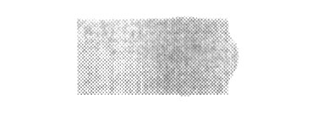
Однако, если вновь разнести фигуры, особенно так, что при рассматривании нам придётся всё время переводить взгляд с места на место, то может показаться, будто они колористически по прежнему одинаковы; для их убедительной разницы цвет одной из фигур придётся изменить значительно:
И если теперь вновь сблизить фигуры, то граница между окажется более чем заметной:
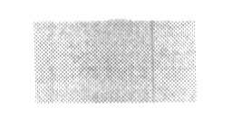
Приведенная аналогия не более чем методологическая. В стереофонии два разных голоса, локализованных в полярно противоположных азимутах звуковой картины, разумеется, не нуждаются в столь тонкой колористической доработке благодаря своему различию музыкального или инструментального свойства.
Согласно авторской гипотезе, много раз подтверждённой на практике, для контрастирующих пар звуков вовсе не обязательно подбирать или формировать спектры сигналов с полярным отличием (крайние низкочастотные области - крайние высокочастотные), ибо в таком варианте контраст всегда кажется нарочитым. По той же оптической аналогии предлагается модель, подобная так называемому «цветовому кругу», где пары взаимно дополнительных цветов (красный - голубой, синий - жёлтый, зелёный - пурпурный, и масса их оттенков) располагаются на противоположных концах диаметров. Для целей фоноколористики аналогично воспринимаемые сочетания можно считать вполне достаточными в смысле тембральной рельефности, если пользоваться принципом условного круга, диаметры которого соединяют противолежащие частотные группы слуха:
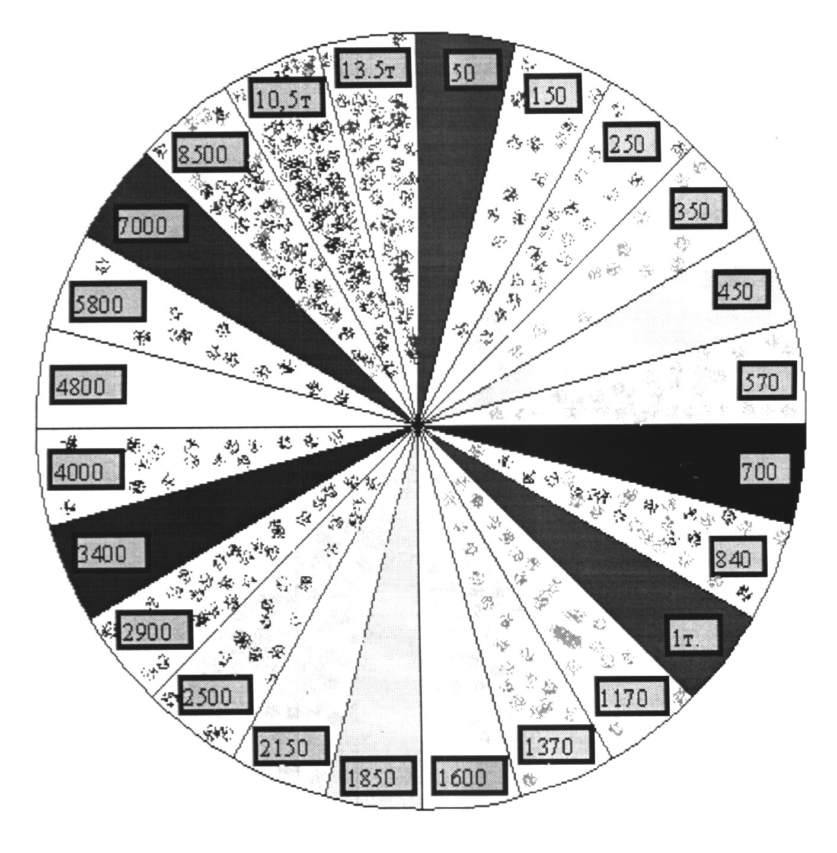
Практика показывает, что натуральные звуки в меньшей степени нуждаются в фоноколористических уточнениях, нежели звуки синтезированные, в особенности если в композиции используется один электронный инструмент для имитации ансамблевой или, тем более, оркестровой фактуры. К тому же, широкий частотный спектр сигналов синтезаторов позволяет легко выделять в них те или иные области для тембрального разнообразия с помощью даже простых параметрических корректоров, и в большинстве случаев неестественность звучания не усугубляется, скорее наоборот: точно подобранная частотная коррекция, подчёркивание псевдоформантных зон, характерных для имитируемого музыкального инструмента, особенно при соответствующей диффузной окраске создаёт ощущение достоверности.
Широкоспектральное изложение ударных инструментов в современных записях эстрадной, популярной и рок - музыки предоставляет звукорежиссёру большие удобства в тембральной отделке остальных голосов фонографической картины, так как звучание ударных почти постоянно выполняет роль некой координаты, по отношению к которой легко оценивать не только плановые, но и спектральные (тембральные) положения.
Нужно сказать, что колористическая гармония в фонографии достигает максимального эффекта, если сливающиеся голоса излагаются звукорежиссёром с их равновесием и по другим признакам: громкостному, размерно - пространственному, по типу специфической обработки. В то же время различие хотя бы в одной из этих характеристик уже само по себе может привести к фонографическому контрасту, к тембральному дисбалансу.
Если же осуществлять тембровую динамику сообразно драматургическим задачам, то открывается путь для изображения звукового действа, лишний раз, подтверждающий богатые возможности художественной фонографии.

§6. Слуховая тренировка.

Звукорежиссёры должны воспитать и постоянно поддерживать в себе способность детерминировать по восприятию разные спектральные области звуков. Этому значительно помогает звуковысотная избирательность слуха, хотя, как было сказано выше, объединение чувствительных волокон базилярной мембраны в критические группы ни анатомически, ни физиологически не адекватно степени точного восприятия высоты. Тем не менее, лёгкая тональная окраска полос розового шума, соответствующих по своим параметрам среднестатистическим частотным группам слуха, на первых порах обучения способствует выработке определённых навыков в оценке взаимосвязей между спектральным положением и тембральным ощущением.
Поскольку звуковысотные признаки полос шума ощутимо
возрастают при их сужении до Q = F центр. / F верхи. - F нижн.) = 5÷20
(преимущественно, для средней части диапазона), то для начальных тренировок слуха можно употребить узкие полосы. Таким образом, слуховой анализатор обучающегося получит первые навыки в восприятии различных спектральных зон.
Сведения об «интонировании» узкополосных шумов приводятся в следующей таблице:

№ п.п. | Центральная частота полосы, Hz | КАЖУЩАЯСЯ ВЫСОТА ИНТОНИРОВАНИЯ  Соответственно равномерно-темперированному строю
1 | 50 | Соль контроктавы
2 | 150 | Ре-диез малой октавы
3 | 250 | Си малой октавы
4 | 350 | Фа первой октавы
5 | 450 | Си-бемоль первой октавы
6 | 570 | Ре бемоль второй октавы
7 | 700 | Фа второй октавы
8 | 840 | Соль-диез второй октавы
9 | 1000 | Си второй октавы
10 | 1170 | Ре третьей октавы
11 | 1370 | Фа третьей октавы
12 | 1600 | Соль третьей октавы
13 | 1850 | Си-бемоль третьей октавы
14 | 2150 | До-диез четвёртой октавы
15 | 2500 | Ре-диез четвёртой октавы
16 | 2900 | Фа-диез четвёртой октавы
17 | 3400 | Соль-диез четвёртой октавы
18 | 4000 | Си четвёртой октавы
далее – регистр идентифицируется плохо, но
впечатление об интонации сохраняется
19 | 4800 | Ре (пятой октавы)
20 | 5800 | Фа-диез (пятой октавы)
21 | 7000 | Ля-бемоль (пятой октавы)
22 | 8500 | До
23 | 10500 | Ми-бемоль Соль
24 | 13500 | Ре (пятой октавы)

Разумеется, кажущаяся высота звучания является достаточно приблизительной, так как естественные флуктуации спектральных компонент, в особенности, по фазе, обусловливают некоторую тональную модуляцию. Но, в основном, таблицей можно пользоваться для тренировки внимания к собственным критическим полосам слуха, сверяя указанные данные со своими впечатлениями.
На следующей стадии слуховых тренировок нужно пользоваться уже более широкими шумовыми полосами, близкими к психоакустическим частотным группам. Эти шумы тонально менее окрашены, и учащиеся детерминируют их, скорее по каким-либо косвенным признакам, носящим ассоциативный характер (привкус, цвет, образ, т. п.).
Так, если слушать попеременно полный спектр розового шума и любую из шумовых полос, то первый из них будет всегда казаться «неокрашенным», «белым», а шумовые полосы вызовут конкретные индивидуальные ощущения, запоминания которых и явятся результатом тренировки на данном этапе.
Следует заметить, что звуковысотные ощущения спектральных полос в реальных практических условиях, при работе над фоноколористикой, существуют далеко не всегда. Они могут наблюдаться, если производится экстремальный подъём АЧХ в какой-то области, да ещё при высокой добротности корректора. В остальных же случаях «тембральные интонирования» маскируются основными тонами звуков. В свою очередь, характер тембральной окраски розового узкополосного шума также несколько отличается от таковой применительно к натуральным акустическим источникам.
Однако, упражнения для частотных групп с помощью шумовых полос непроизвольно активизируют наши способности к практическому слуховому спектроанализу, подобно тому, как формальные в музыкальном смысле этюды для беглости пальцев знаменитого Карла Черни развивают технику пианиста, пусть даже фрагменты этих упражнений и не встречаются в иной фортепианной литературе.
Разумеется, кажущаяся высота звучания является достаточно приблизительной, так как естественные флуктуации спектральных компонент, в особенности, по фазе, обусловливают некоторую тональную модуляцию. Но, в основном, таблицей можно пользоваться для тренировки внимания к собственным критическим полосам слуха, сверяя указанные данные со своими впечатлениями.
На следующей стадии слуховых тренировок нужно пользоваться уже более широкими шумовыми полосами, близкими к психоакустическим частотным группам. Эти шумы тонально менее окрашены, и учащиеся детерминируют их, скорее по каким-либо косвенным признакам, носящим ассоциативный характер (привкус, цвет, образ, т. п.).
Так, если слушать попеременно полный спектр розового шума и любую из шумовых полос, то первый из них будет всегда казаться «неокрашенным», «белым», а шумовые полосы вызовут конкретные индивидуальные ощущения, запоминания которых и явятся результатом тренировки на данном этапе.
Следует заметить, что звуковысотные ощущения спектральных полос в реальных практических условиях, при работе над фоноколористикой, существуют далеко не всегда. Они могут наблюдаться, если производится экстремальный подъём АЧХ в какой-то области, да ещё при высокой добротности корректора. В остальных же случаях «тембральные интонирования» маскируются основными тонами звуков. В свою очередь, характер тембральной окраски розового узкополосного шума также несколько отличается от таковой применительно к натуральным акустическим источникам.
Однако упражнения для частотных групп с помощью шумовых полос непроизвольно активизируют наши способности к практическому слуховому спектроанализу, подобно тому, как формальные в музыкальном смысле этюды для беглости пальцев знаменитого Карла Черни развивают технику пианиста, пусть даже фрагменты этих упражнений и не встречаются в иной фортепианной литературе.

Итак, для слуховой тренировки рекомендуются следующие упражнения:
упражнение 1. Прослушивание 24 полос розового шума с шириной, соответствующей критическим полосам слуха. Продолжительность звучания каждого спектрального участка может составлять 5÷10 секунд.
упражнение 2. Прослушивание с подобным хронометражем чередований нефильтрованного розового шума и шумовых полос.
упражнение_3. Поочерёдное прослушивание нефильтрованного розового шума и коротких отрезков речевых или музыкальных записей, обработанных полосовыми фильтрами с параметрами, отвечающими частотным группам слуха. Для занятий необходимы фонограммы с полным спектральным составом.
К этому упражнению в процессе обучения следует обращаться регулярно, используя высококачественные записи речи и solo различных музыкальных инструментов, ансамблей, хоров, оркестров.
упражнение 4. Употребляя тот же фонографический набор, поочерёдно прослушивают фильтрованные отрезки шума и музыки (речи). При этом хорошо тренируются слуховые реакции на характер спектральных экстремумов применительно к тем или иным естественным звучаниям.
Наивно полагать, будто задачей перечисленных упражнений является безошибочное определение на слух номера частотной полосы спектра. Цель состоит лишь в умении быстро ощутить разницу в спектральной окраске звука, коль скоро она присутствует, и детерминировать её хотя бы с октавной точностью. При этом надо учесть, что критические полосы №№ 5 и 6 (450-570 Hz), находящиеся на границе различных психоакустических оценивающих механизмов, воспринимаются слушателями почти одинаково, в отличие, к примеру, от полос №№ 13 - 21 (1850 - 7000 Hz), где разница в звучании соседних вариантов заметна очень хорошо.
Молодые звукорежиссёры, чередуя в различных сочетаниях указанные упражнения, постепенно вырабатывают навыки управления корректорами АЧХ в художественных целях. И эта слуховая тренировка со временем увеличивает частотную избирательность наших ушей, что воспитывает у новичков чувство целесообразности в применении электроакустических средств или использовании естественных свойств источников звука.

